NOTAS EXPLICATIVAS DA ADMINISTRAÇÃO ÀS DEMONSTRAÇÕES FINANCEIRAS EM 31 DE DEZEMBRO DE 2020
(em milhares de reais, exceto quando indicado de outra forma)

NOTA 1 – CONTEXTO OPERACIONAL

A ELETROBRAS TERMONUCLEAR S.A. - ELETRONUCLEAR, (denominada "ELETRONUCLEAR" ou "Companhia"), Companhia de capital fechado, controlada pela Centrais Elétricas Brasileiras S.A. - ELETROBRAS, com sua sede fixada na Rua da Candelária, nº 65 - 2º ao 14º andares - Centro - Rio de Janeiro - RJ - CEP 20.091-020 tem como atividade principal a construção e operação de usinas nucleares, a geração de energia elétrica delas decorrentes e a realização de serviços de engenharia e correlatos, sendo essas atividades regulamentadas e fiscalizadas pela Agência Nacional de Energia Elétrica - Aneel, vinculada ao Ministério de Minas e Energia - MME. Dentro do escopo desse objeto, a Companhia vem exercendo basicamente as atividades de exploração das Usinas Angra 1 e Angra 2, com potência nominal de 1.990 MW, bem como a construção da terceira unidade nucleoelétrica, denominada Usina Angra 3, cujo estágio está descrito na nota 14g, todas integrantes da Central Nuclear Almirante Álvaro Alberto - CNAAA.

A seguir, detalhes sobre as autorizações para construção e operação das usinas componentes da Central Nuclear:
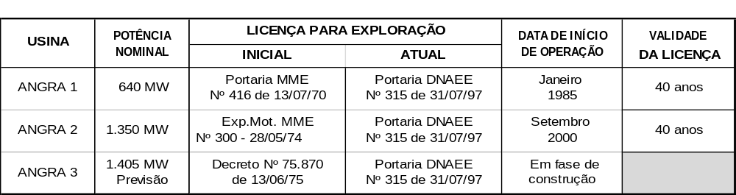
A energia elétrica gerada pela Companhia, a partir de 1º de janeiro de 2013, foi rateada entre todas as concessionárias, permissionárias ou autorizadas de serviço público de distribuição no Sistema Interligado Nacional – SIN, de acordo com a metodologia estabelecida na Resolução Normativa nº 530, editada em 21 de dezembro de 2012, pela Aneel, para o cálculo das cotas-partes anuais referentes à energia das centrais de geração Angra 1 e Angra 2 e as condições para a comercialização dessa energia na forma do art.11, da Lei nº 12.111/2009.

Essas cotas-partes representam o percentual da energia proveniente das usinas, a ser alocado à cada distribuidora, calculado pela razão entre o seu mercado faturado dos consumidores e a soma dos mercados faturados dos consumidores cativos de todas as distribuidoras do Sistema Interligado Nacional - SIN.

A Aneel estabeleceu as cotas-partes anuais referentes à geração para os anos de 2021 a 2028, bem como os montantes de energia a serem alocadas às distribuidoras do SIN em 2021, através das Resoluções Homologatórias:

- 2.011/2015 de 15 de dezembro de 2015 (cotas-partes de 2021)
- 2.179/2016 de 29 de novembro de 2016 (cotas-partes de 2022)
- 2.354/2017 de 05 de dezembro de 2017 (cotas-partes de 2023)
- 2.499/2018 de 18 de dezembro de 2018 (cotas-partes de 2024 a 2026)
- 2.643/2019 de 26 de novembro de 2019 (cotas-partes de 2027)
- 2.805/2020 de 24 de novembro de 2020 (cotas-partes de 2028)

A Companhia apresenta capital circulante líquido negativo de R$ 512.826 em 31 de dezembro de 2020 (R$ 674.316, em 31 de dezembro de 2019). As tratativas sobre a liquidez da Companhia podem ser observadas na nota 4.1d.

1.1 - COVID-19

Atividades Operacionais

Em março de 2020, a Organização Mundial da Saúde -OMS caracterizou a propagação da COVID-19, doença causada pelo novo coronavírus, como pandemia, fazendo com que os países adotassem abordagens que possibilitem a prevenção de infecções, a preservação da vida e a minimização dos impactos decorrentes da referida doença.

Em decorrência da pandemia, foram tomadas medidas restritivas no sentido de determinar o distanciamento social e o fechamento de estabelecimentos comerciais, além da paralisação da indústria. Estas medidas resultaram em desaceleração da cadeia de suprimentos e significativo impacto na economia global.

A Companhia vem seguindo as recomendações do Ministério da Saúde, do Governo do Estado do Rio de Janeiro e das cidades onde se encontram suas unidades administrativas e operacionais, no que se refere à operação e vem adotando todas as medidas para manter a normalidade de suas atividades, dado o setor estratégico em que está inserida.

A Companhia mantém acompanhamento diligente das suas operações, tendo aprimorado os protocolos originais de operação e ações emergenciais a serem adotadas. A força de trabalho da Companhia tem desempenhado com êxito suas atividades.

Em 2020, a Companhia não observou impactos relevantes no desempenho operacional relacionados à pandemia da COVID-19 em suas demonstrações financeiras, estando suas atividades autorizadas pelos órgãos federativos, visto a condição de atividade essencial às atividades do país.

Adicionalmente, considerando que não haja o agravamento da pandemia e ocorra a retomada da atividade econômica aos níveis anteriores, a Companhia não estima efeitos significativos em seu resultado que possam comprometer a capacidade operacional e a implantação de seus projetos.

A ELETRONUCLEAR mantém o acompanhamento da receita de Geração com o planejado e até o momento não houve evidências de perdas financeiras.

NOTA 2 – PREPARAÇÃO E APRESENTAÇÃO DAS DEMONSTRAÇÕES FINANCEIRAS

Declaração de Conformidade

As demonstrações financeiras da Companhia são preparadas de acordo com as práticas contábeis adotadas no Brasil e com as Normas Internacionais de Relatório Financeiro - IFRS emitidas pelo International Accounting Standards Board - IASB. As práticas contábeis adotadas no Brasil compreendem os pronunciamentos, interpretações e orientações expedidas pelo Comitê de Pronunciamentos Contábeis - CPC, aprovado pelo Conselho Federal de Contabilidade - CFC e as disposições contidas na legislação societária brasileira.

a) Base de preparação

As demonstrações financeiras foram preparadas considerando o custo histórico como base de valor, com exceção de certos ativos e passivos financeiros (inclusive instrumentos derivativos) mensurados a valor justo.

As presentes demonstrações financeiras foram aprovadas pelo Conselho de Administração da Companhia em 16 de março de 2021.

A preparação de demonstrações financeiras requer o uso de certas estimativas contábeis críticas e, também, o exercício de julgamento por parte da administração da Companhia no processo de aplicação das políticas contábeis. Aquelas áreas que requerem maior nível de julgamento e possuem maior complexidade, bem como as áreas nas quais premissas e estimativas são significativas para as demonstrações financeiras, estão divulgadas na nota 3.1.

A Administração da Companhia confirma que todas as informações relevantes próprias das Demonstrações Financeiras, e somente elas, estão sendo evidenciadas, e que correspondem às utilizadas por ela na sua gestão.

b) Moeda funcional e de apresentação

A moeda funcional da Companhia é o Real. Transações em moeda estrangeira são convertidas para a moeda funcional pelas taxas de câmbio nas datas das transações. Ativos e Passivos monetários denominados e apurados em moedas estrangeiras na data do balanço são convertidos para a moeda funcional à taxa de câmbio naquela data. Ativos e Passivos não monetários que são mensurados pelo valor justo em moeda estrangeira são convertidos para a moeda funcional à taxa de câmbio na data em que o valor justo foi determinado. Itens não monetários que são mensurados com base no custo histórico em moeda estrangeira são convertidos pela taxa de câmbio na data da transação. As diferenças de moedas estrangeiras resultantes da conversão são geralmente reconhecidas no resultado.

As taxas utilizadas na conversão da moeda estrangeira para a moeda funcional da Companhia estão apresentadas abaixo:
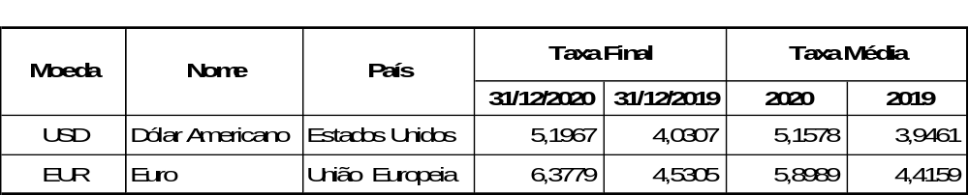

c) Mudanças nas políticas contábeis e divulgações

A Companhia realizou as revisões das normas CPC 00 (R2) – Estrutura Conceitual para Relatório Financeiro e IAS 1 e IAS 8 – Materialidade, vigentes a partir de 1 de janeiro de 2020, e não identificou impactos materiais sobre as suas demonstrações financeiras.

NOTA 3 – DESCRIÇÃO DAS PRINCIPAIS PRÁTICAS CONTÁBEIS ADOTADAS

As práticas contábeis e os métodos de cálculo utilizados na preparação dessas demonstrações financeiras estão definidos abaixo. Essas práticas foram aplicadas de modo consistente ao exercício anterior, salvo disposição em contrário.

3.1 - Estimativas contábeis críticas

a) Benefícios pós-emprego

O valor atual de obrigações de planos de pensão e assistência médica depende de uma série de fatores que são determinados com base em cálculos atuariais que utilizam determinadas premissas.

Entre as premissas usadas na determinação do custo (receita) líquido para os planos de pensão, está a taxa de desconto. Quaisquer mudanças nessas premissas afetarão o valor contábil das obrigações dos planos de pensão.

A Companhia determina a taxa de desconto apropriada ao final de cada exercício. Essa é a taxa de juros que deveria ser usada para determinar o valor presente de futuras saídas de caixa estimadas necessárias para liquidar as obrigações de planos de pensão. Ao determinar a taxa de desconto apropriada, a Companhia considera as taxas de juros de títulos privados de alta qualidade, sendo esses mantidos na moeda em que os benefícios serão pagos e que têm prazos de vencimento próximos dos prazos das respectivas obrigações de planos de pensão.

Outras premissas importantes para as obrigações de planos de pensão se baseiam, em parte, nas condições atuais do mercado. Mais detalhes estão apresentados na nota 3.16.

b) Obrigação para desmobilização de ativos

O valor atual dessa obrigação depende de fatores, tais como: a taxa de desconto representativa do risco da obrigação e das condições atuais do mercado para desmobilização de usinas nucleares semelhantes.

c) Impairment de ativos

Anualmente, a Companhia testa eventuais perdas (impairment) no imobilizado de acordo com a política contábil apresentada na nota 3.4.3. Os valores recuperáveis de Unidades Geradoras de Caixa – UGCs foram determinados com base em cálculos do valor em uso, efetuados com base em estimativas (nota 14c).
d) Depreciação Acelerada

A Companhia registra depreciação acelerada sobre o bem cujo término da vida útil supera a data da licença de operação das Usinas Angra 1 e Angra 2.

e) Consumo de Combustível Nuclear

A Companhia efetua um acompanhamento mensal do desempenho dos elementos combustíveis e registra o consumo (amortização) com base no saldo residual e na queima acumulada mensalmente, dos elementos combustíveis que compõem o núcleo do reator.

3.2 - Caixa e equivalentes de caixa

Caixa e equivalentes de caixa incluem o caixa, os depósitos bancários e outros investimentos de curto prazo de liquidez imediata, integrantes das atividades de gerenciamento de caixa da Companhia, com vencimentos originais de até três meses e com risco insignificante de mudança de valor.

3.3 – Títulos e valores mobiliários de curto prazo

Tratam-se das aplicações financeiras destinadas à compra de ativo fixo e outras atividades de investimento. Os rendimentos auferidos nessas aplicações financeiras não foram capitalizados no ativo imobilizado em 2020 tendo em vista os reduzidos avanços físicos no empreendimento Angra 3.

3.4 - Ativos financeiros

A Companhia classifica seus ativos financeiros, no reconhecimento inicial, sob as seguintes categorias: custo amortizado e valor justo por meio de resultado. A classificação depende do modelo de negócio no qual o ativo é mantido e nas características de fluxo de caixa contratual do referido ativo financeiro.

- Custo Amortizado

Os ativos financeiros que são detidos e gerenciados num modelo de negócios cujo objetivo é de recolher apenas fluxos de caixa contratuais (juros e principal) devem ser classificados como ativos financeiros ao custo amortizado. Em resumo, se o ativo financeiro é um instrumento de dívida simples cujo objetivo consiste em receber apenas juros e principal, ele deve ser classificado e contabilizado ao custo amortizado.

- Ativos financeiros ao valor justo por meio do resultado

Quaisquer ativos financeiros que não sejam classificados na categoria de custo amortizado e ativos financeiros ao valor justo por meio de outros resultados abrangentes devem ser mensurados e reconhecidos ao justo valor por meio do resultado. Portanto, a categoria de ativos financeiros ao valor justo por meio do resultado representa uma categoria “residual”. Os ativos financeiros que são detidos para negociação e gerenciados com base no justo valor, também estão incluídos nesta categoria.

Vale salientar, que os ativos financeiros que são detidos e gerenciados num modelo de negócios cujo objetivo é não somente de coletar fluxos de caixa contratuais, mas também de vender os ativos financeiros, devem ser classificados como ativos financeiros ao justo valor por meio dos outros resultados abrangentes. Ele consiste em contabilizar o ativo financeiro ao valor justo no balanço patrimonial, registrando as receitas financeiras no resultado ao custo amortizado por aplicação da taxa de juros efetiva do instrumento e o ajuste de marcação a mercado do instrumento em outros resultados abrangentes.

3.4.1 - Reconhecimento e mensuração

As compras e as vendas regulares de ativos financeiros são reconhecidas na data de negociação, data na qual a Companhia se compromete a comprar ou vender o ativo. Os investimentos são, inicialmente, reconhecidos pelo valor justo, acrescidos dos custos da transação para todos os ativos financeiros não classificados como valor justo por meio do resultado. Os ativos financeiros ao valor justo por meio de resultado são, inicialmente, reconhecidos pelo valor justo, e os custos da transação são debitados ao resultado.

Os ativos financeiros são baixados quando os direitos de receber fluxos de caixa dos investimentos tenham vencido ou tenham sido transferidos; neste último caso, desde que a Companhia tenha transferido, significativamente, todos os riscos e os benefícios da propriedade. Os ativos financeiros mensurados ao valor justo através do resultado são, subsequentemente, contabilizados pelo valor justo. Os empréstimos e recebíveis são contabilizados pelo custo amortizado, usando o método da taxa efetiva de juros.

Os ganhos ou as perdas decorrentes de variações no valor justo de ativos financeiros mensurados ao valor justo através do resultado são apresentados na demonstração do resultado em "receita/despesa financeira" no período em que ocorrem.

Os valores justos dos investimentos com cotação pública são baseados nos preços atuais de compra. Se o mercado de um ativo financeiro e de títulos não listados em Bolsa não estiver ativo, a Companhia estabelece o valor justo através de técnicas de avaliação.

Essas técnicas incluem o uso de operações recentes contratadas com terceiros referentes a outros instrumentos que são substancialmente similares, análise de fluxos de caixa descontados e modelos de precificação de opções que fazem o maior uso possível de informações geradas pelo mercado e contam com o mínimo possível de informações geradas pela administração da própria Companhia.

A Companhia avalia, na data do balanço anual, se há evidência objetiva de perda (impairment) em um ativo financeiro ou um grupo de ativos financeiros.

3.4.2 - Compensação de instrumentos financeiros

Ativos e passivos financeiros são compensados e o valor líquido é reportado no balanço patrimonial quando há um direito legalmente aplicável de compensar os valores reconhecidos e há uma intenção de liquidá-los numa base líquida, ou realizar o ativo e liquidar o passivo simultaneamente.

3.4.3 – Redução a valor recuperável (impairment) – Ativos Financeiros

Em cada data de balanço, a Companhia avalia se os ativos financeiros contabilizados pelo custo amortizado e os títulos de dívida mensurados ao Valor Justo por meio de Outros resultados abrangentes - VJORA estão com problemas de recuperação. Um ativo financeiro possui “problemas de recuperação” quando ocorrem um ou mais eventos com impacto prejudicial nos fluxos de caixa futuros estimados do ativo financeiro.

A provisão para perdas para ativos financeiros é deduzida do valor contábil bruto dos ativos e debitada no resultado.

O modelo de impairment aplica-se aos ativos financeiros mensurados pelo custo amortizado, ativos contratuais e instrumentos de dívida mensurados ao valor justo por meio de outros resultados abrangentes - VJORA, mas não se aplica aos investimentos em instrumentos patrimoniais (ações).

A mensuração das provisões para perdas é feita de acordo com as seguintes bases:

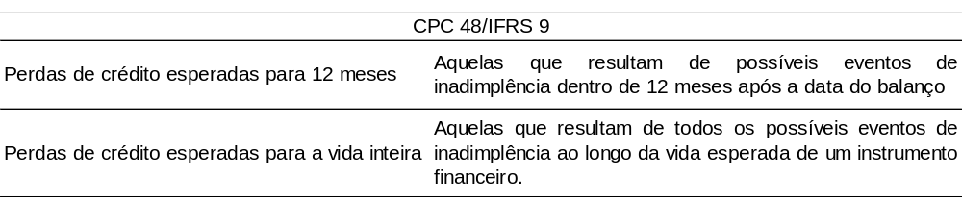

A Companhia adotou a abordagem simplificada e realizou o cálculo de perda esperada, tomando como base a expectativa de risco de inadimplência que ocorre ao longo da vida do instrumento financeiro.

Um ativo financeiro é considerado pela Companhia como inadimplente quando:

- É pouco provável que o credor pague integralmente suas obrigações de crédito sem recorrer a ações como a realização da garantia (se houver alguma); ou
- O ativo financeiro está vencido conforme regras vigentes da Companhia.

3.5 - Clientes

A conta de clientes corresponde ao valor a receber das concessionárias, permissionárias ou autorizadas de serviço público de distribuição no Sistema Interligado Nacional – SIN, pela venda de energia no decurso normal das atividades da Companhia.

As contas a receber de clientes são normalmente reconhecidas ao valor faturado.

Se o prazo de recebimento é equivalente a um ano ou menos, tais créditos são classificados no ativo circulante. Caso contrário, estão apresentados no ativo não circulante, conforme detalhado na nota 6.

3.6 - Estoques de combustível nuclear e almoxarifado

Os estoques são demonstrados ao custo ou ao valor líquido de realização, dos dois o menor, segregado da seguinte forma:

- Concentrado de urânio e serviços em curso (para a transformação do concentrado de urânio em elementos de combustível nuclear) estão registrados pelos seus custos de aquisição;

- Elementos de combustível nuclear – estão disponíveis no núcleo do reator e no estoque da Piscina de Combustível Usado – PCU. São apropriados ao resultado do exercício em função da sua utilização no processo da geração de energia elétrica (nota 8);

- Almoxarifado, classificado no ativo circulante, está registrado ao custo médio de aquisição, que não excede o valor de mercado (nota 9).

3.7 - Paradas programadas

Os custos incorridos antes e durante as paradas programadas das Usinas Angra 1 e 2, para troca de combustível e manutenção, são apropriados ao resultado no exercício em que forem incorridos. O montante dos custos referentes às paradas foi de R$ 89.455 no exercício findo em 31 de dezembro de 2020 (R$ 65.993 em 31 de dezembro de 2019).

No ano de 2020, ocorreram duas paradas programadas para reabastecimento e manutenção: 1P25 (Angra 1, de 11/01/2020 a 12/03/2020) e 2P16 (Angra 2, de 22/06/2020 a 17/08/2020).

3.8 - Fundo financeiro para descomissionamento (Títulos e valores mobiliários)

A Companhia possui, com o Banco do Brasil - BB, um fundo exclusivo de investimento para prover os recursos destinados a custear as atividades de descomissionamento das Usinas Angra 1 e 2, classificado como títulos e valores mobiliários no ativo não circulante realizável a longo prazo. A titularidade deste fundo é da Eletrobras conforme determinado pelo Conselho Nacional de Política Energética - CNPE. A carteira desse fundo exclusivo encontra-se detalhada na nota 11 e o seu uso é restrito para futuro custeio das atividades de descomissionamento.

3.9 - Depósitos vinculados

Os depósitos judiciais, atualizados monetariamente, estão consignados em conta específica apresentada no grupo depósitos vinculados no ativo não circulante e estão detalhados na nota 12.

3.10 – Imobilizado

- Reconhecimento e mensuração

Itens do imobilizado são mensurados pelo custo histórico de aquisição ou construção, deduzido de depreciação acumulada e quaisquer perdas acumuladas por redução ao valor recuperável (impairment), quando aplicável.

Quando partes significativas de um item do imobilizado têm diferentes vidas úteis, elas são registradas como itens separados (componentes principais) de imobilizado.

Quaisquer ganhos e perdas na alienação de um item do imobilizado são reconhecidos no resultado.
- Depreciação

A depreciação é calculada para amortizar o custo de itens do ativo imobilizado, menos seus valores residuais estimados, utilizando o método linear baseado na vida útil estimada dos itens. A depreciação é, geralmente, reconhecida no resultado. Terrenos não são depreciados.

O imobilizado está demonstrado ao custo de aquisição líquido da depreciação acumulada. A depreciação é calculada pelo método linear e apropriada ao resultado do exercício.

As taxas anuais de depreciação estão determinadas na tabela XVI do anexo da Resolução Normativa Aneel nº 674 de 11 de agosto de 2015 ( Diário Oficial da União - DOU de 18 de agosto de 2015 e 07 de dezembro de 2015 retificação) e na Resolução Normativa Aneel nº 529 de 21 de dezembro de 2012 (DOU de 28 de dezembro de 2012), sendo 3,26% ao ano a taxa média praticada para o imobilizado em serviço das Usinas de Angra 1 e 2; 16,67 % para ativos de informática; 14,29% para os veículos e 6,25% para os demais ativos utilizados administrativamente. A administração reconhece ainda como custo adicional de depreciação, através de testes individuais realizados em seus ativos, as parcelas de depreciações que, segundo os critérios estabelecidos pela Aneel, excedam as datas das licenças de operação das Usinas de Angra 1 e 2, sendo estas, respectivamente, dezembro de 2024 e junho de 2041. Desta forma, a parcela de depreciação assim considerada excedente é reconhecida de forma linear ao prazo de vida útil remanescente de cada ativo, respeitando-se os limites individuais das licenças de operação de cada Unidade Geradora de Caixa - UGC. A adoção deste procedimento a partir do exercício de 2013 implicou no reconhecimento de uma depreciação adicional no montante de R$ 104.259 em 2020 (R$ 98.764 em 31 de dezembro de 2019).

- Custos subsequentes

Os custos subsequentes são incluídos no valor contábil do ativo ou reconhecidos como um ativo separado, somente quando forem prováveis que fluam benefícios econômicos futuros associados ao item e também o custo do item possa ser mensurado com segurança. O valor contábil de itens ou peças substituídos é baixado.

Todos os outros reparos e manutenções são lançados em contrapartida ao resultado do exercício, quando incorridos.

Os custos do imobilizado incluem a estimativa de custos de desmobilização de suas unidades operativas, nos termos do que estabelece o Pronunciamento Técnico CPC 27 - Ativo imobilizado.

Os ganhos e as perdas de alienações são determinados pela comparação dos resultados com o valor contábil e são reconhecidos em "outras receitas/despesas operacionais líquidas” na demonstração do resultado.

Os encargos financeiros e as variações monetárias são apropriados ao resultado do exercício, sendo transferida para o imobilizado em curso a parcela correspondente aos financiamentos dos bens alocados nesse grupo contábil, nos termos da Instrução contábil 6.3.6 item 2 letra d, do Manual de Contabilidade do Setor Elétrico expedido pela Aneel e de acordo com o Pronunciamento Contábil CPC 20 (R1) – Custos dos Empréstimos. Desde 2019, a Companhia revisitou esse procedimento e concluiu que o Projeto Angra 3 não mais se enquadraria como um ativo qualificável para a capitalização dos custos com empréstimos e financiamentos, tendo em vista os reduzidos avanços físicos no empreendimento (nota 14 g).

A ELETRONUCLEAR funciona por meio de autorização concedida pela União e não possui prazo para finalização, diferentemente, do que ocorre com as concessões de serviços públicos. Sendo assim, a Companhia entende que não atende às condições estabelecidas pela Interpretação Técnica ICPC 01(R1) e, portanto, não está inserida em seu alcance.

3.11 - Intangível - Softwares

As licenças de softwares são capitalizadas com base nos custos incorridos para adquirir os softwares e fazer com que eles estejam prontos para serem utilizados. Esses custos são amortizados durante a vida útil estimada dos softwares de 5 anos.

Os custos associados à manutenção de softwares são reconhecidos como despesa conforme incorridos. Os custos de desenvolvimento, que são diretamente atribuíveis ao projeto e aos testes de produtos de software identificáveis e exclusivos controlados pela Companhia, são reconhecidos como ativos intangíveis quando os seguintes critérios são atendidos:

- É tecnicamente viável concluir o software para que ele esteja disponível para uso;
- A administração pretende concluir o software para usá-lo ou vendê-lo;
- O software pode ser vendido ou usado;
- Pode-se demonstrar que é provável que o software gere benefícios econômicos futuros;
- Estão disponíveis adequadamente recursos técnicos, financeiros e outros recursos para concluir o desenvolvimento e para usar ou vender o software;
- O gasto atribuível ao software durante seu desenvolvimento pode ser mensurado com segurança.

Os custos diretamente atribuíveis, que são capitalizados como parte do produto de software, incluem os custos com empregados alocados no desenvolvimento de softwares e uma parcela adequada das despesas indiretas aplicáveis. Os custos também incluem os custos de financiamento incorridos durante o período de desenvolvimento do software.

Outros gastos de desenvolvimento que não atendam a esses critérios são reconhecidos como despesa conforme incorridos. Os custos de desenvolvimento previamente reconhecidos como despesa não são reconhecidos como ativo em período subsequente.

Os custos de desenvolvimento de softwares, reconhecidos como ativos, são amortizados durante sua vida útil estimada, não superior a 5 anos.

3.12 - Contas a pagar aos fornecedores

As contas a pagar aos fornecedores são obrigações a pagar por bens ou serviços que foram adquiridos de fornecedores no curso normal dos negócios, sendo classificadas como passivos circulantes se o pagamento for devido no período de até um ano. Caso contrário, as contas a pagar são apresentadas como passivo não circulante. Elas são, inicialmente, reconhecidas pelo valor justo e, subsequentemente, mensuradas pelo custo amortizado utilizando o método de taxa efetiva de juros. Na prática, são normalmente reconhecidas ao valor da fatura correspondente.

3.13 - Financiamentos e empréstimos

Os financiamentos e empréstimos são reconhecidos, inicialmente, pelo valor justo, líquido dos custos incorridos na transação e são, subsequentemente, demonstrados pelo custo amortizado. Qualquer diferença entre os valores captados (líquidos dos custos da transação) e o valor de liquidação é reconhecida na demonstração de resultado durante o período em que os empréstimos estejam em aberto utilizando o método da taxa efetiva de juros. Os empréstimos são classificados como passivo circulante, a menos que a Companhia tenha um direito incondicional de diferir a liquidação do passivo, por prazo superior a 12 meses, após a data do balanço.

3.14 – Provisões

As provisões para restauração ambiental e ações judiciais (trabalhistas, cíveis e tributárias) são reconhecidas quando a Companhia tem uma obrigação presente ou não formalizada (constructive obligation) como resultado de eventos passados, for provável que uma saída de recursos seja necessária para liquidar a obrigação e o valor tiver sido estimado com segurança.

Já as provisões para eventuais contratos onerosos são mensuradas a valor presente pelo menor valor entre o custo esperado na rescisão do contrato e o custo líquido esperado caso o contrato fosse mantido. Antes de a provisão ser constituída, a ELETRONUCLEAR reconhece qualquer perda por redução ao valor recuperável dos ativos relacionados àquele contrato.

Quando houver uma série de obrigações similares, a probabilidade de liquidá-las é determinada levando-se em consideração a classe de obrigações como um todo. Uma provisão é reconhecida mesmo que a probabilidade de liquidação relacionada com qualquer item individual incluído na mesma classe de obrigações seja pequena.

As provisões são mensuradas pelo valor presente dos gastos que devem ser necessários para liquidar a obrigação, usando uma taxa antes de impostos, a qual reflita as avaliações atuais de mercado do valor temporal do dinheiro e dos riscos específicos da obrigação. O aumento da obrigação em decorrência da passagem do tempo é reconhecido como despesa financeira.

3.15 - Imposto de renda e contribuição social corrente e diferido

As despesas de imposto de renda e contribuição social do exercício compreendem o imposto corrente e o diferido.

Os impostos sobre a renda são reconhecidos na demonstração do resultado, exceto na proporção em que estiverem relacionados com itens reconhecidos, diretamente, no patrimônio líquido ou no resultado abrangente. Nesse caso, o imposto também é reconhecido no patrimônio líquido ou no resultado abrangente.

O encargo de imposto de renda e contribuição social corrente é calculado com base nas leis tributárias promulgadas, ou substancialmente promulgadas. A administração avalia, periodicamente, as posições assumidas pela Companhia nas declarações de imposto de renda com relação às situações em que a regulamentação fiscal aplicável dá margem a interpretações. Estabelece provisões, quando apropriado, com base nos valores estimados de pagamento às autoridades fiscais.

O imposto de renda e a contribuição social diferidos são reconhecidos usando-se o método do passivo sobre as diferenças temporárias decorrentes de diferenças entre as bases fiscais dos ativos e passivos e seus valores contábeis nas demonstrações financeiras. O imposto de renda e a contribuição social diferidos são determinados usando alíquotas de tributos e leis fiscais promulgadas, ou, substancialmente, promulgadas na data do balanço e devem ser aplicadas quando o respectivo tributo diferido ativo for realizado, ou quando o tributo diferido passivo for liquidado.

O imposto de renda e a contribuição social diferidos ativos são reconhecidos somente na proporção da probabilidade de que o lucro tributável futuro esteja disponível e contra o qual as diferenças temporárias possam ser usadas.

3.16 - Benefícios a funcionários - Obrigações de aposentadoria

Os benefícios concedidos a empregados, incluindo os planos de complementação de aposentadoria e pensão, junto à REAL GRANDEZA - Fundação de Previdência e Assistência Social e ao NUCLEOS - Instituto de Seguridade Social, são determinados com base em cálculos atuariais elaborados por atuários independentes (nota 21).

A obrigação líquida da Companhia quanto aos planos de benefícios definidos é calculada individualmente para cada plano através da estimativa do valor do benefício futuro que os empregados receberão como retorno pelos serviços prestados no período atual e em períodos anteriores. Esse benefício é descontado para determinar o seu valor presente utilizando taxa de desconto apropriada ao final de cada exercício. As premissas básicas aplicadas aos cálculos desenvolvidos pelos atuários são estabelecidas pela Eletrobras para todas as controladas. Quaisquer custos de serviços passados não reconhecidos e os valores justos de quaisquer ativos do plano são deduzidos.

O cálculo da obrigação de plano de benefício definido é realizado anualmente por um atuário qualificado utilizando o método de crédito unitário projetado. Quando o cálculo resulta em um potencial ativo para a Companhia, o ativo a ser reconhecido é limitado ao valor presente dos benefícios econômicos disponíveis na forma de reembolsos futuros do plano ou redução nas futuras contribuições ao plano. Para calcular o valor presente dos benefícios econômicos são levadas em consideração quaisquer exigências de custeio mínimas aplicáveis.

Remensurações da obrigação líquida de benefício definido, que incluem: ganhos e perdas atuariais, o retorno dos ativos do plano (excluindo juros) e o efeito do teto do ativo (se houver, excluindo juros), são reconhecidos, imediatamente, em outros resultados abrangentes. O atuário determina os juros líquidos sobre o valor líquido de passivo/ativo de benefício definido no período multiplicando o valor líquido de passivo/ativo de benefício definido pela taxa de desconto utilizada na mensuração da obrigação de benefício definido, ambos conforme determinados no início do período a que se referem às demonstrações financeiras, levando em consideração quaisquer mudanças no valor líquido de passivo/ativo de benefício definido durante o período em razão de pagamentos de contribuições e benefícios. Juros líquidos e outras despesas relacionadas aos planos de benefícios definidos são reconhecidos em resultado.

Quando os benefícios de um plano são incrementados, a porção do benefício incrementado relacionada a serviços passados prestados pelos empregados é reconhecida, imediatamente, no resultado. A Companhia reconhece ganhos e perdas na liquidação de um plano de benefício definido quando a liquidação ocorre.

3.17- Ressarcimento de Clientes

A conta ressarcimento de clientes corresponde ao montante da diferença negativa apurada entre a energia gerada pelas Usinas e suas respectivas garantias físicas, valorado ao máximo entre o PLD médio do ano de referência e a receita fixa determinada pela Aneel, expressa em reais por megawatt-hora (R$/MWh).

O prazo para o ressarcimento é de 12 meses, sendo a primeira parcela ressarcida no mês de fevereiro do ano seguinte ao ano de competência. Tal obrigação está classificada no passivo circulante e no passivo não circulante, conforme detalhado na nota 27.

3.18- Obrigação para desmobilização de ativos (passivo para descomissionamento)

A Companhia revisa anualmente os valores da provisão do passivo para descomissionamento.

Mensurada pelo valor presente dos gastos e classificada no passivo não circulante, essa provisão destina-se ao custeio dos gastos com a desmobilização das usinas nucleares, quais sejam: o desmantelamento e a descontaminação dos materiais, equipamentos e instalações, os quais incorrerão no término da vida útil econômica das usinas, tendo como contrapartida o imobilizado.

No presente exercício, a Companhia está reconhecendo a atualização da estimativa da obrigação para desmobilização de ativos (nota 24).

3.19 - Dividendos

A distribuição de dividendos para os acionistas da Companhia é reconhecida como um passivo nas demonstrações financeiras ao final do exercício, com base no estatuto social da Companhia. Qualquer valor acima do mínimo obrigatório somente é provisionado na data em que são aprovados pelos acionistas em Assembleia Geral.

3.20 - Participação nos lucros e resultados

A Companhia reconhece uma provisão quando está contratualmente obrigada, ou quando há uma prática passada que criou uma obrigação não formalizada.

A Companhia reconhece um passivo e uma despesa de participação nos resultados com base em uma fórmula que leva em conta o lucro atribuível aos acionistas da ELETRONUCLEAR, após certos ajustes.

3.21- Reconhecimento da receita

A receita é reconhecida quando retratar a transferência de bens ou de serviços aos clientes por um valor que reflete a contraprestação à qual a Companhia espera ter direito em troca dos referidos bens ou serviços. Para tanto, é necessário observar 5 (cinco) etapas, quais sejam: (a) Identificar os contratos com clientes; (b) Identificar as obrigações de desempenho separadas nos contratos; (c) Determinar o preço da transação; (d) Alocar o preço da transação às obrigações de desempenho separadas e (e) Reconhecer a receita quando cada obrigação de desempenho for satisfeita.

A receita da Companhia compreende o valor justo da contraprestação recebida ou a receber pela comercialização de energia no curso normal de suas atividades. A receita proveniente da venda da geração de energia é registrada com base na energia assegurada e com tarifas especificadas nos termos do contrato de fornecimento.

3.22- Receita financeira

A receita financeira é reconhecida conforme o prazo decorrido, usando o método da taxa efetiva de juros. Quando uma perda (impairment) é identificada em relação a uma conta a receber, a Companhia reduz o valor contábil para seu valor recuperável, que corresponde ao fluxo de caixa futuro estimado descontado à taxa efetiva de juros original do instrumento.

Subsequentemente, à medida que o tempo passa, os juros são incorporados às contas a receber em contrapartida de receita financeira. Essa receita financeira é calculada pela mesma taxa efetiva de juros utilizada para apurar o valor recuperável, ou seja, a taxa original do contas a receber.

3.23 - Riscos ambientais, socioambientais e trabalhistas

- Riscos ambientais e socioambientais

A ELETRONUCLEAR está sujeita a diversas leis e normas ambientais e em particular a operação da Central Nuclear Almirante Álvaro Alberto - CNAAA está submetida às condicionantes da Licença de Operação emitida pelo Instituto Brasileiro do Meio Ambiente e dos Recursos Naturais - Ibama e às exigências das Autorizações emitidas pela Comissão Nacional de Energia Nuclear - CNEN, detalhadas na Nota 14 d.

Este conjunto normativo tem como objetivo evitar, mitigar ou compensar os efeitos da operação da CNAAA sobre o meio ambiente e a sociedade.

O não atendimento à legislação vigente pode causar sanções e multas aplicadas pelos órgãos reguladores e fiscalizadores e afetar a imagem da Companhia perante os seus trabalhadores, as comunidades do entorno e a sociedade em geral.

A ELETRONUCLEAR, através de estudos e programas ambientais de monitoramento está atenta as eventuais interferências que o funcionamento das suas usinas possa causar ao meio ambiente. Para isso investe no aprimoramento contínuo de suas atividades, adotando vários instrumentos e ferramentas de gestão ambiental que minimizem os riscos ambientais e sociais, dentre os quais se destacam:

- Estudos de Impacto Ambiental;
- Auditorias Ambientais;
- Programa de Monitoração Ambiental Radiológico Operacional –
PMARO;
- Programa de Monitoração de Fauna e Flora Marinha – PMFFM;
- Programa de Monitoração e Controle da Qualidade das Águas –
PMCQA;
- Programa de Medida de Temperatura da Água do Mar;
- Programa de Medida de Cloro;
- Programa de Sedimentos Marinhos;
- Programa de Monitoração de Tartarugas Marinhas – PROMONTAR;
- Programa de Educação Ambiental;
- Programa de Recuperação de Áreas Degradadas;
- Programa de Saúde Pública;
- Programa de Inserção Regional;
- Programas de Gerenciamento de Resíduos;
- Programa de Apoio à Educação Municipal e Estadual;

Adicionalmente, encontra-se em andamento a implantação, com apoio de consultoria externa, de um Sistema de Gestão Ambiental - SGA na CNAAA – Unidades 1, 2 e instalações de apoio.

- Risco trabalhista

A Companhia está sujeita às leis e normas trabalhistas vigentes que devem ser corretamente seguidas. O não atendimento à legislação vigente pode causar: sanções e multas aplicadas pelos órgãos reguladores e fiscalizadores; insatisfação dos empregados e perda da imagem da Companhia.

NOTA 4 – INSTRUMENTOS FINANCEIROS E GESTÃO DE RISCO

As descrições dos saldos contábeis por categoria dos instrumentos financeiros inclusos nas demonstrações financeiras estão identificadas a seguir:

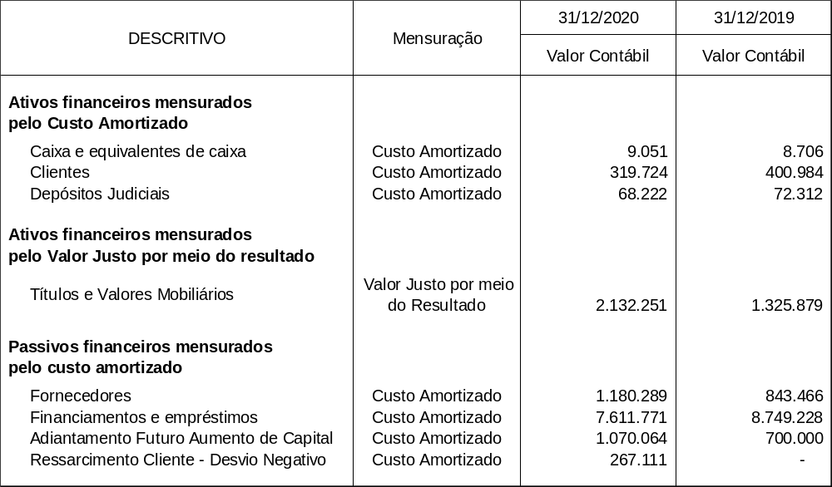

4.1 - Fatores de risco

O Conselho de Administração da Companhia - CA tem a responsabilidade global para o estabelecimento e supervisão da estrutura de gerenciamento de risco da Companhia. A Auditoria Interna e a Superintendência de Governança, Gestão de Riscos e Conformidade são responsáveis pelo desenvolvimento e acompanhamento das políticas de gerenciamento de risco da Companhia. O reporte de suas atividades é feito, regularmente, ao Conselho de Administração.

As políticas de gerenciamento de risco da Companhia são estabelecidas para identificar e analisar os riscos aos quais a ELETRONUCLEAR está exposta, para definir limites de riscos e controles apropriados, e para monitorar os riscos e a aderência aos limites definidos. As políticas de gerenciamento de risco e os sistemas são revisados regularmente para refletir mudanças nas condições de mercado e nas atividades da Companhia. A ELETRONUCLEAR, através de suas normas e procedimentos de treinamento e gerenciamento, busca manter um ambiente de disciplina e controle, no qual todos os funcionários tenham consciência de suas atribuições e obrigações.

A Companhia possui exposição aos seguintes riscos:

- Riscos de mercado
- Risco de crédito
- Risco de liquidez
- Risco operacional

a) Riscos de mercado

Risco de mercado é o risco de alterações nos preços de mercado, tais como: as taxas de câmbio e taxas de juros e outros riscos de preço que irão afetar os ganhos da Companhia ou o valor de suas participações em instrumentos financeiros. O objetivo do gerenciamento de risco de mercado é gerenciar e controlar as exposições a esses riscos, dentro de parâmetros aceitáveis, e ao mesmo tempo otimizar o retorno, a saber:

a.1) Risco de taxa de câmbio

Os riscos de flutuação nas taxas de câmbio podem estar associados às exposições de algumas moedas em relação a ativos e passivos da Companhia, basicamente com relação ao dólar dos Estados Unidos (fundo financeiro para descomissionamento e fornecedores) e ao euro (fornecedores).

Com exceção dos investimentos vinculados à variação do dólar dos Estados Unidos, detalhados na nota 11, que compõem a carteira do fundo exclusivo para descomissionamento, não há operações financeiras contratadas que protejam a Companhia dessa exposição.

A exposição total do risco de câmbio pode ser resumida na análise de sensibilidade abaixo:

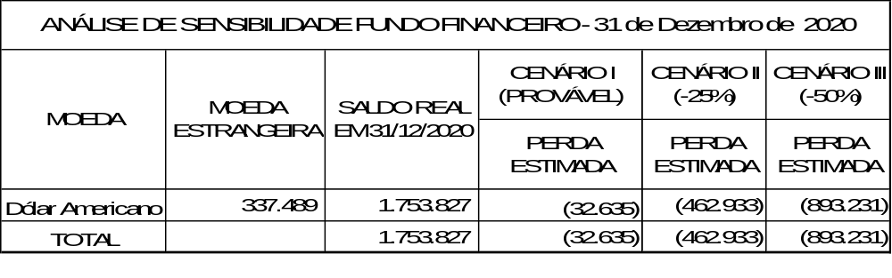
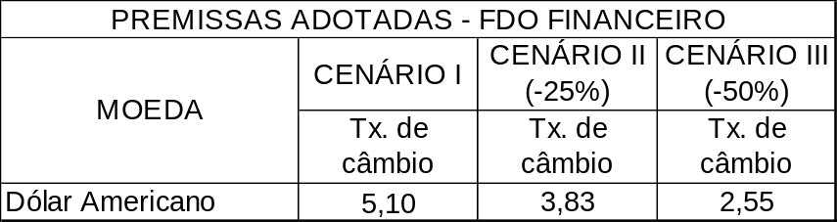

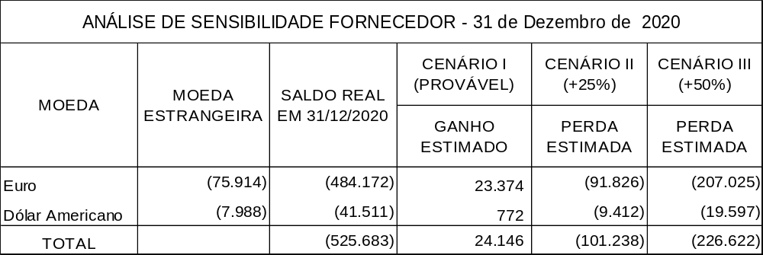
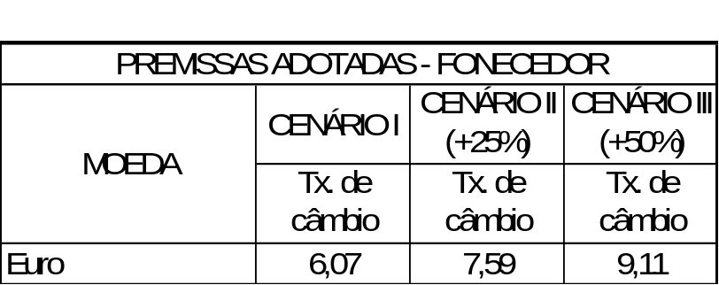

a.2) Risco de juros

A Administração da ELETRONUCLEAR entende que a exposição a risco de juros não é significativa, visto que os empréstimos e financiamentos contratados estão indexados, principalmente, à Unidade de Referência Fiscal - UFIR e à Taxa de Juros de Longo Prazo - TJLP ou não possuem qualquer indexador, como é o caso do contrato de financiamento com a Caixa Econômica Federal - CEF, que possui taxa de juros fixa ao longo do contrato. Além disso, todos os recursos são captados em moeda nacional, o que reduz a exposição cambial.

A UFIR não sofreu qualquer variação no período, visto que foi extinta em 2000 e está congelada desde então. A TJLP, que é calculada e divulgada, trimestralmente, pelo Conselho Monetário Nacional - CMN, foi reduzida para 4,55% a.a. para o quarto trimestre de 2020. O impacto para a ELETRONUCLEAR proveniente de mudanças da TJLP é suavizado pelo fato do contrato de financiamento com o Banco Nacional do Desenvolvimento Econômico e Social - BNDES prever que qualquer valor da TJLP que exceda o patamar de 6,00% a.a. é capitalizado ao saldo devedor. Além da taxa referente à TJLP, o contrato com o BNDES prevê o pagamento de um spread fixo de 1,72% a.a.

Aproximadamente 46% da dívida total da ELETRONUCLEAR está indexada à TJLP. No caso da dívida com taxas pré-fixadas, esse montante representa cerca de 41% do total. A dívida que está indexada à UFIR, que está congelada, representa cerca de 9% do total.

Além disso, apenas 0,2% da dívida total contratada está indexada à taxa SELIC. Outra fração de aproximadamente 3,7% do total da dívida da ELETRONUCLEAR está indexada ao Índice de Preços ao Consumidor Amplo - IPCA.

Segue abaixo a exposição total do risco de juros:

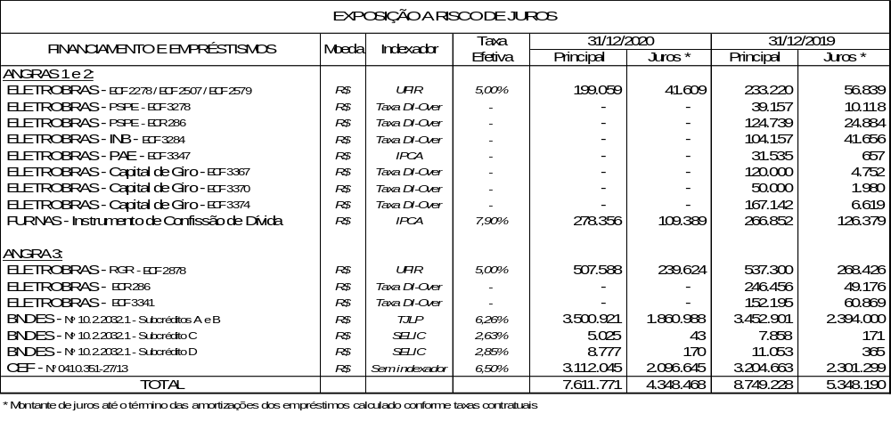

b) Risco de crédito

Risco de crédito é o risco de a Companhia incorrer em perdas financeiras decorrentes de um cliente ou de uma contraparte em um instrumento financeiro que falhe ao cumprir com suas obrigações contratuais. Esse risco é principalmente proveniente das contas a receber de clientes e instrumentos financeiros da Companhia. O valor contábil dos ativos financeiros representa a exposição máxima do crédito.

Conforme descrito na nota 1, a ELETRONUCLEAR tem a totalidade da sua geração de energia elétrica a partir de janeiro de 2013; comercializada através da Câmara de Comercialização de Energia Elétrica - CCEE, com todas as distribuidoras do Sistema Interligado Nacional - SIN.

A Resolução Normativa nº 530, de 21 de dezembro de 2012, evidencia que, apesar de o faturamento ser repassado pela CCEE, o risco de crédito final é da ELETRONUCLEAR.

Dessa forma, a ELETRONUCLEAR monitora constantemente os possíveis efeitos e a eventual necessidade de contratação de instrumentos de proteção.

Não há registro de inadimplência por parte de distribuidoras em 31 de dezembro de 2020.

Abaixo, apresentamos as principais contas sujeitas a risco de crédito:
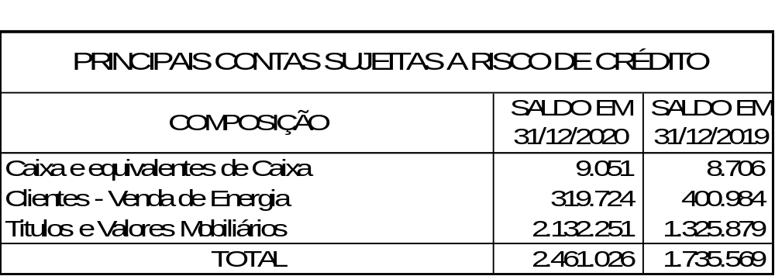

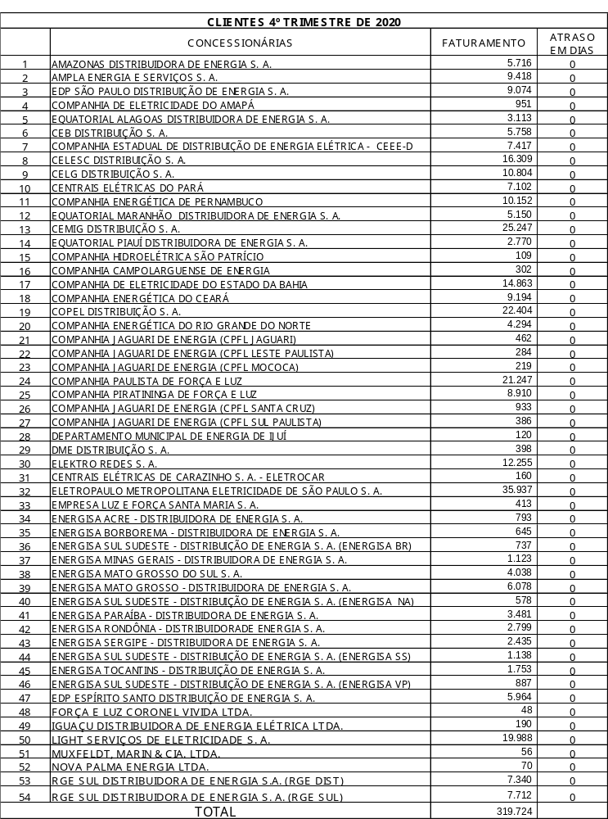c) Risco de liquidez

Risco de liquidez é o risco de a Companhia encontrar dificuldades em cumprir com as obrigações associadas a seus passivos financeiros que são liquidados com pagamentos à vista ou com outro ativo financeiro. A abordagem da Companhia na administração de liquidez é de garantir, o máximo possível, que sempre tenha liquidez suficiente para cumprir com suas obrigações ao vencerem, sob condições normais e de estresse, sem causar perdas inaceitáveis ou com risco de prejudicar a reputação da Entidade.

Os planos da administração da Companhia estão descritos na nota 4.1 d, que inclui dentre outras, a necessidade de suporte financeiro de terceiros.

Índices de liquidez

A Companhia monitora seu nível de liquidez considerando os fluxos de caixa esperados em contrapartida ao montante disponível em caixa e equivalentes de caixa. A gestão deste risco implica manter caixa e equivalentes, além de aplicações que permitam à Companhia ter capacidade de liquidar suas posições de mercado nos respectivos vencimentos.

Abaixo, apresentamos os principais indicadores:

- a comparação entre os direitos realizáveis e as exigibilidades, de curto prazo, aponta um índice de liquidez corrente de 0,74 em 31 de dezembro de 2020 (0,65 em 31 de dezembro de 2019) e;

- a comparação entre os direitos realizáveis e as exigibilidades, de curto e de longo prazo, revela um índice de liquidez geral de 0,32 em 31 de dezembro de 2020 (0,24 em 31 de dezembro de 2019).

A administração da ELETRONUCLEAR entende que os riscos de liquidez corrente estão administrados. O índice de liquidez geral está afetado pelos financiamentos das obras da Usina Angra 3, cuja entrada em operação, aprovada internamente, tem como cronograma o início de geração de receita a partir de 30 de novembro de 2026 (nota 14 g).

No quadro abaixo, estão demonstrados os passivos financeiros da Companhia por faixas de vencimento, correspondente ao período remanescente no balanço patrimonial até a data contratual de vencimento. Os valores divulgados no quadro são os fluxos de caixa não descontados contratados:

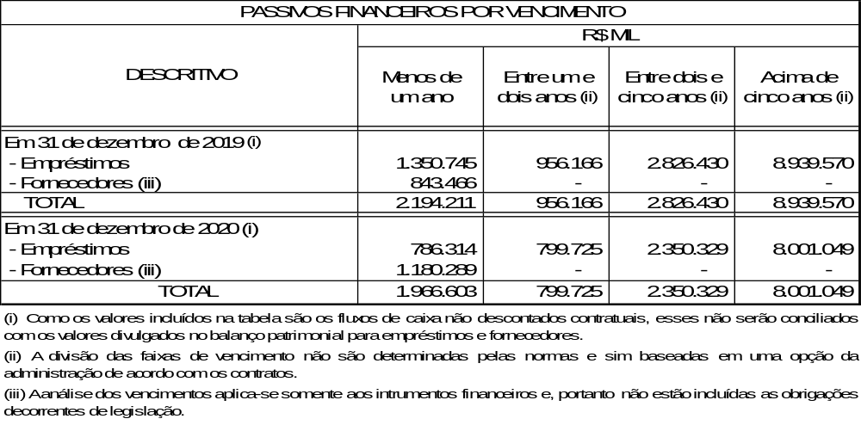

d) Risco operacional

A ELETRONUCLEAR tem como atividade principal a operação das Usinas Angra 1 e 2, e em razão disso, tem apresentado, nos últimos anos, um excelente nível de eficiência, com destaque até no cenário internacional.

Toda a energia produzida por essas usinas tem fornecimento contratual de longo prazo firmado com as distribuidoras de energia elétrica; contratos esses regidos pela Câmara de Comercialização de Energia Elétrica - CCEE. A ELETRONUCLEAR entende que o risco de inadimplência fica mitigado na quitação desse faturamento, face à atividade de administração financeira estar sob o controle da CCEE, que possui autonomia sobre os recursos reservados pelas distribuidoras para esse fim.

A receita fixa das Usinas Angra 1 e 2 é regulada pela Agência Nacional de Energia Elétrica - Aneel, através do modelo do Procedimento de Regulação Tarifária - PRORET: Módulo 6, Submódulo 6.7, com reajustes anuais e revisões quinquenais. A receita fixa para o ano de 2021 foi definida pela Resolução Homologatória nº 2.821 de 15 de dezembro de 2020 - DOU 18 de dezembro de 2020, no montante de R$ 3.424.500.

Salienta-se que, conforme regras de comercialização das energias das Usinas Angra 1 e 2, os desvios eventuais (sobras ou faltas) são apurados em cada exercício e são faturados ou devolvidos em duodécimos no exercício seguinte.

O principal insumo na geração de energia elétrica de fonte termonuclear é o combustível nuclear, insumo este fornecido no Brasil única e exclusivamente pelas Indústrias Nucleares do Brasil S.A. – INB, empresa estatal de economia mista vinculada ao Ministério de Minas e Energia - MME, que, em nome da União, exerce no Brasil o monopólio da produção e comercialização de materiais nucleares, dentre eles, os elementos combustíveis utilizados nos reatores das Usinas Angra 1 e 2.

Desde 2018, época em que ainda era subordinada ao Ministério de Ciência, Tecnologia, Inovações e Comunicações – MCTIC, a INB vem sofrendo expressivas reduções orçamentárias e severas limitações no Orçamento Fiscal da União, o que tem lhe causado fortes dificuldades para honrar seus compromissos, aí incluindo a aquisição de matéria-prima para a fabricação do combustível nuclear, seja urânio nacional ou importado.

No presente, e agora sob a supervisão do Ministério de Minas e Energia – MME, a INB relata que, a despeito de inúmeras tratativas com diversos órgãos governamentais, na busca de equacionar a situação, o problema persiste. Especificamente, para o próximo reabastecimento de Angra 2, planejado para junho de 2021 e cujo combustível necessariamente deve ser disponibilizado no site da usina em maio de 2021, a INB informa ter grandes dificuldades para efetuar o pagamento dos impostos inerentes à fabricação e ao fornecimento do combustível requerido para o mencionado reabastecimento, situação com potencial de inviabilizar o próprio fornecimento em data hábil. Na infeliz hipótese de essa situação se materializar, não restará outra alternativa para a ELETRONUCLEAR, qual seja, a de interromper a operação de Angra 2 até que a situação esteja resolvida.

Considerando os riscos de descontinuidade de operação das Usinas Angra 1 e 2, e também do compromisso e da importância que o suprimento de energia elétrica da Central Nuclear Almirante Álvaro Alberto – CNAAA tem no âmbito do Sistema Interligado Nacional – SIN, a administração da ELETRONUCLEAR tem submetido esses riscos aos diversos órgãos a quem está subordinada, no intuito de serem superadas estas ameaças de desabastecimento.

Atualmente, as Indústrias Nucleares do Brasil – INB, por questões legais, é considerada uma estatal dependente para fins de elaboração do orçamento da União. Nesse sentido, a INB tem apontado que os valores aprovados em seu orçamento fiscal, ao qual tem sido submetida, têm implicado a mesma em riscos à manutenção de sua adimplência contratual para com a ELETRONUCLEAR, o que implica em dizer, em última análise, e embora de probabilidade reduzida, numa eventual possibilidade de não fornecimento de nossos insumos ao processo de geração de energia elétrica, que seriam os elementos combustíveis por ela fabricados.

Como forma de superar estes entraves, a ELETRONUCLEAR e INB estão em fase de negociação de um novo contrato de fornecimento de elementos combustíveis, o qual abrangeria 5 (cinco) recargas para cada uma das Usinas atualmente em operação (Angra 1 e Angra 2) a partir de 2021, onde as dificuldades orçamentarias estão sendo discutidas conjuntamente nas respectivas alçadas de governança competentes, estando nelas incluídas o Ministério de Minas e Energia – MME e o Ministério da Economia – ME, com o intuito de viabilizar a promoção de um significativo reajuste de preço de fornecimento dos elementos combustíveis, a fim de que a INB passe a reunir condições fiscais sustentáveis para a sua eliminação da condição orçamentária de uma “estatal dependente”, o que garantiria a segurança de suas operações e por consequência no cumprimento de seu contrato para com a ELETRONUCLEAR, eliminando, assim, o risco de a INB não produzir as recargas contratadas pela ELETRONUCLEAR por restrições orçamentárias.

A Eletrobras, controladora da ELETRONUCLEAR, conjuntamente ao Ministério de Minas e Energia – MME tem realizado gestões junto ao Ministério da Economia no intuito de superar as dificuldades orçamentárias ora vivenciadas pela INB.

No terceiro trimestre de 2020, durante a parada para manutenção e reabastecimento de combustível nuclear na Usina Angra 2, foi detectada, nos elementos combustíveis carregados no último ciclo de operação, uma oxidação superficial inesperada no revestimento dos tubos que contém as pastilhas de urânio enriquecido. Para viabilizar o retorno da operação da Usina Angra 2 no menor tempo possível e seguindo todos os protocolos de segurança, a ELETRONUCLEAR substituiu os 52 (cinquenta e dois) elementos combustíveis, que ainda serão inspecionados, para o próximo ciclo de operação.

As medições das camadas de óxido foram concluídas em novembro de 2020 e os respectivos relatórios com os resultados foram entregues pela empresa contratada, Framatome. A próxima fase da análise é estudar o mecanismo de oxidação destes elementos combustíveis ao serem recarregados no núcleo do reator por mais um ciclo operacional. Com este objetivo serão carregados quatro destes elementos combustíveis menos oxidados. O nível de oxidação destes elementos combustíveis ao final deste novo ciclo operacional determinará quantos e quais poderão ser utilizados por mais dois ciclos operacionais. Reduzindo assim a quantidade de elementos combustíveis falhados.

Após a coleta de todas as informações e dados do elemento combustível, da operação da usina e dos resultados das medições, a Framatome emitirá um relatório da causa raiz do evento, o qual tem sua previsão de conclusão para maio de 2021. Todos os resultados serão submetidos à análise do órgão licenciador, a Comissão Nacional de Energia Nuclear - CNEN.

Vale destacar que esse incidente, em nenhum momento, comprometeu a segurança e o desempenho da Usina Angra 2, que operou continuamente por 13 meses, tendo inclusive batido seu próprio recorde de produção no último dia 19 de junho de 2020, com a marca de 200 milhões de MWh gerados desde 2001.

Houve o registro do desvio negativo (ressarcimento) de R$ 267.111 em dezembro de 2020, em decorrência de a energia fornecida ter sido menor que a energia garantida para o período, visto que o tempo de parada de manutenção da Usina de Angra 2 foi superior ao programado para o ano (vide nota 27 e nota 29). Ele corresponde à quantidade de energia entregue a menor em 2020 valorado ao máximo entre o Preço de Liquidação de Diferenças - PLD médio do ano de referência e a tarifa homologada pela Aneel na Resolução nº 2.661 de 17 de dezembro de 2019; e deverá ser ressarcido a todas concessionárias, permissionárias ou autorizadas de serviço público de distribuição do Sistema Interligado Nacional – SIN, em parcelas duodecimais, a partir de fevereiro de 2021.

Assim considerando, exceto pelos fatos acima narrados, entende a administração da ELETRONUCLEAR, não haver nenhuma outra expectativa econômica e financeira que possa indicar um risco de descontinuidade operacional das Usinas Angra 1 e 2.

Com o objetivo de caracterizar a situação atual de Angra 3 e as implicações da sua paralisação para a ELETRONUCLEAR e para o Sistema Eletrobras, a administração da Companhia vem conduzindo iniciativas para a implantação de um Plano de Ações visando o equacionamento das condições necessárias à plena retomada e conclusão do empreendimento.

Desde 2016, a ELETRONUCLEAR vem buscando assessoria de consultorias especializadas visando à conclusão de Angra 3. Foram elas:

(i) Deloitte Consultores - Para auditar o status das obras civis e verificar irregularidades apresentadas pelo Tribunal de Contas da União - TCU por meio de Relatório de Fiscalização (TC n. 002.651/2015-7), bem como efetuar uma análise da estimativa dos custos relacionados ao cancelamento das obras de implantação da usina, bem como da estimativa de custos para sua conclusão - Cost to Complete, foi contratada a Deloitte Consultores. Foi analisada a procedência das constatações do TCU, bem como estudos de mecanismos de ajuizamentos de ações em ressarcimentos a eventuais prejuízos identificados. Já a orçamentação de Angra 3 foi estruturada em rubricas de diversas disciplinas e áreas envolvidas na construção da obra. Foi desenvolvido um modelo econômico-financeiro para o cancelamento do projeto, contemplando as projeções financeiras na data base de 30 de junho de 2016. O custo total estimado de cancelamento da Usina Termonuclear -UTN Angra 3 considerou o custo de desmobilização das obras já existentes, a multa rescisória do contrato de comercialização e o custo financeiro de liquidação dos empréstimos vigentes;

(ii) Alvarez & Marsal - Tomando como base os relatórios da Deloitte, foi contratada uma consultoria especializada na estruturação de empresas, com conhecimento na avaliação da construção e operação de usinas nucleares, a Alvarez & Marsal, para realizar os estudos econômico-financeiros necessários para viabilizar uma parceria que atenda questões operacionais e financeiras de acordo com a visão societária definida pela Companhia e assessorá-la no processo de retomada do empreendimento, incluindo assessoria no pleito de revisão tarifária de Angra 3 e a estruturação financeira e operacional com um parceiro, provavelmente internacional. Foram avaliados diversos cenários e modelos de negócio.

(iii) Veirano Advogados – Para analisar a legalidade da possível estrutura societária do negócio e do ambiente regulatório dos cenários estudados pela Alvarez & Marsal, bem como do modelo de efetivação da parceria em avaliação, foi contratado a Veirano Advogados, uma consultoria jurídica especializada em direito societário, com vasta experiência no setor elétrico.

A conclusão das obras da Usina de Angra 3 em condições sustentáveis depende de uma nova estruturação financeira, dado o montante de investimentos ainda a realizar, da ordem de R$ 18,6 bilhões (não auditado).

Atualmente, a ELETRONUCLEAR não possui garantias disponíveis para conseguir um novo empréstimo, visto que todos os seus ativos já estão comprometidos nos créditos existentes. Além disso, em outubro de 2017, expirou o waiver contratual do BNDES e em julho de 2018 terminou também o período de carência da CEF, passando a Companhia a ser obrigada a pagar também a parte relativa ao principal da dívida, além dos juros, comprometendo, fortemente, o caixa da Companhia. Os pagamentos do serviço da dívida relativos ao contrato de financiamento com o BNDES foram suspensos durante o período de maio de 2020 a outubro de 2020, em função das medidas para mitigar os efeitos da pandemia da COVID-19, com a retomada dos pagamentos das obrigações no mês de novembro.

Uma das grandes questões que precisava ser sanada para que fosse possível prosseguir rumo à conclusão do empreendimento de Angra 3 era a revisão do valor, originalmente, definido para a tarifa de Angra 3, de R$ 237/MWh (vigente entre novembro de 2016 e outubro de 2017). Esse valor apresentava grande defasagem em relação ao necessário para tornar a operação da usina sustentável, bem como inviabilizava a renegociação com credores.

Para tentar solucionar essa questão, em 05 de junho de 2018, aconteceu a 3ª Reunião Extraordinária do Conselho Nacional de Política Energética - CNPE, na qual foi determinada a formação de um Grupo de Trabalho -GT liderado pelo MME, com a participação dos Ministérios do Planejamento e da Fazenda, da Empresa de Pesquisa Energética - EPE, da Eletrobras, da ELETRONUCLEAR e do Gabinete de Segurança Institucional - GSI, visando elaborar, em 60 dias, um documento propondo e justificando a revisão da tarifa de Angra 3 e as medidas necessárias para conclusão do projeto. A versão final do documento foi concluída em setembro de 2018.

Em 23 de outubro de 2018, foi publicada no DOU a Resolução nº 14 do CNPE, que estabelece condições iniciais para a viabilização de Angra 3, confirmando as decisões da 4ª Reunião Extraordinária do CNPE, ocorrida no dia 09 de outubro de 2018, que apreciou as considerações do referido Grupo de Trabalho. Tal resolução determinou a aprovação do valor de referência para o preço de energia de Angra 3, de R$ 480,00/MWh (base julho de 2018), conforme calculado pela Empresa de pesquisa Energética - EPE, bem como remeter ao Conselho do Programa de Parceria de Investimento a avaliação dos três modelos propostos pelo Grupo de Trabalho para a viabilização de Angra 3 por meio de participação de investidor privado (societária, não societária e sociedade de propósito específico - SPE) e definição do modelo de negócio e processo competitivo mais adequados.

Essa revisão tarifária foi fundamental, pois, além de dar condições para a renegociação da dívida, restabeleceu a atratividade do projeto, fortalecendo o interesse dos eventuais parceiros.

Conforme orientação do Conselho de Programa de Parcerias de Investimentos - CPPI, a ELETRONUCLEAR realizou, em maio e junho de 2019, o processo de Market Sounding junto aos potenciais parceiros, detentores e proprietários de tecnologia de usinas nucleares à água pressurizada (PWR), com experiência em construção e comissionamento de usinas nucleares e atuação internacional no setor nuclear. Após convites e confirmações de interesse em participar desta etapa, as empresas que participaram deste processo foram: Électricité de France - EDF e Framatome (ambas da França), Rosatom State Atomic Energy Corporation (Rússia), China Nacional Nuclear Corporation - CNNC e State Nuclear Power Technology - SNPTC (ambas chinesas), Korea Electric Power Corporation - KEPCO (Coréia) e Westinghouse (EUA). Os potenciais parceiros enviaram seus questionamentos sobre o documento recebido e suas considerações sobre os modelos propostos, que foram apresentadas durante reuniões individuais com cada potencial parceiro interessado na viabilização de Angra 3. O relatório com os resultados do processo foi encaminhado à Eletrobras, MME e CPPI em julho de 2019. É importante ressaltar que grande parte dessas empresas já visitaram o sítio e estabeleceram Memorandos de Entendimento com a ELETRONUCLEAR para troca de informações sobre o Projeto.

Em 16 de julho de 2019, foi publicado o Decreto Presidencial nº 9915/2019 que qualificou Angra 3 no Programa de Parceria de Investimentos - PPI. O mesmo decreto criou um Comitê Interministerial para conduzir o processo de definição do modelo de negócio a ser efetivamente adotado. O Comitê é formado por representantes do Ministério de Minas e Energia, Ministério da Economia, do PPI e do Gabinete de Segurança Institucional da Presidência da República. O parágrafo único do artigo 2º do aludido decreto presidencial prevê que a ELETRONUCLEAR contrate estudos independentes para suportar a decisão final do CPPI, na seleção do modelo.

Em 25 de outubro de 2019, foi assinado o contrato com o BNDES para a estruturação do modelo jurídico, econômico e operacional junto à iniciativa privada para a construção, manutenção e exploração de Angra 3. O escopo do trabalho inclui a avaliação independente do trabalho de modelagem realizado pela ELETRONUCLEAR anteriormente, conjuntamente com a Alvarez & Marsal, e recomendação sobre modelo de negócios mais adequado a ser adotado para a conclusão de Angra 3, bem como estruturação, condução e conclusão do processo de seleção de um parceiro e dos atos contratuais decorrentes.

A minuta do relatório com os resultados da fase 1, com a indicação do modelo, foi entregue em janeiro de 2020.

Em 10 de junho de 2020, após validação do Comitê Interministerial, o modelo alternativo proposto no relatório final da primeira fase do trabalho realizado pelo BNDES, para a viabilização da retomada do empreendimento de Angra 3, foi aprovado em reunião do Conselho do Programa de Parcerias de Investimentos - CPPI , dando início à segunda fase do contrato no qual está prevista a estruturação do modelo proposto. O documento recomenda a contratação de uma empresa especializada por contrato de EPC - o que significa engenharia, gestão de compras e construção, na tradução do inglês - para terminar a obra, com base em avaliação independente feita pelo BNDES. Após a entrega do modelo proposto de retomada, o banco iniciou a fase seguinte, com o detalhamento do modelo selecionado. Nessa reunião, o CPPI também decidiu que, uma vez que a equalização do empreendimento não carece necessariamente de uma parceria nos moldes do programa do PPI, o projeto seja encaminhado ao Conselho Nacional de Política Energética - CNPE) que fará o acompanhamento do trabalho elaborado pelo BNDES.

Nesse contexto, há necessidade de preparar o edital para a seleção da empresa especialista que será responsável pela finalização das obras civis e da montagem eletromecânica da usina. Esta contratação está prevista para o segundo semestre de 2022.

Apesar da decisão final pela contratação de uma empresa especialista para conclusão de Angra 3, o CPPI abriu espaço para a entrada de um sócio no empreendimento, afirmando que essa seria uma escolha estratégica da ELETRONUCLEAR. Caso a Companhia resolva efetivamente selecionar um parceiro, este teria participação minoritária pois a exploração da energia nuclear no Brasil é monopólio da União, segundo a Constituição. Grandes empresas da área nuclear já demonstraram interesse na conclusão de Angra 3.

O quadro abaixo apresenta o fluxo de ações para a viabilização da retomada e conclusão do empreendimento.

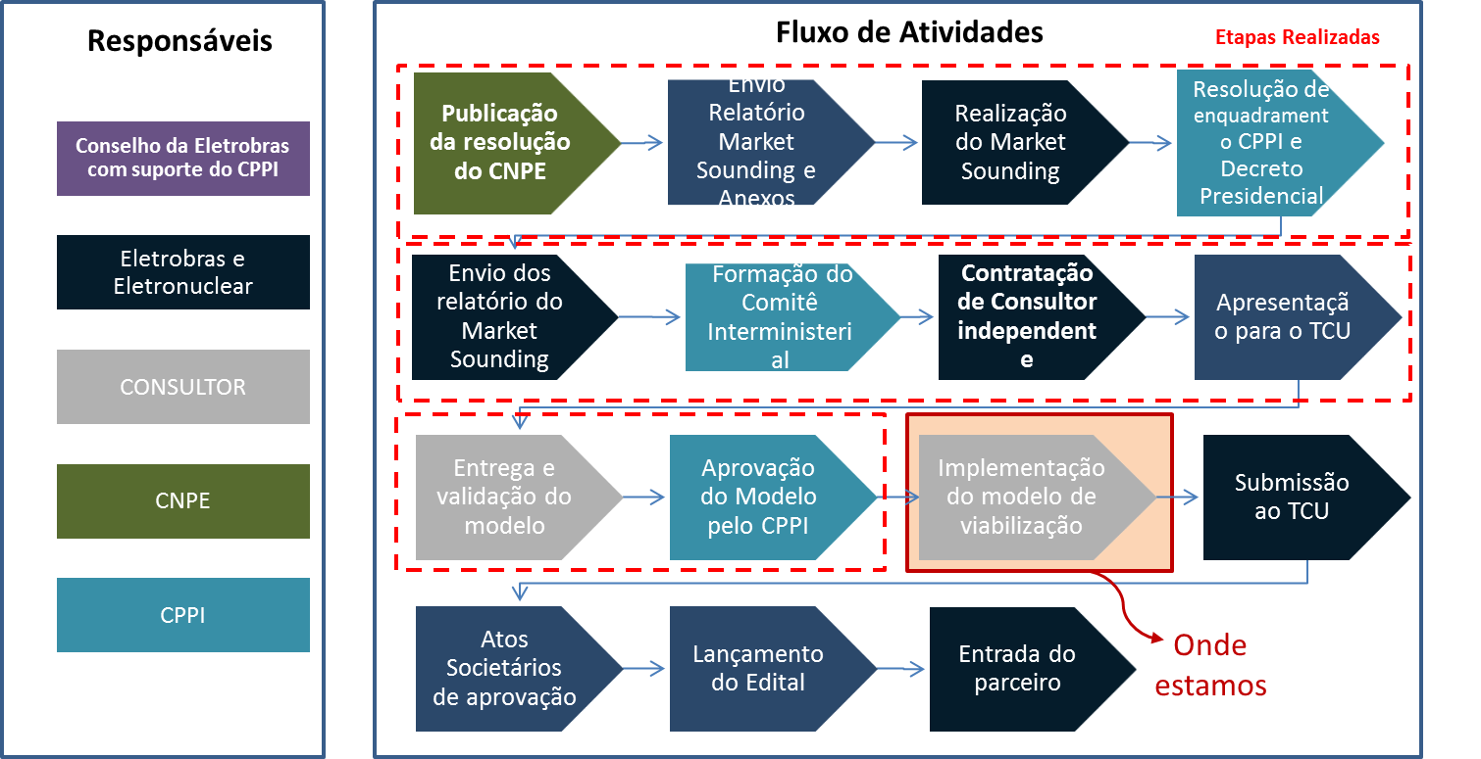

Em paralelo ao trabalho desenvolvido pelo BNDES, após as respectivas apresentações do relatório para o Conselho da Eletrobras e da ELETRONUCLEAR, foi solicitado um estudo adicional sobre riscos e alternativas caso a implementação do modelo proposto sofra atrasos em função de fatos não gerenciáveis pela empresa.

Ao longo do primeiro semestre de 2020, foi liberado o saldo de Adiantamento para Futuro Aumento de Capital – AFAC no montante de R$ 150.000 referente ao contrato nº ECF 3384/2019.

Em 17 de agosto de 2020, na esteira da aprovação pelo CPPI, em junho de 2020, do relatório do comitê interministerial sobre o modelo de negócios para concluir Angra 3, a Eletrobras aprovou o Plano de Aceleração da Linha Crítica do empreendimento, com a previsão de aporte na ELETRONUCLEAR, por meio de Adiantamentos para Futuro Aumento de Capital – AFAC, de cerca de R$ 1.052.181 no ano de 2020 e de aproximadamente R$ 2.447.464 em 2021, para viabilizar a retomada das obras de construção de Angra 3. O montante total do AFAC consta no Plano Diretor de Negócios e Gestão – PDNG (2020-2024) da Eletrobras.

Os aportes iniciais aprovados no âmbito do Programa de Aceleração da Linha Crítica serão realizados pela Eletrobras na ELETRONUCLEAR por meio de Adiantamento para Futuro Aumento de Capital conforme o contrato ECF-3387, formalizado entre as partes em 05 de agosto de 2020. A liberação da primeira tranche deste contrato, no montante de R$ 371.000 ocorreu em 26 de agosto de 2020. A segunda tranche, no montante de R$ 681.180 ocorreu em 07 de dezembro do mesmo ano.

O principal objetivo do plano de aceleração é preservar a data de entrada em operação da usina, prevista para novembro de 2026. O Plano de Aceleração ocorrerá paralelamente à execução da fase 2 do detalhamento do modelo selecionado pelo CPPI para conclusão de Angra 3 e não concorre com a solução para o projeto completo que vem sendo trabalhada pelo BNDES. Trata-se de uma ação corporativa com vistas a preservar o valor do empreendimento, sendo, portanto, complementar àquela.

Essa decisão foi suportada por diversos estudos, dentre os quais destacamos uma análise que demonstrou que esses investimentos não trazem quaisquer empecilhos ao eventual processo de capitalização da Eletrobras.

Entre as principais medidas que constam no Plano de Aceleração da Linha Crítica está a conclusão da superestrutura de concreto do edifício do reator de Angra 3 e o avanço de parte importante da montagem eletromecânica. Para viabilizar esse plano é necessária a contratação de uma empresa que será responsável por finalizar os projetos de engenharia e uma empreiteira para realizar as obras civis e a montagem eletromecânica.

Somam-se à lista de atividades para o retorno efetivo do projeto de Angra 3 a retomada de alguns contratos de fornecimento para o empreendimento que estavam suspensos ou paralisados, além do início do processo de licitação para contratação de novos fornecedores para atendimento das necessidades do empreendimento. Para tal foi firmado contrato com o escritório Veirano Advogados, que está auxiliando a Companhia no processo de retomada dos contratos de fornecimento de Angra 3. Como consequência disso, contatos foram feitos com os fornecedores desses contratos, tendo-se iniciado o processo de renegociação caso a caso.

Em janeiro de 2021, houve aprovação do descontingenciamento dos recursos necessários para a ELETRONUCLEAR publicar o edital de contratação da obra civil de Angra 3. Em 25 de fevereiro de 2021, a ELETRONUCLEAR publicou no DOU, o edital para contratação da empresa que retomará a obra civil de Angra 3 e realizará parte da montagem eletromecânica. A expectativa é que o contrato das obras civis que serão realizadas no âmbito do plano seja assinado até maio de 2021. Com isso, o primeiro concreto, marco importante da retomada das obras de Angra 3, deve ser lançado em outubro.

Em que pesem as necessidades para a viabilidade de conclusão do empreendimento “Angra 3” estejam endereçadas no mais alto nível da administração governamental, por meio de esforços conjuntos do poder executivo e coordenados pelo Ministério de Minas e Energia - MME, a Companhia tem, juntamente com a sua holding Eletrobras, buscado alternativas para mitigar os riscos de liquidez de curto prazo, sendo estas alternativas alcançadas por meio de alívios no seu fluxo de caixa, sob a forma de manutenção de suspensões de pagamentos de amortizações em contratos de financiamentos junto à própria Eletrobras, bem como na obtenção de novos aportes de sua holding conforme observado nas notas 25 e 38. Dentre essas medidas, houve a conversão de contratos de AFAC em novas ações da ELETRONUCLEAR, no valor total de R$ 850.000, e a capitalização dos oito contratos de financiamento nos quais a Eletrobras é credora, no montante de quase R$ 1.036.000.

Do ponto de vista legal e jurídico, em 01 de setembro de 2020, foi editada a Medida Provisória nº 998 de 2020 (DOU de 02 de setembro de 2020), que trazia diversos aspectos relevantes do Setor Elétrico Brasileiro e um artigo dedicado especificamente ao projeto de Angra 3, estabelecendo novos parâmetros para outorga da usina, além da autorização para celebração de um novo Contrato de Energia de Reserva - CER e, principalmente, definindo que o preço de venda da energia deverá garantir a viabilidade econômico-financeira do projeto. A referida MP foi aprovada na Câmara dos Deputados em 17 de dezembro de 2020 na forma de Projeto de Conversão de Lei – PLC nº 42/2020 e depois pelo Senado Federal em 04 de fevereiro de 2021.

Em 01 de março de 2021, o texto da MP 998/20 foi sancionado pelo Sr. Presidente da República e convertida na Lei 14.120/2021. A Lei estabelece um marco legal para diversas questões relacionadas ao empreendimento, dando segurança jurídica para que a ELETRONUCLEAR possa investir na retomada da usina.

Uma das mais importantes é a rescisão do contrato de energia de reserva existente, sem prejuízo às partes envolvidas, além da pactuação de um novo contrato, com preço da energia que atenda à rentabilidade do empreendimento e à modicidade tarifária. Neste sentido, salienta-se que a Resolução 14, de 9 de outubro de 2018, que define o preço de referência para Angra 3, continua vigente e que os estudos em andamento do BNDES conterão informações mais atualizadas com a realidade da usina, como, por exemplo, a realização de avaliação das condições da obra civil e equipamentos e a atualização do orçamento da obra conforme os impactos gerados em decorrência do fim do Regime Especial de Incentivos para o Desenvolvimento de Usinas Nucleares - RENUCLEAR, da forte apreciação do Euro em relação ao Real e da inclusão da estimativa de aquisição de elementos combustíveis que foram utilizados em Angra 2. Haverá, ainda, conforme previsto no texto sancionado, a apropriação para o preço de energia dos possíveis ganhos que venham a ocorrer durante o processo competitivo de contratações de fornecedores para a conclusão do empreendimento.

Ainda conforme a lei sancionada, o prazo de suprimento do novo contrato de energia de reserva será de 40 anos, a partir do início da operação comercial e caberá ao CNPE autorizar a celebração desse novo instrumento contratual e dar outorga – ou seja, a permissão de operação da usina, que terá um prazo de 50 anos, prorrogáveis por mais 20.

4.2 - Gestão de capital

Os objetivos da Companhia ao administrar seu capital são os de salvaguardar a capacidade de continuidade, para oferecer retorno aos acionistas e benefícios às outras partes interessadas, além de manter uma estrutura de capital ideal para reduzir esse custo.

A ELETRONUCLEAR monitora o capital com base no índice de alavancagem financeira. Esse índice corresponde à dívida líquida dividida pelo capital total.

A dívida líquida, por sua vez, corresponde ao total de empréstimos (incluindo empréstimos de curto e longo prazo conforme demonstrado no balanço patrimonial), subtraído do montante de caixa e equivalentes de caixa e títulos e valores mobiliários de curto prazo.

O capital total é apurado através da soma do patrimônio líquido conforme demonstrado no balanço patrimonial, com a dívida líquida.

Os índices de alavancagem financeira podem ser assim sumarizados:

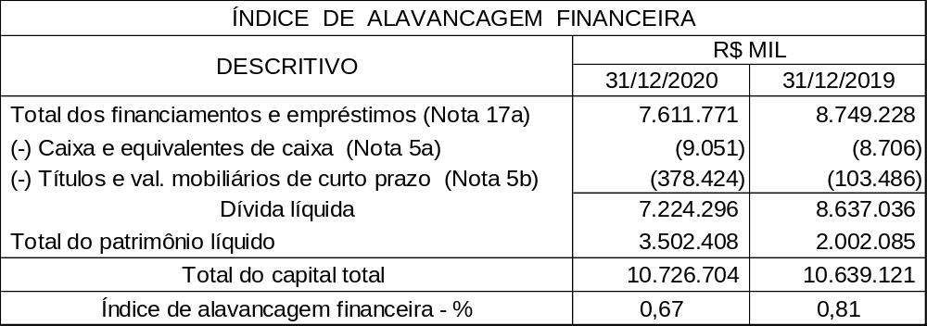

4.3 - Estimativa do valor justo

Pressupõe-se que os saldos das contas a receber de clientes e contas a pagar aos fornecedores pelo valor contábil, menos a perda (impairment), estejam próximos de seus valores justos.

Valor justo hierárquico

Existem três níveis para classificação do Valor Justo referente a instrumentos financeiros, sendo que a hierarquia fornece prioridade para preços cotados não ajustados em mercado ativo referente a ativos ou passivos financeiros. A classificação dos Níveis Hierárquicos pode ser apresentada conforme exposto a seguir:

- Nível 1: Dados provenientes de mercado ativo (preço cotado não ajustado) de forma que seja possível acessar diariamente, inclusive na data da mensuração do valor justo.

- Nível 2: Dados diferentes dos provenientes de mercado ativo (preço cotado não ajustado) incluídos no Nível 1, extraídos de modelo de precificação, baseado em dados observáveis de mercado.

- Nível 3: Dados extraídos de modelo de precificação, baseado em dados não observáveis de mercado.

Em 31 de dezembro de 2020, a classificação por Nível Hierárquico apresenta-se da seguinte forma para os instrumentos financeiros valorizados a valor justo:

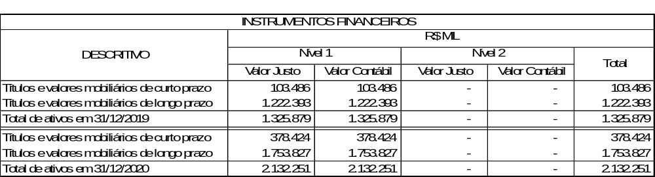

Gerenciamento do capital

A política da Administração procura um equilíbrio entre a rentabilidade vis-à-vis o risco incorrido, de modo a não expor seu patrimônio, ou de sofrer aumento súbito ou flutuações do mercado. Visando a gestão do capital saudável, a Companhia adota a política de preservar a liquidez, com o acompanhamento de perto do fluxo de caixa de curto e longo prazo.

NOTA 5 - CAIXA E EQUIVALENTES DE CAIXA E TÍTULOS E VALORES MOBILIÁRIOS DE CURTO PRAZO

Conforme estabelecido pela Resolução nº 3.284/05, emitida pelo Banco Central do Brasil - BACEN em 25 de maio de 2005, as aplicações financeiras resultantes das receitas próprias das empresas públicas e das sociedades de economia mista, integrantes da Administração Federal Indireta, somente podem ser efetuadas por intermédio da Caixa Econômica Federal - CEF, do Banco do Brasil S.A - BB ou por instituição integrante do conglomerado financeiro por eles liderados.

As aplicações financeiras da Companhia, apresentadas no quadro abaixo (“b - Títulos e valores mobiliários de curto prazo”), resultam de recursos oriundos de financiamento concedido pelo BNDES e pela CEF, que são mantidos no BB e na CEF por força contratual. Estão aplicados em Extramercado Fundo de Investimento em Renda Fixa - FAE, que oferece liquidez diária e são compostas, principalmente, de títulos do governo brasileiro e certificados de depósitos bancários. O fundo de investimento possui possibilidade de resgate com liquidez imediata e sem carência.

- Caixa e equivalentes de caixa

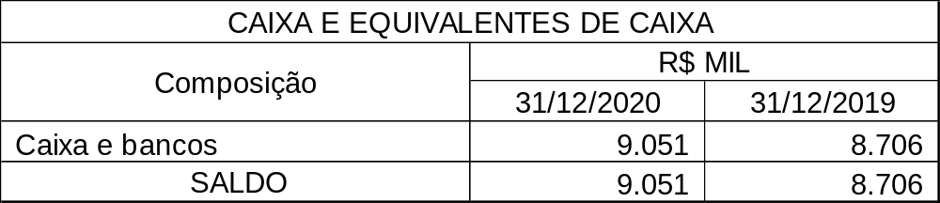

- Títulos e valores mobiliários de curto prazo

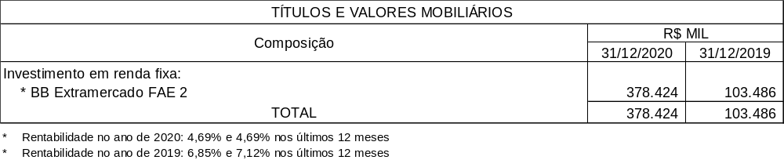

Em 2020, houve aplicação em títulos e valores mobiliários de curto prazo no valor de R$ 1.917.180, rendimento bruto de R$ 16.333 e resgate de recursos, incluso IRRF e pagamento de IOF, no montante de R$ 1.658.576.

NOTA 6 – CLIENTES

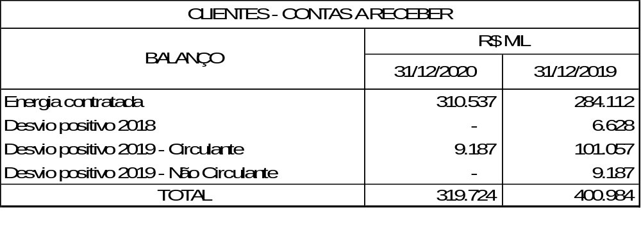

- O faturamento da Companhia é realizado, mensalmente, com base na Resolução Normativa nº 530, editada em 21 de dezembro de 2012, pela Aneel, para todas as concessionárias, permissionárias ou autorizadas de serviço público de distribuição no Sistema Interligado Nacional – SIN. Em 31 de dezembro de 2020, não há histórico de inadimplência que justifique a constituição de Provisão para Créditos de Liquidação Duvidosa - PCLD.

- Em 31 de dezembro de 2020, o saldo a receber das distribuidoras participantes do Sistema Interligado Nacional – SIN, referente ao desvio positivo apurado no exercício de 2019, foi de R$ 9.187. No quarto trimestre de 2020, foi apurado um desvio negativo no valor de R$ 267.111 a ser ressarcido às distribuidoras em doze parcelas mensais e iguais a partir de fevereiro de 2021 (Vide nota 27).

NOTA 7 – IMPOSTOS E CONTRIBUIÇÕES SOCIAIS – ATIVO

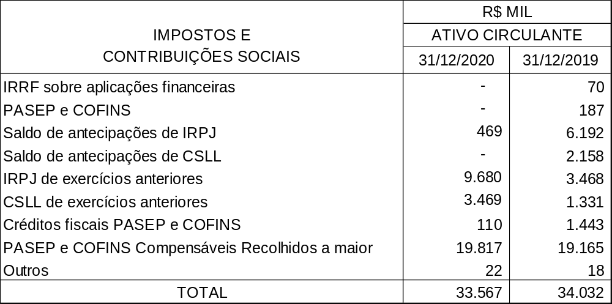

NOTA 8 - ESTOQUE DE COMBUSTÍVEL NUCLEAR

O combustível nuclear utilizado nas Usinas nucleares Angra 1 e Angra 2 é constituído de elementos fabricados com componentes metálicos e pastilhas de urânio em seu interior.

Na sua etapa inicial de formação, são adquiridos o minério de urânio e os serviços necessários à sua fabricação e classificados contabilmente no ativo não circulante, nas contas de estoque de concentrado de urânio e serviço em curso - combustível nuclear, respectivamente. Depois de concluído o processo de fabricação, tem-se o elemento de combustível nuclear pronto, cujo valor é classificado em dois grupos contábeis: no ativo circulante, é registrada a parcela relativa à previsão do consumo para os próximos 12 meses e, no não circulante, a parcela restante.

A amortização do combustível nuclear ocorre pela perda do potencial de energia térmica dos elementos, que proporciona a geração de energia elétrica. A amortização não é linear, não havendo geração de energia, não há amortização.

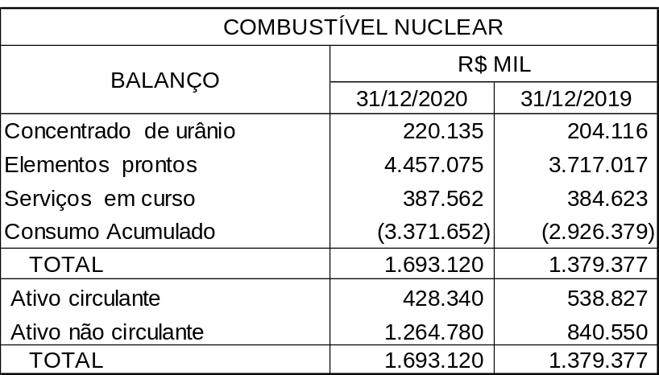

A movimentação do estoque de combustível nuclear está apresentada a seguir:

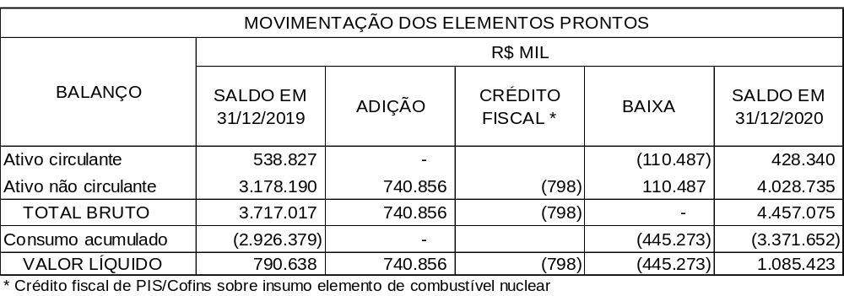

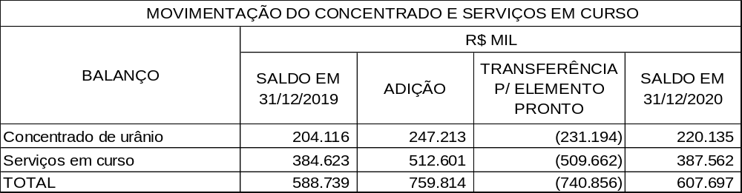

Em 22 de junho de 2020, conforme programação, foi iniciada a parada para manutenção e reabastecimento de combustível nuclear na Usina Angra 2, com duração inicial prevista de 22 (vinte e dois) dias. A cada reabastecimento, é substituído cerca de um terço dos elementos combustíveis do reator. Durante as inspeções realizadas nesta parada, foi detectada nos elementos combustíveis carregados no último ciclo de operação, uma oxidação superficial inesperada no revestimento dos tubos que contém as pastilhas de urânio enriquecido, o que requererá rigorosos testes de inspeções para uma avaliação deste evento. Vale destacar que esse incidente, em nenhum momento, comprometeu a segurança e o desempenho da Usina Angra 2, que operou continuamente por 13 meses, tendo inclusive batido seu próprio recorde de produção no último dia 19 de junho de 2020, com a marca de 200 milhões de MWh gerados desde 2001.

Para viabilizar o retorno da operação da Usina Angra 2 no menor tempo possível e seguindo todos os protocolos de segurança, a ELETRONUCLEAR substituiu todos os 52 (cinquenta e dois) elementos combustíveis, que ainda serão inspecionados para o próximo ciclo de operação. A substituição destes elementos combustíveis foi feita em parte por 24 (vinte e quatro) elementos combustíveis novos e que já estavam prontos para uso na Usina Angra 3 e 28 (vinte e oito) elementos combustíveis usados e que estavam armazenados na piscina de combustível usado - PCU de Angra 2. A Usina Angra 2, com 1.350 MW de capacidade instalada, foi reconectada ao Sistema Interligado Nacional - SIN em 17 de agosto de 2020.

Essa nova configuração de reabastecimento do núcleo do reator permitirá o funcionamento da Usina Angra 2 a uma capacidade de 90% para um ciclo aproximado de 9 (nove) meses, até a próxima parada para manutenção e reabastecimento de combustível nuclear. Isso implicou no incremento de custo no estoque referente aos 24 (vinte e quatro) elementos combustíveis no montante de R$ 75.448, composto pela transferência de R$ 67.439 de adiantamento de imobilizado, R$ 127 de custo de transporte e provisão de 10% da etapa de fabricação no montante de R$ 7.882 que será desembolsado quando a etapa contratual for cumprida.

As avaliações e testes dos 52 (cinquenta e dois) elementos combustíveis foram iniciados no final de outubro de 2020 e estão sendo realizados pela empresa responsável pelo projeto da usina. O objetivo é determinar as causas da oxidação e verificar a viabilidade da utilização destes elementos combustíveis por mais ciclos operacionais conforme planejado.

As medições das camadas de óxido foram concluídas em novembro de 2020 e os respectivos relatórios com os resultados foram entregues pela empresa contratada, Framatome. A próxima fase da análise é estudar o mecanismo de oxidação destes elementos combustíveis ao serem recarregados no núcleo do reator por mais um ciclo operacional. Com este objetivo serão carregados 4 (quatro) destes elementos combustíveis menos oxidados. O nível de oxidação destes elementos combustíveis ao final deste novo ciclo operacional determinará quantos e quais poderão ser utilizados por mais dois ciclos operacionais, reduzindo, assim, a quantidade de elementos combustíveis falhados.

Após a coleta de todas as informações e dados do elemento combustível, da operação da usina e dos resultados das medições, a Framatome emitirá um relatório da causa raiz do evento, o qual tem sua previsão de conclusão para maio de 2021. Todos os resultados serão submetidos à análise do órgão licenciador, a Comissão Nacional de Energia Nuclear CNEN.

As demonstrações financeiras reportadas na data base de 31 de dezembro de 2020 não contêm os efeitos da avaliação de viabilidade da utilização integral dos 52 (cinquenta e dois) elementos combustíveis a serem ainda inspecionados.

NOTA 9 – ALMOXARIFADO

Em 31 de dezembro de 2020, o saldo do almoxarifado é composto por materiais utilizados para consumo das Usinas, no montante de R$ 165.067 (R$ 83.985 em 31 de dezembro de 2019) no curto prazo, assim como, os adiantamentos efetuados a fornecedores para a aquisição dos correspondentes materiais, no montante de R$ 18.239 (R$ 18.248 em 31 de dezembro de 2019), totalizando R$183.306 (R$ 102.233 em 31 de dezembro de 2019).

NOTA 10 – OUTROS ATIVOS

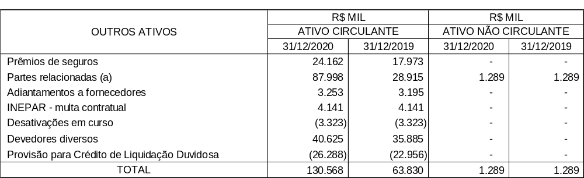
- Veja detalhes sobre as transações com partes relacionadas na nota 33.

NOTA 11 – TÍTULOS E VALORES MOBILIÁRIOS DE LONGO PRAZO - FUNDO PARA O DESCOMISSIONAMENTO

O descomissionamento de usinas nucleares constitui-se de um conjunto de medidas tomadas para retirar de serviço, com segurança, uma instalação nuclear, reduzindo a radioatividade residual a níveis que permitam liberar o local para uso restrito ou irrestrito. Para permitir a inclusão, na ELETRONUCLEAR, dos custos a serem incorridos com o descomissionamento das Usinas Angra 1 e 2, foi constituído contabilmente uma obrigação para desmobilização de ativos, com base em estudos técnicos elaborados pela Companhia conforme nota 24.

De acordo com a determinação do Conselho Nacional de Política Energética - CNPE, as atribuições pelas atividades de instituir e viabilizar o fundo, para fazer face ao efetivo descomissionamento das Usinas nucleares Angra 1 e 2, ao final da vida útil econômica das referidas usinas, foram atribuídas à Eletrobras.

Em 15 de janeiro de 2008, a Eletrobras fixou as diretrizes para implementação do fundo financeiro, informando a conta corrente para os depósitos, as datas de recolhimentos, bem como os valores das quotas mensais a serem recolhidas no exercício de 2008.

Assim sendo, a ELETRONUCLEAR, em 20 de fevereiro de 2008, iniciou o processo de pagamento à Eletrobras, para o devido recolhimento ao fundo financeiro para o descomissionamento.

Anualmente, a Eletrobras estabelece o montante a ser recolhido ao fundo financeiro do Banco do Brasil para o descomissionamento das Usinas Angra 1 e Angra 2, considerando como base de cálculo, a parcela considerada pela Aneel, na receita fixa das mencionadas usinas. O montante anual de depósito fixado para o exercício de 2020 foi R$ 173.109.

O mencionado fundo é mantido no Banco do Brasil, através de um fundo de investimento extra mercado de longo prazo, exclusivo para acumular os recursos destinados a custear as atividades de descomissionamento das Usinas Angra 1 e 2. A titularidade deste fundo pertence à Eletrobras conforme determinado pelo CNPE.

A seguir, demonstramos o detalhamento de carteira do mencionado fundo:
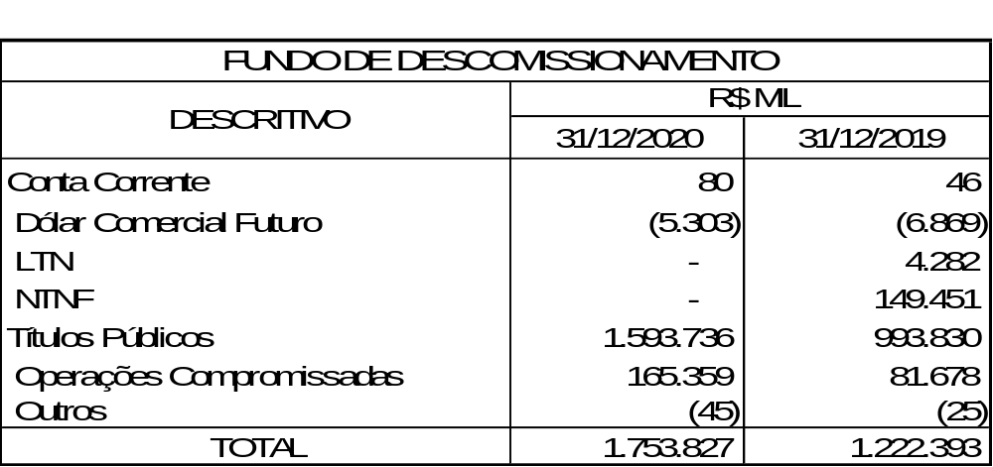

Mensalmente, a Eletrobras informa à ELETRONUCLEAR os rendimentos financeiros incorridos durante o período sobre as aplicações do fundo, com a devida tributação do Imposto de Renda Retido na Fonte – IRRF.

Em 31 de dezembro de 2020, o fundo para descomissionamento, Títulos de Valores Mobiliários - TVM de longo prazo, apresenta ganho financeiro de R$ 405.281 (nota 32 ), (ganho financeiro de R$ 119.006 31 de dezembro de 2019), em função da carteira do Fundo Financeiro do Banco do Brasil para descomissionamento conter título público vinculado à variação da moeda dólar norte-americano. Em 2020, foram aplicados R$ 184.960 no fundo para descomissionamento (R$ 174.896 referente aos recolhimentos mensais, R$ 10.064 referente aos recolhimentos adicionais) e foram retidos R$ 58.807 a título de IRRF sobre os rendimentos do Exercício de 2020.

Abaixo, apresentamos o quadro da composição do fundo para descomissionamento:
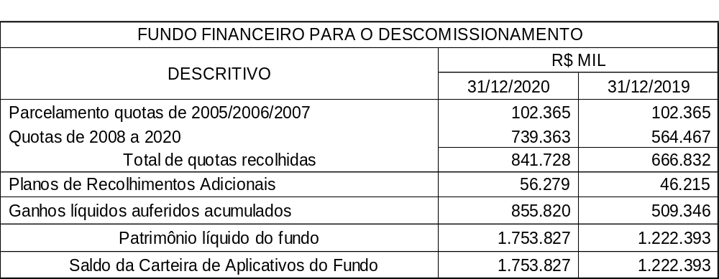

NOTA 12 – DEPÓSITOS VINCULADOS

a) Composição
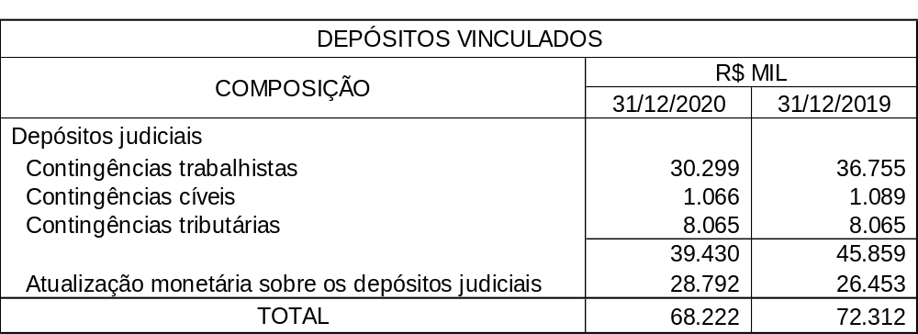

- Movimentação
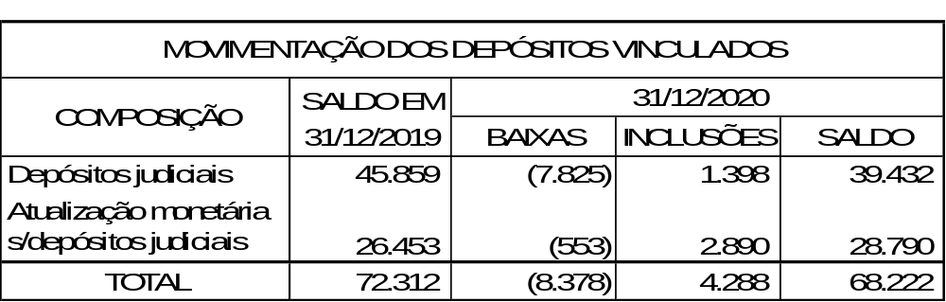

NOTA 13 – ATIVOS FISCAIS DIFERIDOS SOBRE PREJUÍZOS FISCAIS

A Companhia possui prejuízo fiscal no montante de R$ 1.037.697 (R$ 1.272.791 em 31 de dezembro de 2019) e base negativa de contribuição social no montante de R$ 1.220.835 (R$ 1.455.886 em 31 de dezembro de 2019).

Pela legislação tributária em vigor, o prejuízo fiscal e a base negativa da contribuição social sobre o lucro líquido - CSLL são compensáveis com lucros tributáveis futuros, até o limite de 30% do resultado tributável do exercício, sem prazo de prescrição.

A Companhia não reconhece impostos diferidos ativos sobre prejuízos fiscais e base negativa, por não apresentar um histórico de resultados positivos nos três últimos anos e não ter expectativa de reverter a situação em curto prazo.

O cálculo da taxa efetiva de imposto de renda, contribuição social e a composição dos tributos diferidos passivos encontram-se detalhados nas notas 18 e 32.

NOTA 14 – IMOBILIZADO

Os bens e instalações utilizados na produção são vinculados ao serviço público de energia elétrica, não podendo ser retirados, alienados, cedidos ou dados em garantia hipotecária, sem a prévia e expressa autorização do Órgão Regulador, segundo a legislação federal vigente.

Os imobilizados em serviço são depreciados a taxa anual de 3,26%.

- Composição do saldo do imobilizado

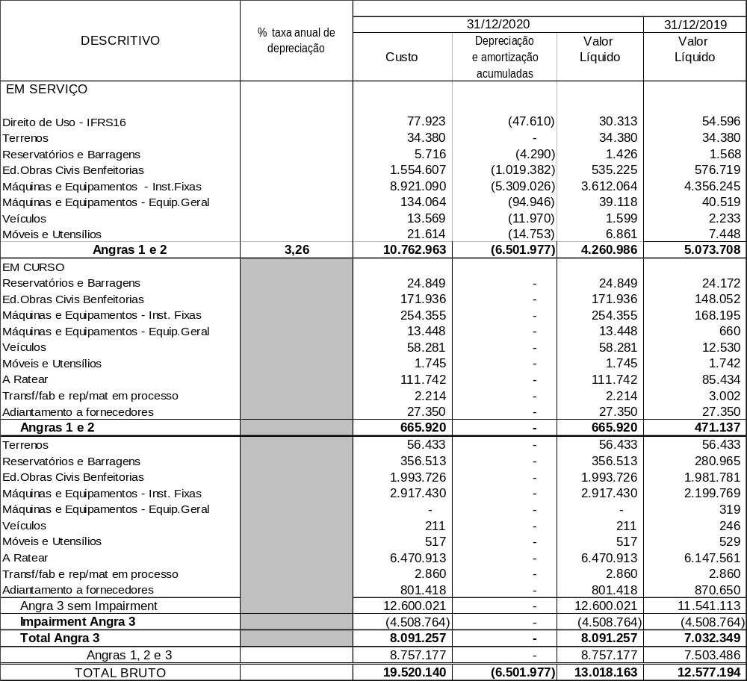

- Movimentação do imobilizado

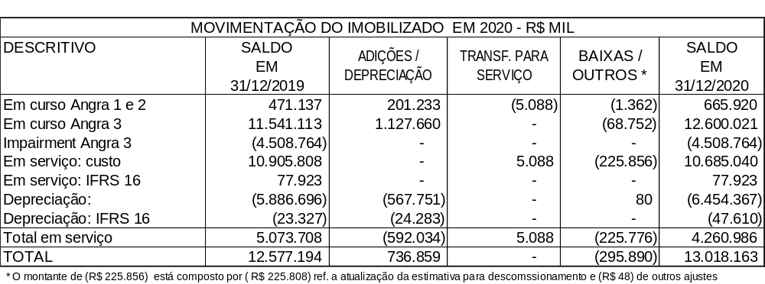

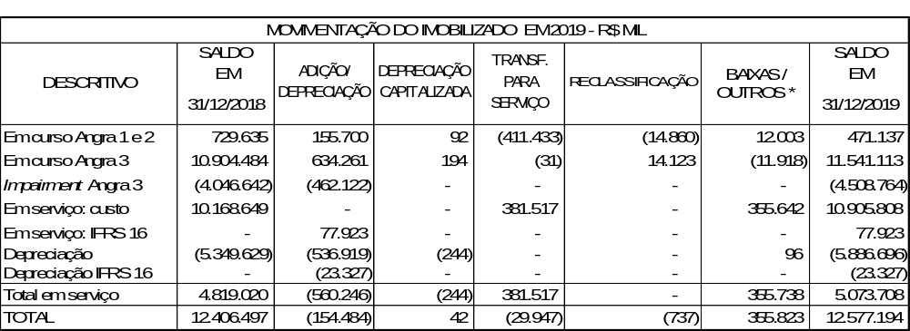

c) Valor recuperável dos ativos de longo prazo

A Companhia estimou o valor recuperável de seus ativos de longo prazo em 31 de dezembro de 2020 com base em valor em uso, tendo em vista não haver mercado ativo para a infraestrutura. O valor em uso é avaliado com base no valor presente do fluxo de caixa futuro estimado.

Os valores alocados às premissas representam a avaliação da administração da Companhia sobre as tendências futuras do setor elétrico e são baseadas tanto em fontes externas de informações, como também dados históricos. O fluxo de caixa foi projetado com base no resultado operacional e projeções da Companhia até o término da concessão. A Companhia, mesmo sem identificar impactos significativos em suas operações e receitas relacionadas à pandemia de COVID - 19, efetuou a análise de recuperabilidade na sua Unidade Geradora de Caixa 2 (Angra 3), em virtude de alterações legais e nas premissas relacionadas ao empreendimento. Neste caso, com base nos resultados obtidos, não foi identificada a necessidade de registros de impairment no quarto trimestre de 2020. Com relação à sua Unidade de Caixa 1 (Angra 1 e 2) não foi identificada necessidade de revisitar a última análise de recuperabilidade da mesma.

c.1) Crescimento orgânico compatível com os dados históricos e reajustes tarifários contratuais de inflação.

c.2) Taxa de desconto

A taxa de desconto (antes dos impostos) para as Usinas Angra 1 e 2 - foi utilizada a taxa específica para o segmento de geração de 6,11%, obtida através de metodologia usualmente aplicada pelo mercado. A companhia efetuou o monitoramento das unidades geradoras de caixa Angra 1 e 2 e não identificou a necessidade de aplicação de novo teste de impairment em 31 de dezembro de 2020.

Para a Usina Angra 3, em função das características peculiares de financiamento, a taxa de desconto foi calculada considerando a estrutura de capital específica do projeto, o que resultou na taxa de desconto para a base dezembro de 2020 de 6,79% (6,52% em dezembro de 2019). Nesses cálculos foram utilizados parâmetros conforme Informação Técnica Eletrobras DFPP 002/2021 de 22 de fevereiro de 2021.

c.3 ) Impairment

O resultado do teste de Impairment referente ao empreendimento Angra 3 na data base de 31 de dezembro de 2020 foi positivo em R$ 2.932.794. Esse novo resultado representaria a completa reversão da provisão registrada até o teste anterior, com base em dezembro de 2019. Todavia, a variação ocorrida entre o resultado obtido no presente teste de impairment e o do teste anteriormente apresentado na data-base de dezembro de 2019, não ensejará em um lançamento contábil de reversão total da provisão por perda por impairment já contabilizada no balanço da ELETRONUCLEAR, pois embora a administração da Companhia tenha razoável segurança que a nova tarifa de Angra 3, a ser proposta pelo BNDES ao CNPE, terá como pilar a questão de sua viabilidade econômico-financeira do projeto conforme estabelecido na Lei 14.120/2021, alguns fatores considerados como muito sensíveis na aplicação do teste de recuperabilidade do Ativo ainda não estão aprovados/definidos pelos órgãos competentes.

Neste sentido, entende a administração que, neste momento, para fins de divulgação de suas Demonstrações Financeiras para o exercício findo em 31 de dezembro de.2020, as atuais provisões para perda de recuperabilidade do Ativo Angra 3, já constituídas no valor de R$ 4.508.765, são adequadas e refletem algumas incertezas do projeto nesta etapa e, por isso, não serão registradas reversões de estimativas para perda de recuperabilidade do Ativo Angra 3.

As principais premissas e julgamentos que impactaram o resultado do teste realizado na base dezembro de 2020 estão a seguir resumidos: (i) atualização do orçamento de Capital Expenditure - CAPEX do projeto, que registrou crescimento impactado pelo fim do RENUCLEAR, (ii) pela forte apreciação do Euro em relação ao Real e a inserção da estimativa de aquisição de novos elementos combustíveis para a carga inicial, que foram utilizados em Angra 2; (iii) utilização de tarifa de energia estimada que considera os parâmetros especificados na Lei nº 14.120/21 que garantiu ao projeto uma tarifa que garanta a sua viabilidade econômico-financeira; (iv) alteração na taxa de desconto de 6,79%.

A Companhia entende que , à medida que haja uma melhor definição da base tarifária e das condições de financiamento, o projeto Angra 3 poderá apresentar rentabilidade que venha a permitir a eventual redução e/ou reversão do impairment registrado, no entanto esses fatos precisam ser confirmados ao longo do ano de 2021

c.4) Tarifa

A receita calculada para o teste de impairment na data base de dezembro de 2020, teve como premissa a tarifa estimada de energia estimada que considera os parâmetros especificados na Lei nº 14.120/21, que garantiu ao projeto uma tarifa que garanta a sua viabilidade econômico-financeira. O novo preço da tarifa de referência para a energia proveniente da Usina Angra 3, atualizado a preços de dezembro de 2020 e utilizado para fins de teste de impairment foi de R$ 692,17/MWh.

d) Licenciamento das Usinas Angra 1 e 2

As usinas nucleares são submetidas a dois processos de licenciamento: Licenciamento Ambiental, de competência do Instituto Brasileiro de Meio Ambiente e dos Recursos Naturais Renováveis - Ibama e Licenciamento Nuclear, conduzido pela Comissão Nacional de Energia Nuclear - CNEN

Atualmente, a Usina Angra 1 possui a Autorização para Operação Permanente - AOP, emitida pela CNEN em 1994 e renovada por 14 anos, pelo Ofício CNEN n° 124/2010 – CGRC/CNEN de 09 de agosto de 2010. A Usina Angra 2 possui a Autorização para Operação Permanente - AOP, concedida pela Resolução CNEN n.º 106/2011, válida por 30 anos a partir de 15 de junho de 2011.

Em 12 de março de 2014, o Ibama emitiu a Licença de Operação nº 1217/2014, que autorizou a operação das Usinas Angra 1 e 2, válida por 10 anos.

e) Interpretação Técnica ICPC 12 – Mudanças em Passivos

A Interpretação Técnica ICPC 12 - Mudanças em Passivos por Desativação, Restauração e Outros Passivos Similares determina que mudanças na mensuração de passivos por desativação que resultem da alteração nas estimativas de valor ou período de fluxo de desembolso de recursos ou da alteração de taxa de desconto aplicada no ajuste a valor presente desse passivo, devem ser adicionadas ao (reduzidas do) ativo correspondente (nota 24).

- Pronunciamento Técnico CPC 27 – Sobressalentes no Imobilizado

A Companhia mantém em seu estoque uma gama de material de valor compatível às necessidades específicas de cada uma de suas usinas, devido às características próprias e individuais dos projetos. Trata-se de componentes e respectivos sobressalentes de fabricação restrita, de disponibilidade reduzida e, na sua quase totalidade, adquirida do exterior, necessários de modo a garantir a performance e fluxo contínuo de operação.

- Empreendimento Angra 3

O ano de 2020 foi marcado por eventos importantes para a retomada do empreendimento de Angra 3.

Em junho, ocorreu a aprovação pelo CPPI do modelo de negócios para a retomada de Angra 3 proposto no relatório final da primeira fase do trabalho realizado pelo BNDES e o subsequente início dos trabalhos de estruturação do modelo proposto.

Em agosto, a ELETROBRAS aprovou o Plano de Aceleração da Linha Crítica do empreendimento de Angra 3, com a previsão de aportes na ELETRONUCLEAR de cerca de R$ 1.052.180 em 2020 e de aproximadamente R$ 2.447.464 em 2021, para viabilizar a retomada das obras de construção de Angra 3.

Outro evento fundamental que impactou de forma positiva o processo de retomada de Angra 3 foi a publicação, em setembro, da Medida Provisória nº 998/20, posteriormente convertida em Lei sancionada pela Presidência da República, que estabeleceu novos parâmetros para outorga da usina de Angra 3, além da autorização para celebração de um novo Contrato em substituição ao Contrato de Energia de Reserva - CER, estabelecendo que o preço de venda da energia deverá garantir a viabilidade econômico-financeira do projeto e seu financiamento em condições de mercado.

Desta forma, tais medidas representaram o avanço do processo de retomada do empreendimento de Angra 3, principalmente no sentido de garantir o equilíbrio econômico-financeiro do projeto, considerando que os eventos que representaram aumento no CAPEX do projeto deverão ser refletidos no cálculo da tarifa, conforme marco legal. Além disso, os aportes de recursos pela sua holding e a implementação do Plano de Aceleração da Linha Crítica do empreendimento buscam garantir a manutenção do cronograma de início de operação de Angra 3 para novembro de 2026.

NOTA 15 – INTANGÍVEL

O ativo intangível da Companhia compõe-se, basicamente: da aquisição de licença de uso do software do seu sistema corporativo central, denominado SAP R/3, e de outros softwares aplicativos de uso específico e geral, de valores substanciais, estando os mesmos registrados pelo custo de aquisição.

Os intangíveis em serviço são amortizados a taxa anual de 20%.

A movimentação do ativo intangível está assim constituída:

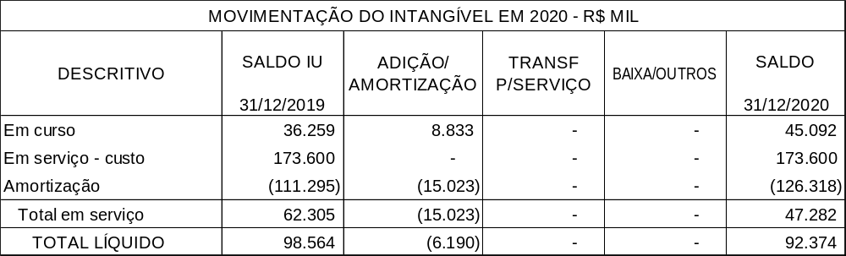

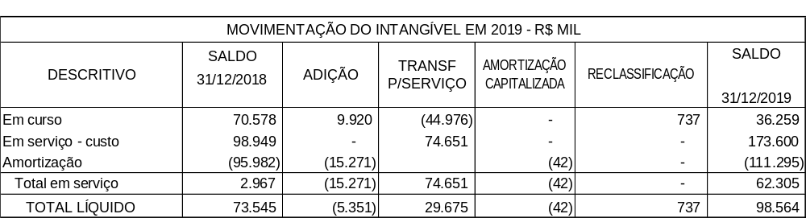

16 – FORNECEDORES

O saldo de fornecedores está composto de contas a pagar a empresas que fornecem materiais para o estoque do almoxarifado da operação, concentrado de urânio e serviços para o estoque de combustível nuclear e para aplicação direta no investimento e nas atividades estruturais da ELETRONUCLEAR.

Abaixo, quadro com a composição da dívida com fornecedores:
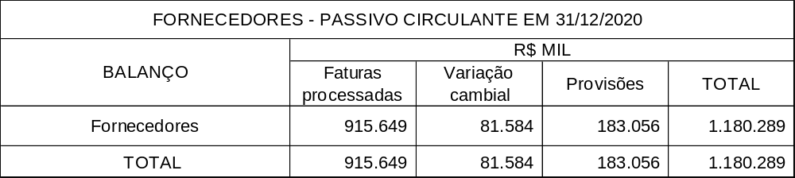

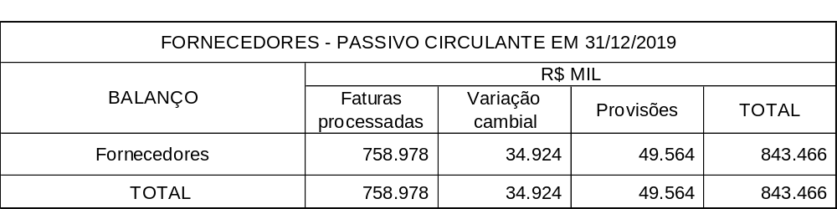

NOTA 17 – EMPRÉSTIMOS E FINANCIAMENTOS

As principais informações a respeito dos empréstimos e financiamentos são:

Aplicações nas Usinas Angra 1 e Angra 2

Trata-se de financiamentos captados com a Eletrobras para diversas etapas de melhoramentos da Usina Angra 1, para a troca dos geradores de vapor, a troca da tampa do vaso de pressão do reator e para o capital de giro da Companhia.

Em garantia dos compromissos assumidos com a Eletrobras, a ELETRONUCLEAR vinculou sua receita própria, oriunda das Usinas Angra 1 e Angra 2, aos débitos previstos nos financiamentos. Tal vinculação está suportada por procurações outorgadas por instrumento público para que, em caso de inadimplência, possa receber diretamente os valores em atraso.

Aplicações na Usina Angra 3

Trata-se de financiamentos captados com a Eletrobras com abertura de recursos da Reserva Global de Reversão – RGR; com o Banco Nacional de Desenvolvimento Econômico e Social – BNDES e com a Caixa Econômica Federal – CEF destinados à implantação da Usina Angra 3.

Em garantia dos compromissos assumidos com o contrato do BNDES citado, a ELETRONUCLEAR constituiu uma cessão fiduciária em favor do BNDES, em caráter irrevogável e irretratável, até o final da liquidação de todas as obrigações deste contrato, decorrentes da venda de energia produzida pela Usina Angra 3.

Originalmente, o Contrato nº 10.2.2032.1 previa o início das amortizações do principal da dívida em 30 de julho de 2016. Em virtude de renegociações realizadas entre BNDES e ELETRONUCLEAR, foram realizados dois aditamentos contratuais que prorrogaram a data de início de amortização. Por conta destas renegociações, a ELETRONUCLEAR foi obrigada a pagar uma Comissão de Renegociação por cada uma destes aditamentos, no valor de 0,5% do saldo devedor. O montante em débito, acrescido de IOF foi incorporado ao saldo devedor do contrato original, na forma dos Subcréditos C e D, com prazo de pagamento de 54 parcelas, após um prazo de carência de 6 meses. O Subcrédito C começou a ser amortizado em 15 de fevereiro de 2017, enquanto o Subcrédito D teve sua amortização iniciada em 16 de novembro de 2017.

Em 16 de outubro de 2017, a ELETRONUCLEAR iniciou a amortização do principal e passou a realizar o pagamento de 100% dos encargos dos Subcréditos A e B relativos ao contrato nº 10.2.2032.1, celebrado com o BNDES para investimentos no empreendimento de Angra 3.

Em 06 de julho de 2018, a ELETRONUCLEAR iniciou a amortização do Contrato nº 0410.351-27/2013 com o pagamento da primeira prestação no valor de R$ 24.741.

Em 15 de outubro de 2020, por meio da carta AE/DEENE1 nº 222/2020, o BNDES autorizou a prorrogação do prazo limite para o cumprimento da obrigação de preenchimento integral da Conta Reserva conforme previsto nos parágrafos 1º, 3º e 4º, da cláusula sétima (Garantia da Operação) do contrato de financiamento mediante abertura de crédito nº 10.2.2032.1 (Angra 3), para a data de 15 de junho de 2022, com o valor equivalente à soma das últimas três (3) prestações vencidas de amortização, juros e demais acessórios, com a consequente celebração do aditivo nº 8 ao contrato de financiamento e do aditivo nº 3 ao contrato de cessão fiduciária, para formalização da mencionada alteração de prazo.

Outras Aplicações

Em 28 de janeiro de 2019, a Eletrobras aprovou, por meio da Resolução nº RES-048/2019 de sua Diretoria Executiva, ratificada pelo seu Conselho de Administração, por meio da Deliberação nº DEL-026/2019 em 22 de fevereiro de 2019, que delegou poderes à Diretoria Executiva da Eletrobras, condicionada à avaliação do fluxo de caixa da ELETRONUCLEAR, nova linha de financiamento no valor de R$ 164.000, em valores líquidos de Impostos sobre Operações Financeiras - IOF, nas mesmas condições do Contrato nº ECF-3370/18.

Em 29 de abril de 2019, a Diretoria Executiva da Eletrobras, por meio da Resolução nº RES-061/2019, aprovou a efetiva assinatura do contrato de financiamento no valor bruto de R$ 164.000, em valores líquidos de IOF, sob o Contrato de Financiamento nº ECF-3374/19.

Em 08 de maio de 2019, houve a liberação da primeira parcela do contrato nº ECF-3374/19, no valor de R$ 101.916, que em valores líquidos de IOF, totalizou R$ 100.000, mediante solicitação de desembolso enviada pela ELETRONUCLEAR.

Em 28 de junho de 2019, houve a liberação da segunda e última parcela do contrato nº ECF-3374/19, no valor de R$ 65.266, que em valores líquidos de IOF, totalizou R$ 64.000, mediante solicitação de desembolso enviada pela ELETRONUCLEAR.

Reestruturação do Serviço da Dívida

Em 17 de junho de 2019, a Eletrobras aprovou, por meio da Resolução nº RES-412/2019 de sua Diretoria Executiva, ratificada pelo seu Conselho de Administração por meio da Deliberação nº DEL-135/2019 em 27 de junho de 2019, a suspensão da exigibilidade do principal, sem incorporação dos juros, dos contratos ECR-286/14, ECF-3278/15, ECF-3284/16, ECF-3341/17, ECF-3347/17, ECF-3367/18 e ECF-3370/18, durante o período de 30 de junho de 2019 a 31 de dezembro de 2019, mantendo todas as demais cláusulas contratuais.

Em 21 de janeiro de 2020, a Eletrobras aprovou, por meio da Resolução nº RES-041/2020 de sua Diretoria Executiva, que havia recebido delegação de poderes do Conselho de Administração por meio da Deliberação nº DEL-135/2019 em 27 de junho de 2019, a manutenção da suspensão da exigibilidade do principal, sem incorporação dos juros, dos contratos ECR-286/14, ECF-3278/15, ECF-3284/16, ECF-3341/17, ECF-3347/17, ECF-3367/18 e ECF-3370/18, durante o período de 30 de janeiro de 2020 a 30 de junho de 2020, mantendo todas as demais cláusulas contratuais.

Em 22 de março de 2020, o BNDES anunciou medidas em caráter emergencial para auxiliar e mitigar os efeitos da pandemia do novo coronavírus na economia brasileira. Uma das medidas adotadas pelo banco de fomento foi a possibilidade de suspensão temporária por até 6 (seis) meses do pagamento das parcelas mensais (principal e juros remuneratórios), operação esta denominada no mercado de standstill, dos contratos de financiamentos diretos firmados junto ao BNDES, no qual se enquadra o contrato nº 10.2.2032.1 e para o qual a Companhia aderiu, oportunamente, adotando como uma de suas medidas de preservação de caixa.

Em 06 de maio de 2020, a ELETRONUCLEAR recebeu comunicação formal do Banco Nacional de Desenvolvimento Econômico e Social – BNDES, por meio da Carta AE/DEENE1 nº 056/2020, aprovando o pedido, encaminhado pela Companhia em 26 de março de 2020, para a suspensão do pagamento por 6 (seis) meses, no período de 15 de maio de 2020 a 15 de outubro de 2020, do serviço da dívida contratado com esta instituição financeira conforme contrato nº 10.2.2023.1. Concomitantemente, a suspensão do pagamento do serviço da dívida, foi comunicado pelo BNDES, na mesma carta, que houve a prorrogação até a data de 15 de outubro de 2020 do prazo para o cumprimento pela ELETRONUCLEAR da obrigação do preenchimento da Conta Reserva.

Em 12 de maio de 2020, foi aprovado pela Diretoria Executiva da ELETRONUCLEAR, por meio da RDE nº 1515.003/20, a suspensão do pagamento do serviço da dívida por 6 (seis) meses, assim como a prorrogação do prazo para preenchimento da Conta Reserva até 15 de outubro, encaminhando para posterior deliberação do Conselho de Administração da Companhia, que por sua vez ratificou a decisão em 19 de maio de 2020, por meio da DCA nº 418.003/20.

Conforme proposição do Conselho de Administração, presente na DCA nº 418.003/20, houve delegação de poderes à Diretoria Executiva da ELETRONUCLEAR para aprovação do teor do instrumento definitivo. Desta forma, em 03 de junho de 2020, a Diretoria Executiva da ELETRONUCEAR aprovou, por meio da RDE nº 1520.007/20, a minuta do Termo Aditivo nº 7 ao Contrato de Financiamento Mediante Abertura de Crédito nº 10.2.2032.1, que formaliza a suspensão do pagamento de principal e juros durante o período de 15 de maio a 15 de outubro, além da prorrogação do prazo para preenchimento da Conta Reserva.

Em 23 de junho de 2020, foi assinado o Termo Aditivo nº 7 ao Contrato de Financiamento Mediante Abertura de Crédito nº 10.2.2032.1.

Em 15 de junho de 2020, a Eletrobras aprovou, por meio da Resolução nº RES-351/2020 de sua Diretoria Executiva, a capitalização dos contratos ECR-286/14, ECF-3278/15, ECF-3284/16, ECF-3341/17, ECF-3347/17, ECF-3367/18 e ECF-3370/18 e 3374/19. Em 25 de junho, o Conselho de Administração da Eletrobras, por meio da Deliberação nº DEL-106/2020, ratificou a decisão da Diretoria Executiva e aprovou a capitalização dos referidos contratos. Desta forma, ficou determinada a suspensão do pagamento do principal dos referidos contratos, com a manutenção dos pagamentos dos juros e encargos até a efetivação do processo de capitalização aprovado.

Em 15 de julho, a Eletrobras solicitou ao Ministério de Minas e Energia - MME as providências necessárias para o encaminhamento do processo de aumento de capital da ELETRONUCLEAR, por conta da capitalização de instrumentos de dívida firmados com a sua holding Eletrobras, assim como pela integralização dos contratos de Adiantamento para Futuro Aumento de Capital - AFAC, à Procuradoria Geral do Ministério da Fazenda - PGNF e à Secretaria de Coordenação e Governança das Empresas Estatais - SEST no sentido de obter parecer autorizando o voto da Eletrobras na Assembleia Geral Extraordinária - AGE a ser convocada pela ELETRONUCLEAR para a efetivação da integralização do capital social da Companhia.

Após manifestação favorável da Procuradoria-Geral da Fazenda Pública - PGFN e da Secretaria de Coordenação e Governança das Empresas Estatais - SEST em relação ao aumento de capital da ELETRONUCLEAR; em 23 de setembro de 2020, houve aprovação da Diretoria Executiva da companhia ratificando a decisão anterior que havia autorizado o aumento de capital e dando como cumpridas as exigências requeridas na proposta de aumento de capital. Em 30 de setembro de 2020, o Conselho de Administração ratificou a decisão da Diretoria Executiva, aprovando a convocação de Assembleia Geral Extraordinária – AGE, em cumprimento ao Estatuto Social da ELETRONUCLEAR, para a deliberação da integralização de capital aprovada.

Em 21 de outubro de 2020, foi realizada a 99ª Assembleia Geral Extraordinária - AGE da ELETRONUCLEAR, na qual foi deliberada a aprovação do aumento do Capital Social da Companhia no valor de R$ 1.885.778, com a emissão de 22.081.709.937 ações, distribuídas entre 17.256.190.448 ações ordinárias com direito a voto e 4.825.519.489 ações preferenciais sem direito a voto, mediante a conversão de créditos de Adiantamentos para Futuro Aumento de Capital - AFAC no valor de R$ 850.000 , assim como a conversão de créditos dos 8 (oito) contratos de financiamentos no montante de R$ 1.035.778, ambos pertencentes à Eletrobras Centrais Elétricas Eletrobras S.A. Foi aprovada, ainda, a alteração do caput do artigo 8º, do Estatuto Social da ELETRONUCLEAR, compatibilizando-o com este aumento de Capital Social.

Confissão de Dívida

Em 30 de outubro de 2019, foi celebrado pela ELETRONUCLEAR e por Furnas Centrais Elétricas S.A. o Instrumento Particular de Confissão de Dívida e Outras Avenças – 001/2019, por meio do qual as duas partes reconhecem a existência de créditos pendentes uma com a outra, que após compensação dos valores somam um crédito líquido em favor de Furnas no montante de R$ 122.560, atualizado à data de 31 de dezembro de 2012. Este montante devido pela ELETRONUCLEAR, atualizado em 31 de dezembro 2018, totalizava R$ 246.142.
Desta forma, conforme as condições firmadas pelas duas partes no Instrumento firmado, a ELETRONUCLEAR obriga-se a pagar o saldo atualizado pelo Índice Nacional de Preços ao Consumidor Amplo - IPCA, da dívida reconhecida em 96 (noventa e seis) parcelas iguais e sucessivas, pelo Sistema de Amortização Constante – SAC, contados a partir da expiração dos 24 ( vinte e quatro) meses de carência do principal, que possui início a partir do mês subsequente à assinatura do referido Instrumento de Confissão de Dívida.

A partir da assinatura do referido contrato, sobre o saldo devedor atualizado mensalmente pelo IPCA, incidem juros no montante de 7,83% a.a. e uma taxa de administração de 0,5% a.a., ambos calculados pro rata temporis.

- Quadro dos financiamentos e empréstimos

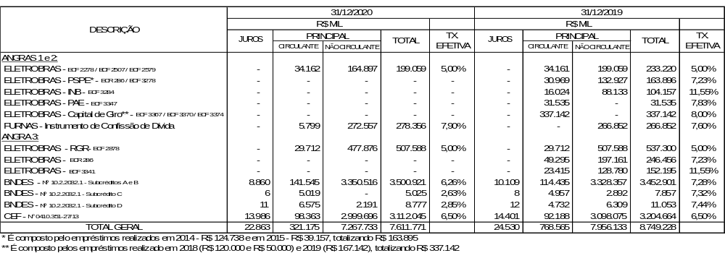

- Quadro das mutações dos financiamentos e empréstimos
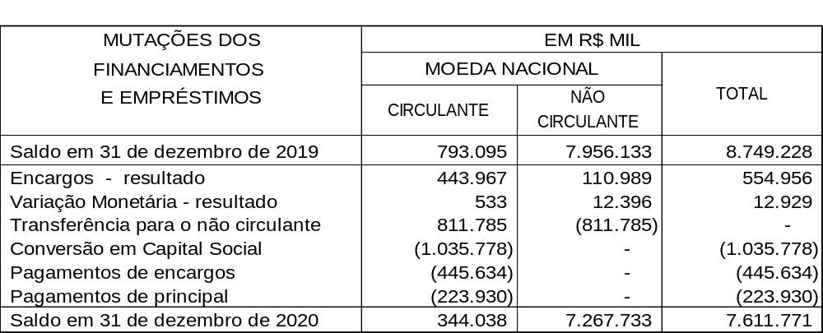
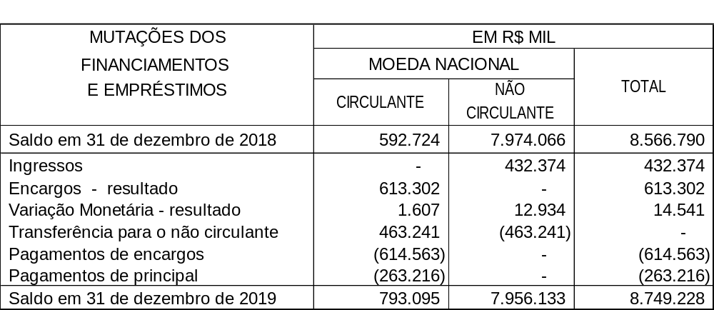

- Dívida total com seus vencimentos programados
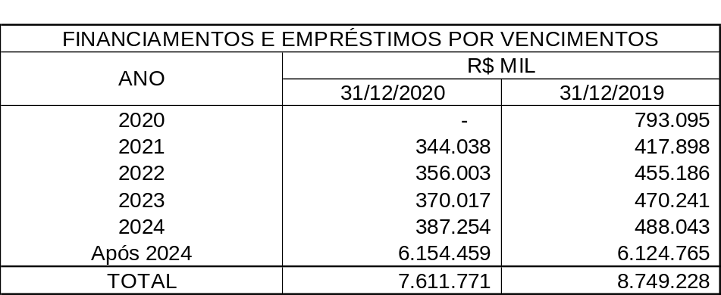

NOTA 18 – IMPOSTOS E CONTRIBUIÇÕES SOCIAIS – PASSIVO

A seguir, a composição das obrigações com impostos e contribuições sociais que se apresentam consignados no passivo circulante e não circulante e que compõem as obrigações correntes, na sua totalidade, a vencer e sem registro de qualquer inadimplência e os passivos fiscais diferidos.

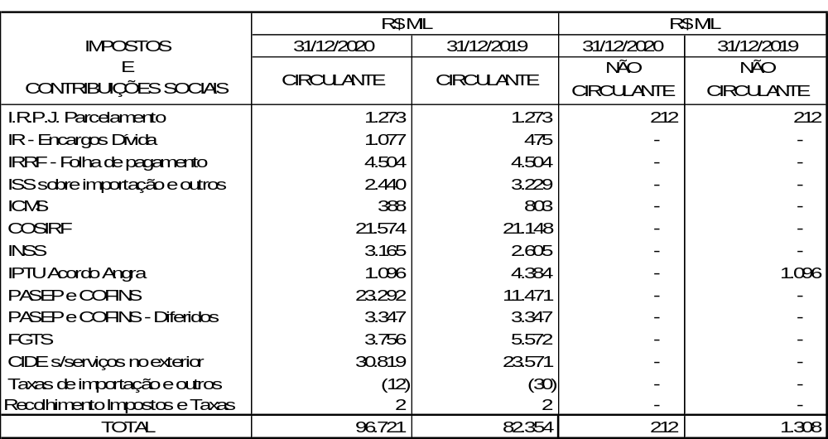
A Companhia constitui Imposto sobre Renda Pessoa Jurídica - IRPJ e Contribuição Social sobre o Lucro Líquido - CSLL diferidos sobre outros resultados abrangentes, ajustes relativos à adoção da Lei 11.638, bem como sobre diferenças temporárias que, em dezembro de 2020, geraram uma posição líquida ativa de IRPJ e CSLL diferidos no montante total de R$ 2.190.281 (R$ 1.874.030 em dezembro de 2019), contabilizados no Ativo Não Circulante. Todavia, em respeito ao estabelecido pelo CPC 32, foram registradas contas retificadoras, no mesmo montante, também no Ativo Não Circulante, de forma que o citado Ativo Diferido estivesse limitado ao montante do Passivo Diferido de IRPJ e CSLL.

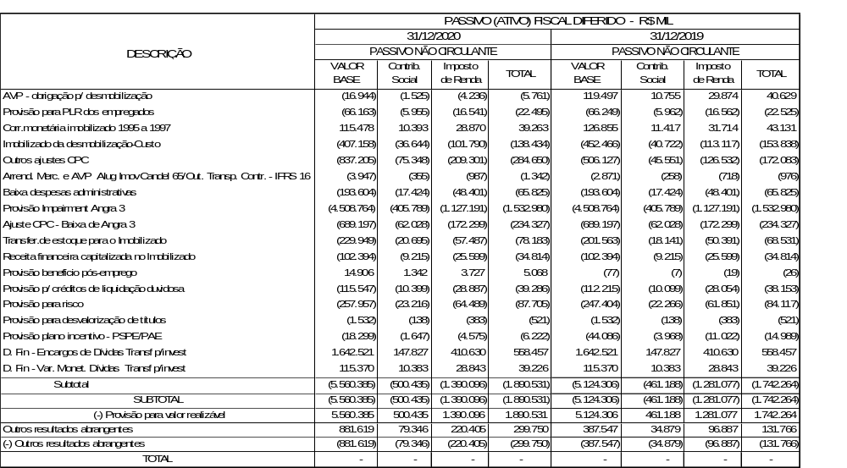

NOTA 19 – OBRIGAÇÕES ESTIMADAS

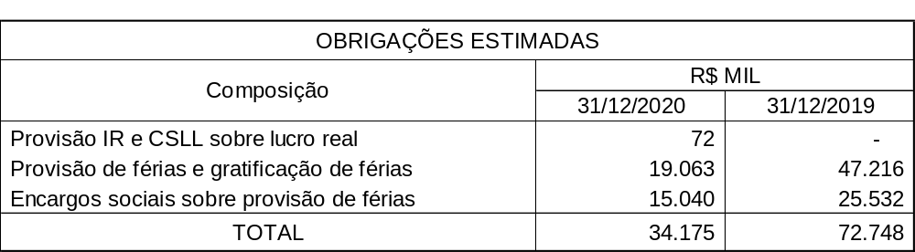

NOTA 20 – ENCARGOS SETORIAIS

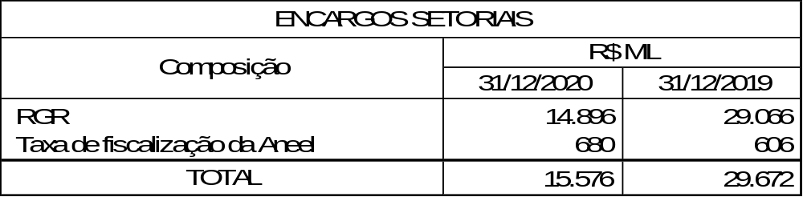

NOTA 21 – BENEFÍCIOS PÓS-EMPREGO

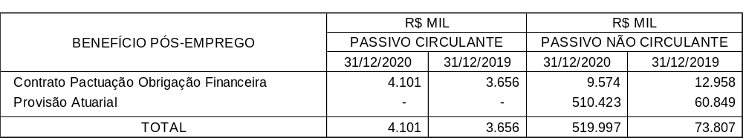
A ELETRONUCLEAR é uma das patrocinadoras da REAL GRANDEZA – Fundação de Previdência e Assistência Social e do NUCLEOS – Instituto de Seguridade Social, entidades fechadas sem fins lucrativos, que tem por finalidade complementar benefícios previdenciários de seus participantes.

I) FUNDAÇÃO REAL GRANDEZA

A REAL GRANDEZA – Fundação de Previdência e Assistência Social tem como suas Patrocinadoras a Eletrobras Termonuclear S.A. – ELETRONUCLEAR, FURNAS Centrais Elétricas S.A. e a REAL GRANDEZA – Fundação de Previdência e Assistência Social.

Atualmente, a REAL GRANDEZA administra dois planos de benefícios: um na modalidade de Benefícios Definido – BD e outro na modalidade de Contribuição Definida – CD e em ambos o regime atuarial de financiamento é o de capitalização. A ELETRONUCLEAR só tem participação no Plano BD e este encontra-se fechado para novas adesões desde 1997.

Segundo as disposições do Regulamento do Plano BD, a contribuição normal da ELETRONUCLEAR é paritária a de seus participantes e gira, na média, em torno de 5,39% dos salários de contribuição.

A ELETRONUCLEAR apropriou em 31 de dezembro de 2020, o valor de R$ 4.216 (R$ 4.349 em 31 de dezembro de 2019) para cobertura das despesas administrativas do Plano BD.

No encerramento do exercício, a ELETRONUCLEAR não apresentava débitos previdenciários vencidos com a REAL GRANDEZA.

II) NUCLEOS

O NUCLEOS - Instituto de Seguridade Social tem como suas Patrocinadoras: Eletrobras Termonuclear S.A. - ELETRONUCLEAR; Indústrias Nucleares do Brasil S.A. - INB; Nuclebrás Equipamentos Pesados S.A. - NUCLEP e NUCLEOS - Instituto de Seguridade Social.

O atual plano de benefícios do NUCLEOS é do tipo Benefício Definido – Plano BD e o seu regime atuarial de financiamento é o de capitalização agregado. O plano encontra-se aberto a novas adesões.

Segundo as disposições contidas no Plano Básico de Benefícios, o custeio da entidade, reavaliado anualmente, aponta que a contribuição normal da ELETRONUCLEAR é paritária a de seus participantes ativos e gira, na média, em torno de 6,48% dos salários de contribuição. Há ainda a contribuição da ELETRONUCLEAR paritária à contribuição normal sobre os assistidos que recebem Abono de Aposentadoria.

A ELETRONUCLEAR apropriou, em 31 de dezembro de 2020, o valor de R$ 3.580 para cobertura das despesas administrativas do Plano BD.

No encerramento do exercício, a ELETRONUCLEAR não apresentava débitos vencidos com o NUCLEOS.

Os ativos dos planos BD são mantidos separadamente daqueles da Companhia e são contabilizados e controlados pela REAL GRANDEZA e NUCLEOS.

Os registros contábeis e as notas explicativas, decorrentes dos cálculos atuariais, foram consignados com base no laudo atuarial emitido por atuário independente.

O perfil populacional dos participantes dos Planos BD está abaixo demonstrado:
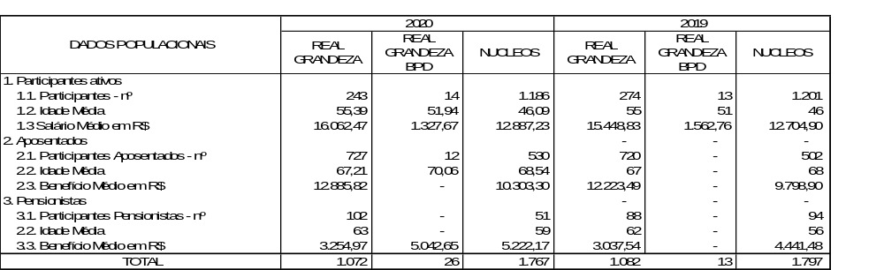

- Termos de compromissos

a.1) Contrato de pactuação de obrigação

Em 07 de fevereiro de 2013, a Real Grandeza firmou com a ELETRONUCLEAR o contrato de pactuação de obrigação, com respectivo parcelamento de pagamento, relativo às contribuições amortizantes destinadas ao plano de benefício definido da Real Grandeza. O montante da dívida foi corrigido nos termos contratuais na variação do Índice Nacional de Preços ao Consumidor - INPC, e acrescido de juros de 6% ao ano, a ser pago em 109 (cento e nove) parcelas mensais e sucessivas, a partir de fevereiro de 2015, conforme o Termo de Segundo Aditamento firmado entres as partes em 10 de novembro de 2014.

O saldo dessa obrigação, em 31 de dezembro de 2020, monta R$ 13.675 (R$ 16.614 em 31 de dezembro de 2019), R$ 4.101 classificados no passivo circulante e R$ 9.574 no passivo não circulante.

- Outros benefícios pós-emprego – Saúde

A Companhia possui um programa de assistência médica aos empregados e dependentes, estendendo-o a inativos e pensionistas.

- Provisão atuarial – Benefício pós-emprego

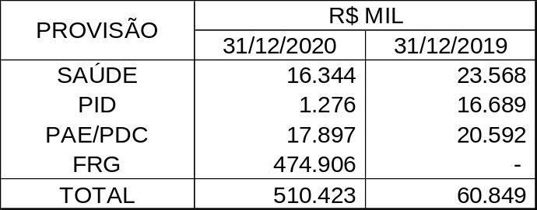

- Efeitos dos Planos BD, Assistência Saúde, PID

d.1) Hipóteses Atuariais e Econômicas
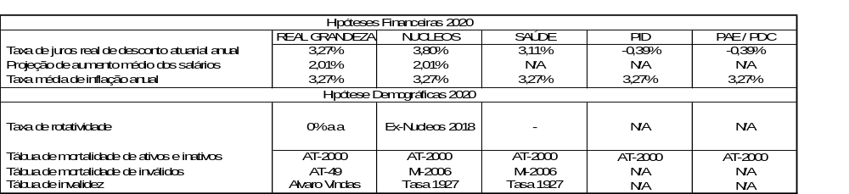
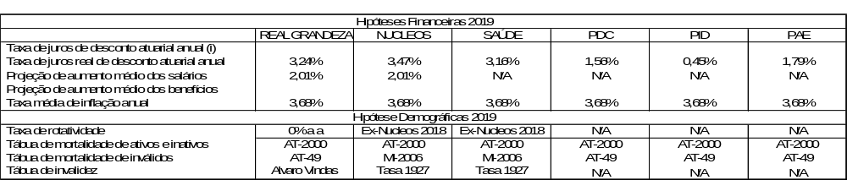
A taxa global de retorno esperada corresponde à média ponderada dos retornos esperados das várias categorias de ativos do plano. A avaliação do retorno esperado realizada pela Administração tem como base as tendências históricas de retorno e previsões dos analistas de mercado para o ativo durante a vida da respectiva obrigação. O atual retorno dos ativos do plano REAL GRANDEZA foi de perda R$ 1.079.332 em 31 de dezembro de 2020 (ganho de R$ 1.082.388 em 31 de dezembro de 2019) e do plano NUCLEOS foi de perda R$ 26.359 em 31 de dezembro de 2020 (ganho de R$ 369.376 em 31 de dezembro de 2019).
(i) Taxa de juros de longo prazo

A definição dessa taxa considerou a prática de mercado dos títulos do Governo Federal conforme critério recomendado pelas normas nacionais e internacionais, para prazos similares aos dos fluxos das obrigações do programa de benefícios, no chamado conceito de Duration.

d.2) Planos de benefícios em 31 de dezembro

Os planos de benefícios normalmente expõem a Companhia a riscos atuariais, tais como risco de investimento, risco de taxa de juros, risco de longevidade e risco de salário.
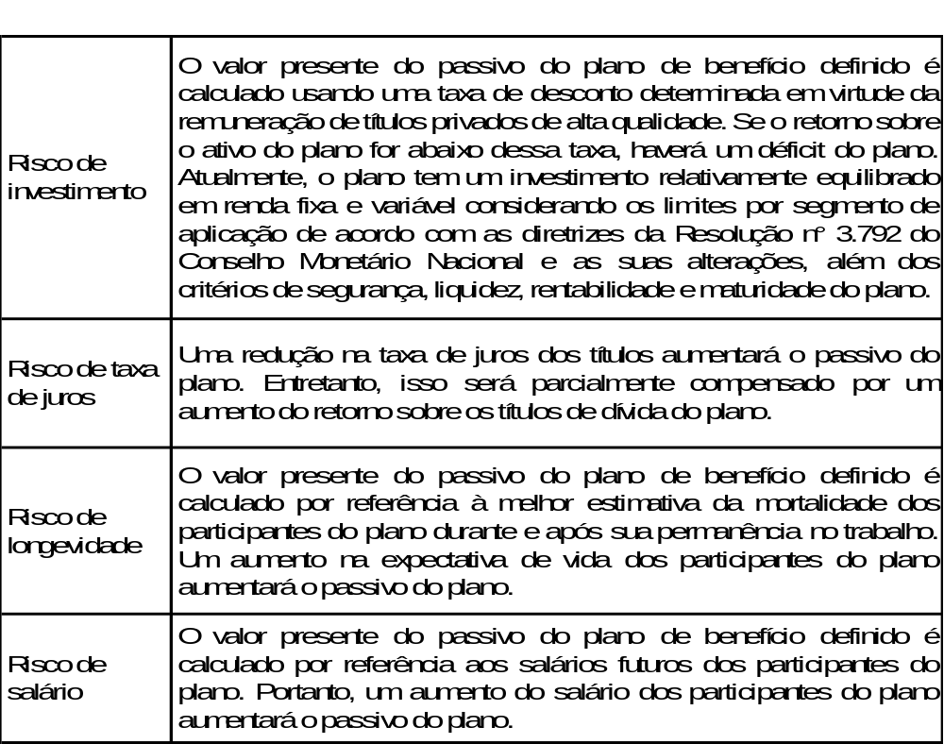

A conciliação dos passivos dos planos de benefícios está apresentada a seguir:

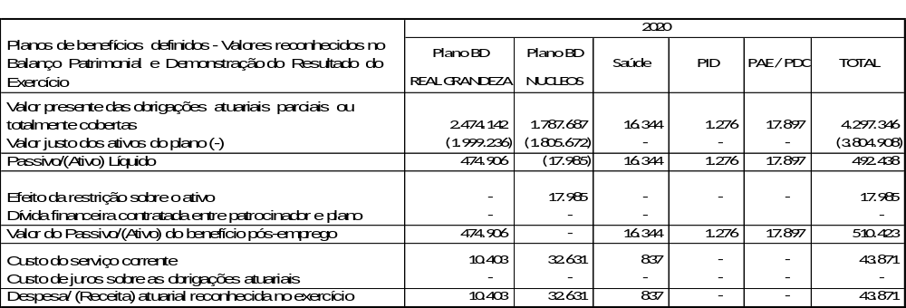
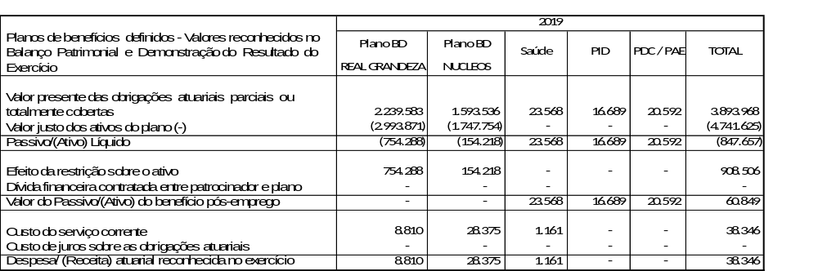

A movimentação do valor presente das obrigações e do valor presente do ativo dos planos de benefícios no exercício corrente de 31 de dezembro de 2020 estão apresentadas a seguir:
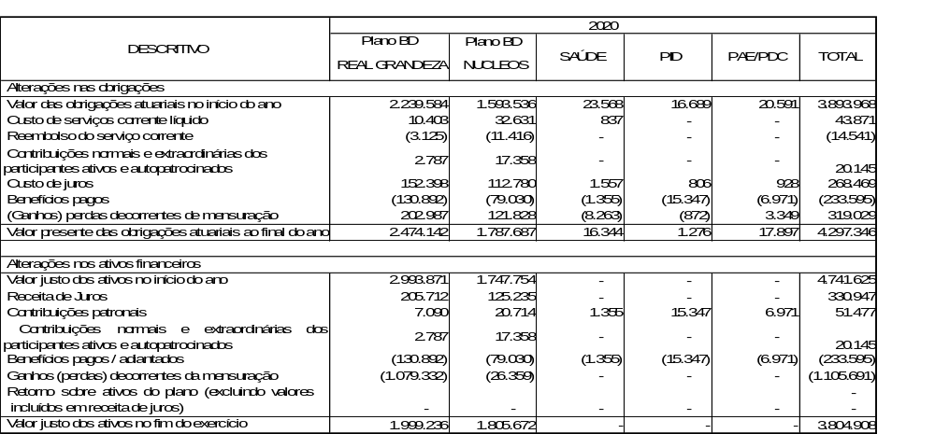
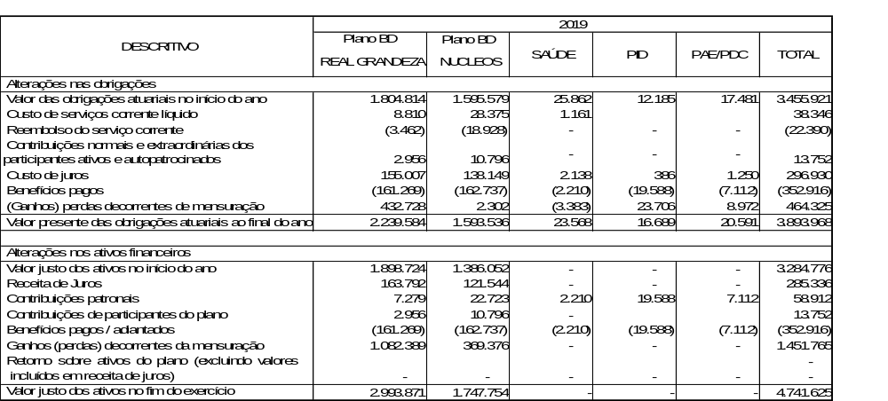

As principais categorias de ativos do plano no final do período de relatório e que impactam o retorno dos ativos do plano são apresentadas a seguir:
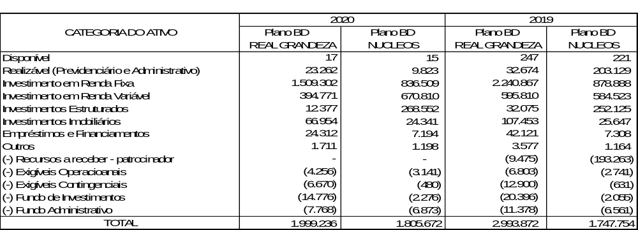
Os valores justos dos instrumentos de capital e de dívida são determinados com base em preços de mercado cotados em mercados ativos, enquanto os valores justos dos investimentos imobiliários não são baseados em preços de mercado cotados em mercados ativos.

d.3) Resumo dos impactos reconhecidos em outros resultados abrangentes
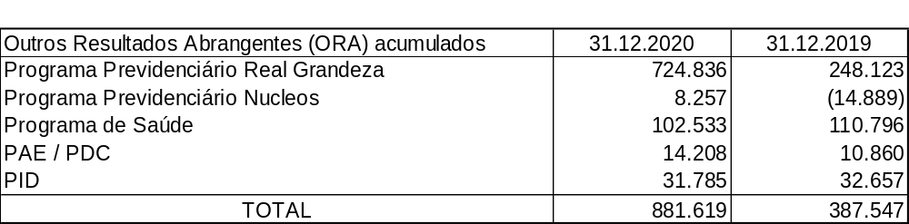

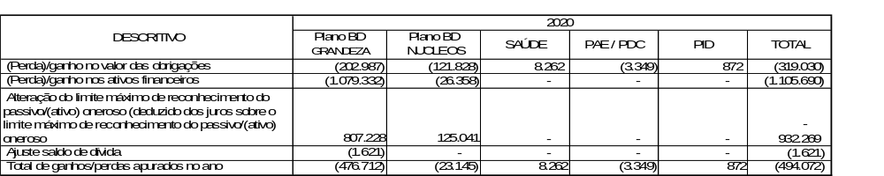

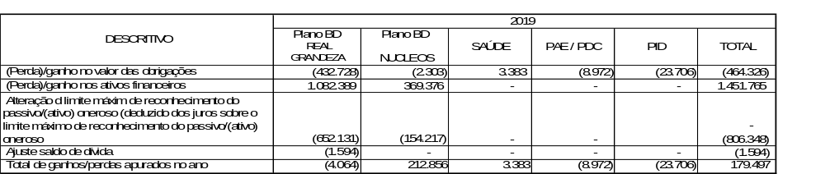

e) Efeitos da variação percentual nas premissas atuariais significativas

As premissas atuariais significativas para a determinação da obrigação definida são: taxa de desconto, aumento salarial, aumento nos custos médicos e mortalidade. As análises de sensibilidade a seguir foram determinadas com base em mudanças, razoavelmente, possíveis das respectivas premissas ocorridas no fim do período de relatório, mantendo-se todas as outras premissas constantes.

Plano de Benefício Definido REAL GRANDEZA

- Se a taxa de desconto fosse 1% mais alta (baixa), a obrigação de benefício definido teria redução de R$ 259.852 (aumento de R$ 286.686).

- Se o crescimento salarial fosse 1% mais alto (baixo), a obrigação de benefício definido teria aumento de R$ 26.828 (redução de R$ 28.837).

Plano de Benefício Definido NUCLEOS

- Se a taxa de desconto fosse 1% mais alta (baixa), a obrigação de benefício definido teria redução de R$ 185.204 (aumento de R$ 204.329).

- Se o crescimento salarial fosse 1% mais alto (baixo), a obrigação de benefício definido teria aumento de R$ 19.121 (redução de R$ 20.553).

Plano de Saúde

- Se a taxa de desconto fosse 1% mais alta (baixa), a obrigação de benefício definido teria redução de R$ 1.827 (aumento de R$ 2.016).

- Se os custos médicos fossem 1% mais altos (baixos), a obrigação de benefício definido teria aumento de R$ 2.053 (redução de R$ 1.827).

Plano de Incentivo de Desligamento – PAE / PDC

- Se a taxa de desconto fosse 1% mais alta (baixa), a obrigação de benefício definido teria redução de R$ 1.967 (aumento de R$ 2.170).

- Se os custos médicos fossem 1% mais altos (baixo), a obrigação de benefício definido teria aumento de R$ 10 (redução de R$ 10).

Plano de Incentivo de Desligamento - PID

- Se a taxa de desconto fosse 1% mais alta (baixa), a obrigação de benefício definido teria redução de R$ 140 (aumento de R$ 155).

- Se os custos médicos fossem 1% mais altos (baixo), a obrigação de benefício definido teria aumento de R$ 158 (redução de R$ 140).

NOTA 22 – PROVISÃO PARA PLANOS DE INCENTIVO DE DESLIGAMENTO

A Companhia instituiu, em fevereiro de 2014, o Plano de Sucessão Programada dos Empregados – PSPE conforme aprovado na 282ª reunião do Conselho de Administração da ELETRONUCLEAR de 19 de dezembro de 2012, com o início das adesões em março de 2014 e término em abril de 2014. Ocorreram 341 desligamentos até 31 de dezembro de 2014, 277 até 31 até dezembro de 2015, 1 em fevereiro de 2016, e o último em maio de 2016. O incentivo de desligamento PSPE incluiu uma indenização financeira no momento do desligamento e garantia de continuidade no plano de saúde da Companhia pelo período de 5 anos, incluindo os respectivos dependentes.

Em 2017, o Plano de Aposentadoria Extraordinária – PAE foi aprovado pela Diretoria Executiva na 1352ª reunião realizada em 23 de maio de 2017 e pelo Conselho de Administração da ELETRONUCLEAR na 360ª reunião realizada em 25 de maio de 2017, com início das adesões para maio de 2017 e término em 31 de julho de 2017. Ocorreram 185 desligamentos entre julho de 2017 e dezembro 2017. O incentivo de desligamento PAE incluiu uma indenização financeira no momento do desligamento e garantia de continuidade no plano de saúde da Companhia pelo período de 5 anos, incluindo os respectivos dependentes.

O Plano de Demissão Consensual – PDC foi aprovado pelo Conselho de Administração na 374ª reunião realizada em 23 de março de 2018, com período de adesão entre 26/03/2018 e 27/04/2018.Os desligamentos, que se iniciaram em 04 de junho de 2018, foram efetuados até 14 de dezembro de 2018.O incentivo de desligamento PDC incluiu uma indenização financeira no momento do desligamento e garantia de continuidade no plano de saúde da Companhia pelo período de 5 anos, incluindo os respectivos dependentes.

A ELETRONUCLEAR reconheceu a baixa de provisão de R$ 25.786 referente ao plano de incentivo de desligamento dos funcionários, permanecendo o saldo da provisão em 31 de dezembro de 2020 de R$ 18.299 (R$ 44.085 em 31 dezembro de 2019).

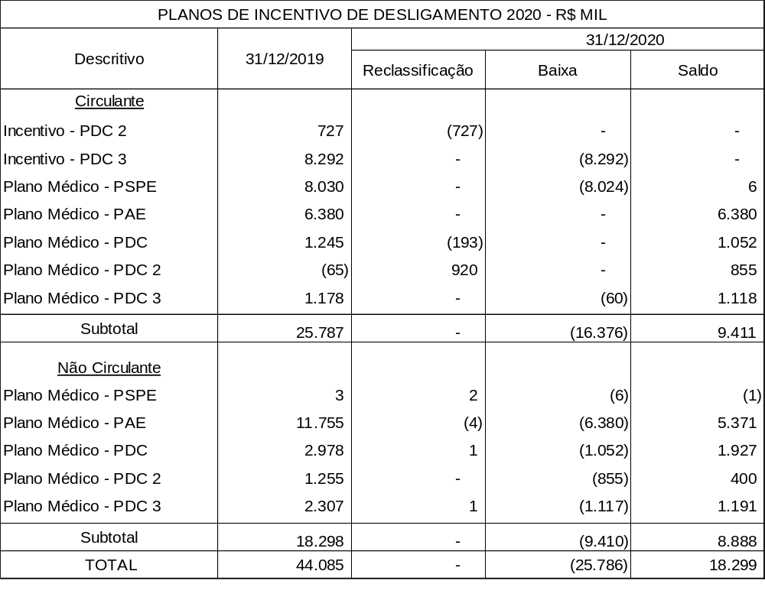

NOTA 23 – PROVISÕES PARA RISCOS

A Companhia, amparada pela sua Procuradoria Jurídica, mantém o registro no passivo não circulante, de provisões para contingências judiciais que atendem os critérios de reconhecimento apresentados no CPC 25 – Provisões, Passivos Contingentes e Ativos Contingentes conforme quadro abaixo:

- Composição

Os depósitos judiciais apresentados no quadro abaixo são apenas aqueles vinculados às contingências de perda provável. Os demais depósitos judiciais da Companhia estão divulgados na Nota 12.

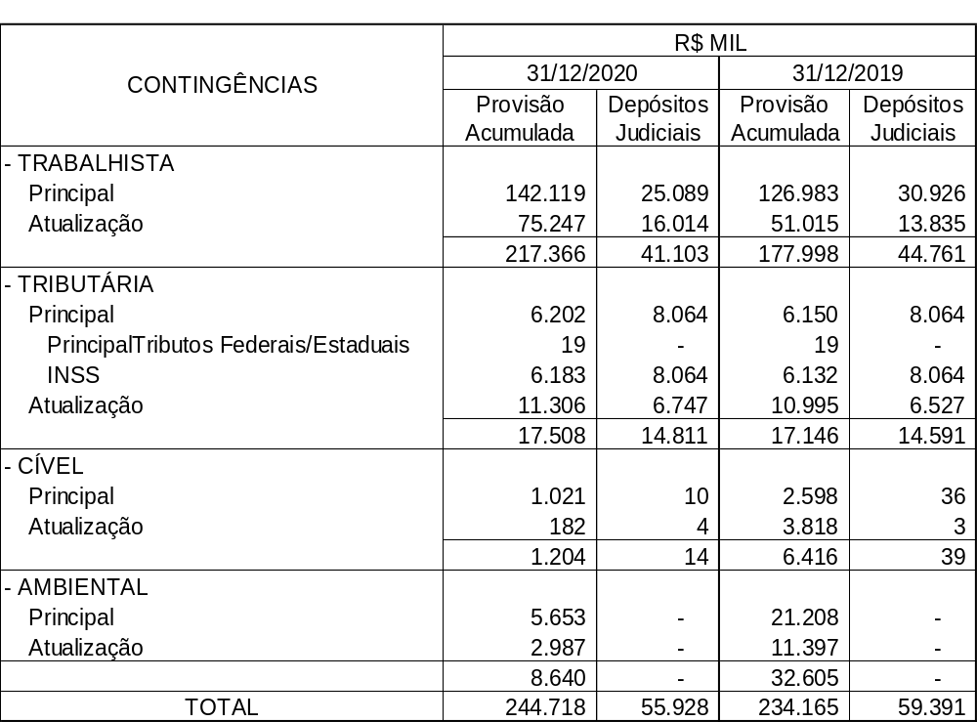

Os depósitos judiciais apresentados no quadro acima são apenas aqueles vinculados às contingências de perda provável. Os demais depósitos judiciais da Companhia estão divulgados na Nota 12.

Os processos judiciais, avaliados como de perda possível, movidos contra a Companhia e, portanto, não provisionados, montam R$ 1.647.034 atualizados em 31 de dezembro de 2020 (R$ 1.441.553 em 31 de dezembro de 2019), sendo R$ 984.771 de processos de natureza trabalhista (R$ 906.361 em 31 de dezembro de 2019), R$ 122.537 de ações tributárias (R$ 120.352 em 31 de dezembro de 2019), R$ 299.717 de ações cíveis (R$ 414.839 em 31 de dezembro de 2019) e R$ 240.009 de ações ambientais.

Dentre as ações de causas prováveis e possíveis e que apresentam valores avaliados com perda superiores a 1% da Receita Operacional Líquida até dezembro de 2020, ou seja, acima de R$ 30.772, destacam-se:
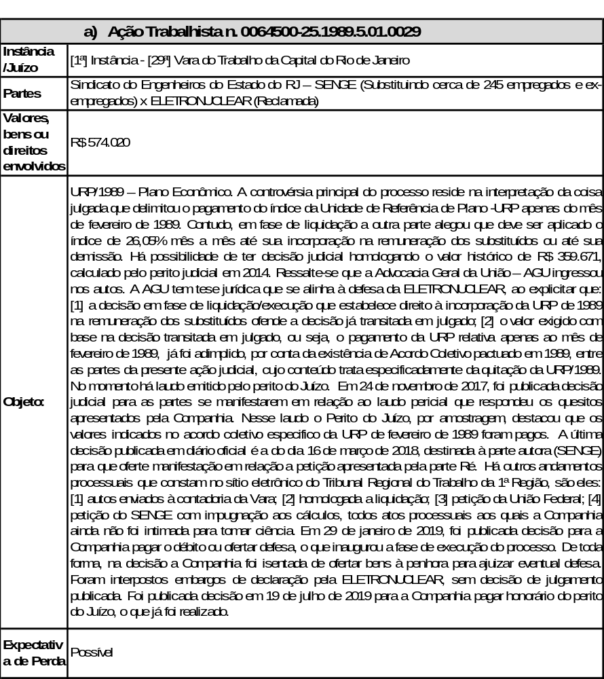

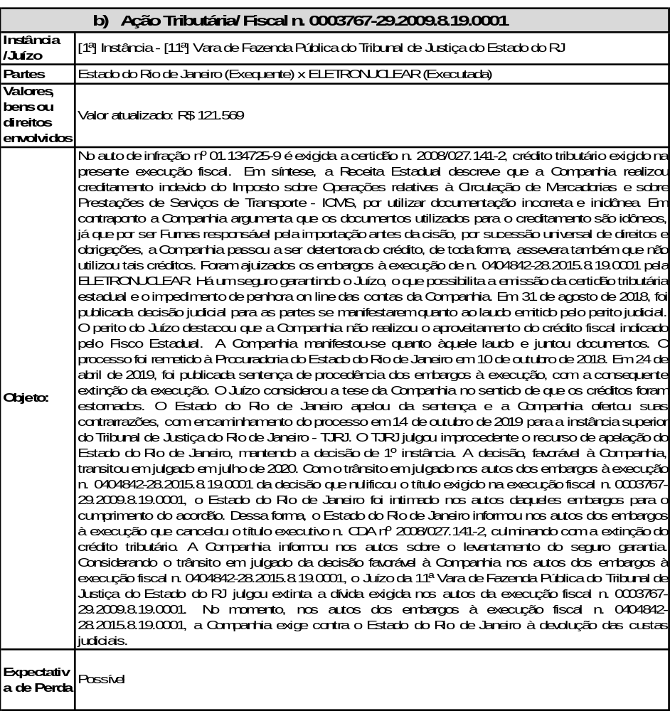
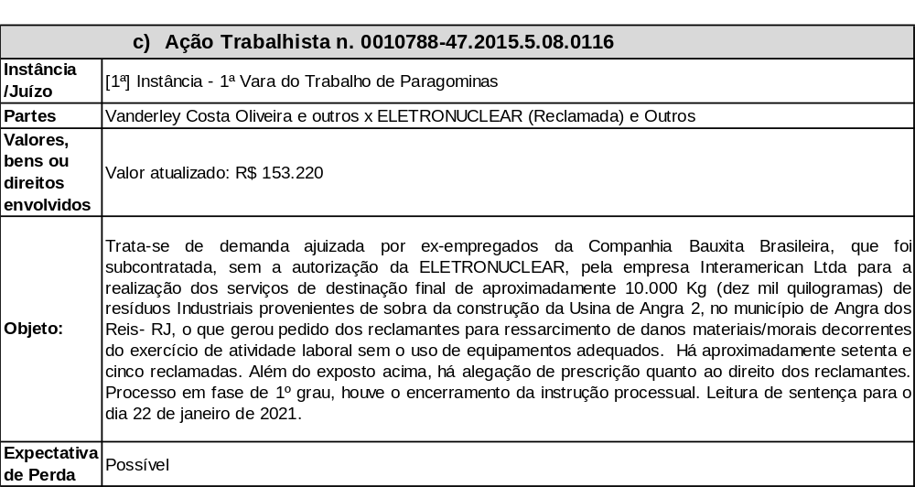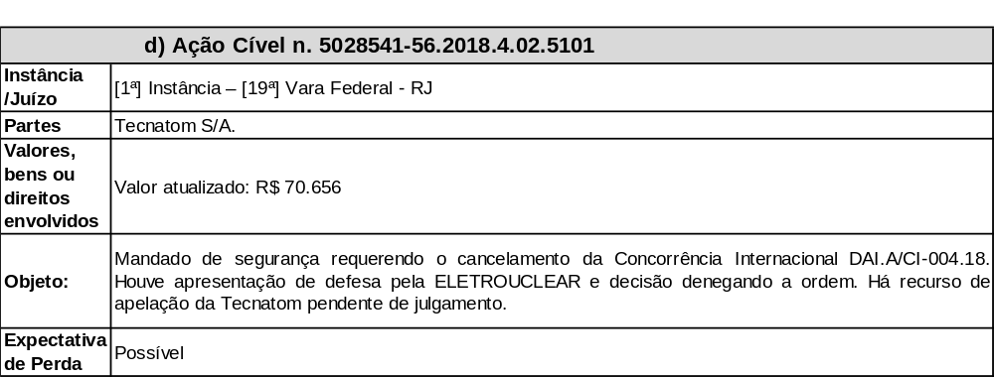

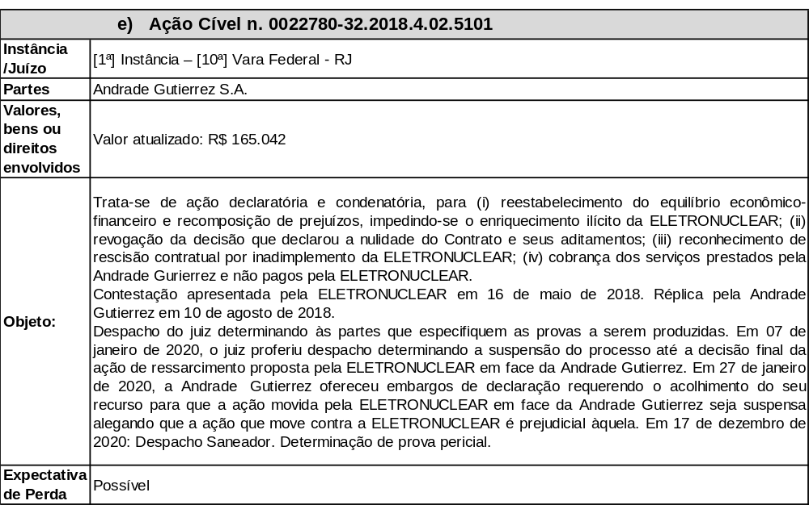

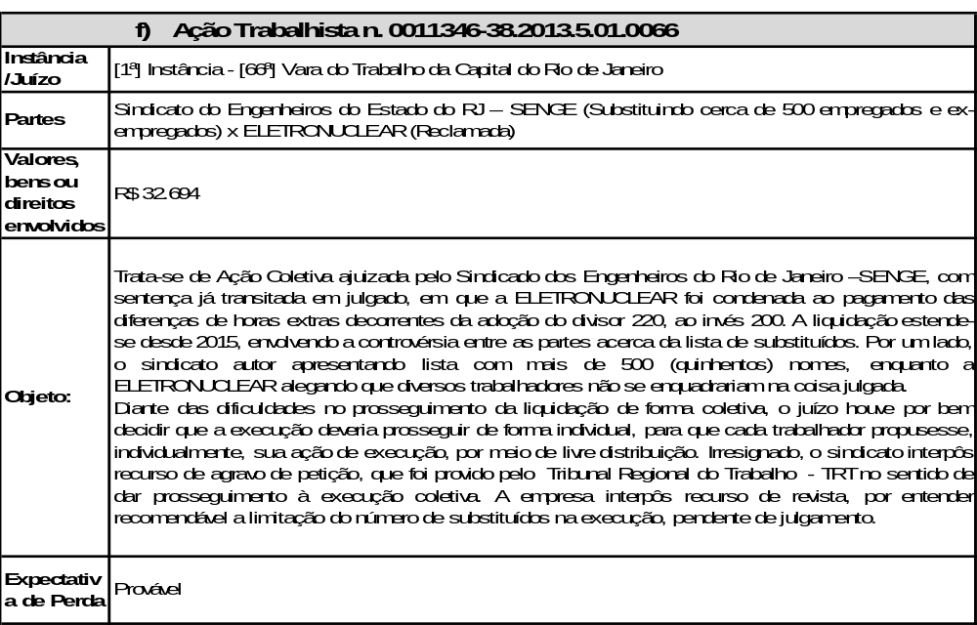

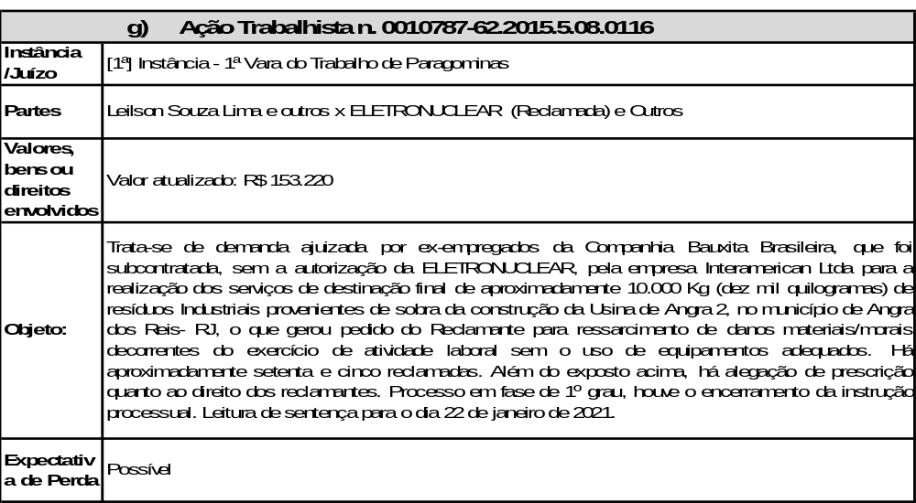

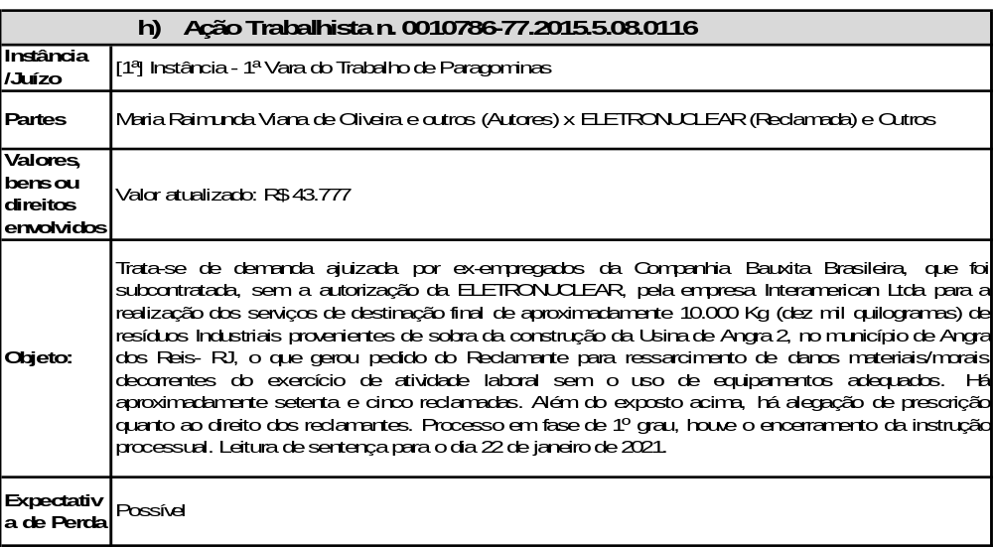

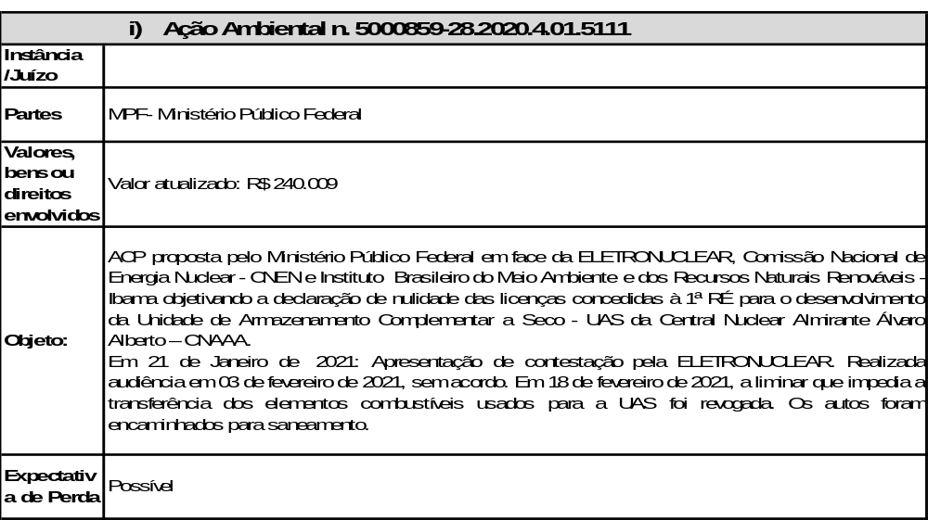

Os processos de contingência ativa com expectativa de ganho provável para retorno de caixa à ELETRONUCLEAR referentes a processos tributários federais e outros de natureza cível, e não reconhecidos nas demonstrações financeiras, apresentam o montante de R$ 1.651.

b) Movimentação

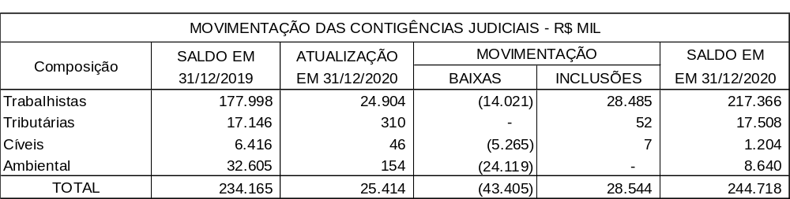

NOTA 24 – OBRIGAÇÃO PARA DESMOBILIZAÇÃO DE ATIVOS

Descomissionamento

O descomissionamento pode ser entendido como um conjunto de medidas tomadas para retirar de serviço, com segurança, uma instalação nuclear, reduzindo a radioatividade residual a níveis que permitam liberar o local para uso restrito ou irrestrito.

- Constituição do Passivo para Descomissionamento

O descomissionamento de usinas nucleares refere-se à obrigação para desmobilização dos ativos dessas usinas para fazer face aos custos a serem incorridos ao final da vida útil econômica das mesmas.

É premissa fundamental para a formação desse passivo para o descomissionamento que o valor estimado para a sua realização deva ser atualizado ao longo da vida útil econômica das usinas, considerando os avanços tecnológicos, com o objetivo de alocar ao respectivo período de competência da operação, os custos a serem incorridos com a desativação técnico-operacional das usinas.

Conforme estabelecido no Pronunciamento Técnico CPC 25, a estimativa inicial dos custos de descomissionamento referentes à desmontagem e à remoção do item e de restauração dos locais nos quais as instalações estão localizadas, deve ser contabilizada como custo do empreendimento.

No cálculo do ajuste a valor presente do passivo para descomissionamento é considerado o custo total estimado para o descomissionamento e o cronograma de desembolsos, descontado a uma taxa que represente o risco do passivo para descomissionamento.

No exercício de 2020, foi registrado a atualização da estimativa de custos necessária para execução das atividades de descomissionamento das Usinas Angra 1 e Angra 2 em função da revisão do fluxo de pagamentos por conta de mudança na estratégia de descomissionamento. Com o estudo, concluiu-se por aumentar a mencionada estimativa do custo para descomisionamento para R$ 6.475.093, sendo R$ 3.017.913 para a Usina Angra 1 e R$ 3.457.180 para a Usina Angra 2, mas o montante da obrigação a valor presente em 31 de dezembro 2020 apresentou-se menor quando comparado ao exercício anterior. O ajuste a valor presente correspondente, registrado no passivo foi de R$ 3.435.082, perfazendo um reconhecimento líquido da obrigação na data base de 31 de dezembro de 2020 de R$ 3.040.011. A provisão foi estimada a preços correntes e com base no fluxo de caixa projetado utilizando a taxa de desconto nominal média de 7,57% a.a, taxa formada pelo spread da NTN-B Principal na data de 30 de dezembro de 2020, com maturity mais próxima da próxima da data de início da atividade de cada rubrica somado à inflação projetada medida pelo Índice de Preços para o Consumidor Amplo - IPCA.

O quadro abaixo resume a posição dos valores correspondentes ao passivo de desmobilização de ativos:

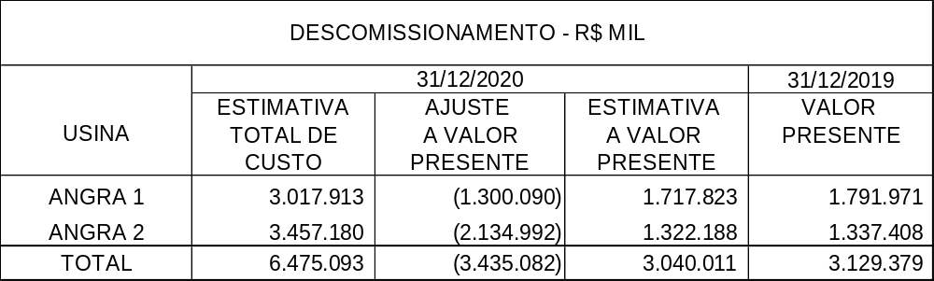

NOTA 25 – ADIANTAMENTO PARA FUTURO AUMENTO DE CAPITAL - AFAC

Em 17 de junho de 2019, a Eletrobras aprovou, por meio da Resolução nº RES-412/2019 de sua Diretoria Executiva e pela Deliberação nº DEL-135/2019, em 27 de junho de 2019, de seu Conselho de Administração, a concessão de recursos à ELETRONUCLEAR sob a forma de Adiantamento para Futuro Aumento de Capital – AFAC no valor de até R$ 500.000, com recursos destinados ao ressarcimento dos gastos já incluídos e para gerenciamento de obrigações referentes ao Empreendimento de Angra 3.

O valor do Adiantamento para Futuro Aumento de Capital - AFAC será capitalizado, por meio de aumento de capital, após a ELETRONUCLEAR ter cumprido todas as disposições necessárias para a formalização do instrumento. Cabe à ELETRONUCLEAR submeter à Eletrobras, prévia e tempestivamente, à Assembleia Geral Extraordinária a ser convocada com a finalidade de aprovar a operação, as condições para o aumento de capital e a concordância da mesma. A ELETRONUCLEAR também deverá obter a manifestação prévia e favorável da Secretaria de Coordenação e Governança das Empresas Estatais -SEST, da Procuradoria Geral da Fazenda Nacional - PGFN e do Ministério da Economia - ME, para realização da Assembleia Geral para aprovação do aumento de capital. Caso o prazo para efetivação do aumento de capital, com a respectiva capitalização, seja superior ao prazo de um ano, haverá atualização do valor pela taxa do Sistema Especial de Liquidação de Custódia - SELIC.

O AFAC foi formalizado por meio do contrato nº ECF 3381/19, assinado pelas diretorias da ELETRONUCLEAR e da Eletrobras em 31 de julho de 2019.

Em 29 de setembro de 2019, a Eletrobras aprovou, por meio da Deliberação nº DEL-207/2019, de seu Conselho de Administração, consubstanciado pela Resolução nº RES-412/2019 de 17 de junho de 2019, e pela Deliberação nº DEL-135/2019 de 27 de junho de 2019, a concessão de recursos à ELETRONUCLEAR sob a forma de Adiantamento para Futuro Aumento de Capital – AFAC no valor de até R$ 350.000, com recursos destinados ao ressarcimento dos gastos já incluídos e para gerenciamento de obrigações referentes ao empreendimento de Angra 3. O valor atualizado do AFAC será capitalizado, por meio de aumento de capital, após a ELETRONUCLEAR ter cumprido todas as disposições necessárias para a formalização do instrumento. A formalizado deste AFAC ocorreu por meio do contrato nº ECF 3384/19, assinado pelas diretorias da ELETRONUCLEAR e da Eletrobras em 05 de dezembro de 2019.

Ao final do exercício de 2019, a Eletrobras ainda tinha R$ 150.000 a liberar do contrato nº ECF 3384/2019.

Em 07 de fevereiro de 2020, a Eletrobras efetuou a liberação da segunda parcela, no valor de R$ 88.716, do contrato nº ECF 3384/19, mediante solicitação de desembolso enviada pela ELETRONUCLEAR.

Em 18 de março de 2020, a Eletrobras efetuou a liberação da terceira parcela, no valor de R$ 10.000, do contrato nº ECF 3384/19, mediante solicitação de desembolso enviada pela ELETRONUCLEAR.

Em 15 de abril de 2020, a Eletrobras efetuou a liberação da quarta parcela, no valor de R$ 30.000, do Contrato nº ECF 3384/19, mediante solicitação de desembolso enviada pela ELETRONUCLEAR.

Em 20 de maio de 2020, ocorreu a liberação da última parcela do contrato nº ECF 3384/19, no montante de R$ 21.284, completando a linha total prevista no referido contrato de AFAC.

Com o objetivo de iniciar o processo de conversão em capital dos contratos de AFAC nº ECF 3381/19 e nº ECF 3384/19, que a ELETRONUCLEAR possui com a Eletrobras e que totalizam R$ 850.000, a Diretoria Executiva da companhia aprovou em 15 de maio de 2020, por meio da RDE nº 1516.004/20, a conversão dos referidos valores em capital da ELETRONUCLEAR. O Conselho de Administração referendou a decisão em 19 de maio de 2020, por meio da Deliberação nº DCA 418.007/20.

A Eletrobras também já realizou a aprovação da conversão do valor dos AFACs em capital da ELETRONUCLEAR em suas instâncias de governança, por meio da Resolução de sua Diretoria Executiva nº RES-351/2020 de 15 de junho de 2020, que foi ratificada pelo Conselho de Administração da holding em 25 de junho, por meio da Deliberação nº DEL-106/2020.

Em 17 de Julho de 2020, o Conselho de Administração da Eletrobras aprovou o Plano de Aceleração da Linha Crítica do empreendimento de Angra 3, que prevê o aporte pela holding na ELETRONUCLEAR, por meio de Adiantamentos para Futuro Aumento de Capital – AFAC, de cerca de R$ 1.052.000 no ano de 2020 e de aproximadamente R$ 2.447.000 em 2021, para viabilizar a retomada das obras de construção da Usina de Angra 3. O referido plano de aceleração do empreendimento foi aprovado nas instâncias de governança internas da ELETRONCULEAR pela sua Diretoria Executiva em 15 de maio e pelo seu Conselho de Administração em 19 de maio de 2020.

Em 05 de Agosto de 2020, foi formalizado o contrato nº ECF 3387/20, assinado pelas diretorias da ELETRONUCLEAR e da Eletrobras, com a previsão de aportes na forma de Adiantamento para Futuro Aumento de Capital – AFAC, previstos no Plano de Aceleração da Linha Crítica de Angra 3 em 2020 e 2021.

Conforme cláusulas contratuais, assim como, os contratos anteriores da mesma natureza, o valor do AFAC será capitalizado, por meio de aumento de capital, após a ELETRONUCLEAR ter cumprido todas as disposições necessárias para a formalização do instrumento.

Em 26 de Agosto de 2020, houve a realização da primeira liberação no âmbito do contrato nº ECF 3387/20 no valor de R$ 371.000.

Em 30 de setembro de 2020, foi registrada variação monetária no valor de R$ 11.349, referente à atualização pela taxa SELIC da primeira liberação do contrato de AFAC nº ECF-3381/19, ocorrida em 01 de agosto de 2019, conforme cláusula contratual que previa atualização do valor concedido pela taxa SELIC caso o prazo para efetivação do aumento de capital fosse superior a um ano.

Em 21 de outubro de 2020, a 99ª assembleia geral extraordinária da ELETRONUCLEAR aprovou a conversão de créditos dos Adiantamentos para Futuro Aumento de Capital - AFAC no valor de R$ 850.000 em capital social da companhia. Na mesma data, a Companhia registrou as obrigações referente a variação monetária no valor de R$ 273, reminiscente à atualização pela SELIC no período de 30 de setembro de 2020 a 21 de outubro de 2020 da primeira liberação do Contrato de AFAC nº ECF-3381/19, ocorrida em 01 de agosto de 2019, em atendimento à cláusula contratual que previa atualização do valor concedido pela SELIC, caso o prazo para efetivação do aumento de capital fosse superior a um ano, bem como a variação monetária no montante de R$ 6.261, também relacionada à atualização pela SELIC, da segunda liberação do contrato ECF-3381/19, ocorrida em 11 de outubro de 2019.

Em 07 de dezembro de 2020, houve a realização da segunda liberação no âmbito do Contrato nº ECF 3387/20 no valor de R$ 681.180, totalizando o valor de R$ 1.052.180, inicialmente previsto para ser liberado no ano de 2020. Considerando que os custos dessa 2ª tranche seriam utilizadas, basicamente, em despesas com fornecedores estrangeiros, com necessidade de remessas para o exterior, parte dos recursos captados foram aplicados em um Fundo Cambial no Banco do Brasil como forma de proteção para possíveis variações da taxa de câmbio ao longo do período de pagamento das faturas em aberto.

NOTA 26 – ARRENDAMENTO MERCANTIL

A adoção inicial do CPC 06(R2)/IFRS 16 foi em 01 de janeiro de 2019 numa abordagem retrospectiva modificativa, com uma taxa incremental de 8,82% a.a.

O quadro abaixo apresenta os saldos contábeis após a adoção da norma:

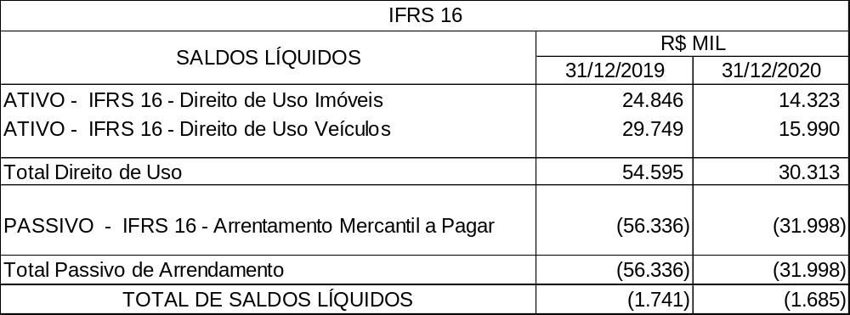

Movimentação dos ativos e passivo de arrendamento mercantil – IFRS 16:

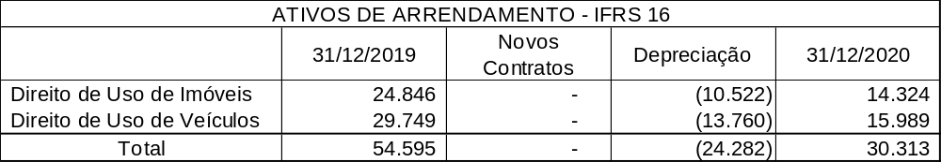

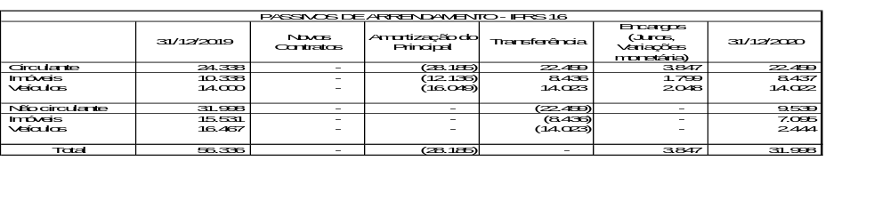
NOTA 27– RESSARCIMENTO DE CLIENTE

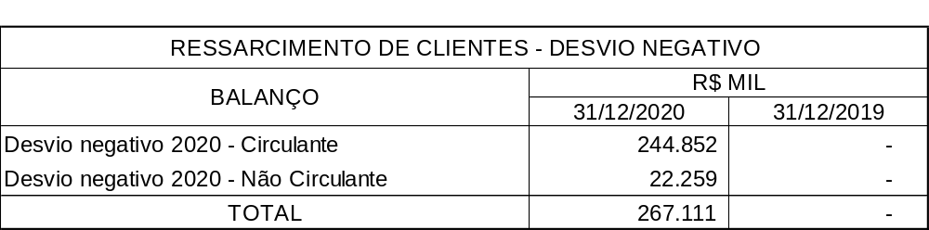

O desvio negativo (ressarcimento) de R$ 267.111 registrado em dezembro de 2020, é em decorrência de a energia fornecida ter sido menor que a energia garantida para o período, visto que o tempo de parada de manutenção da Usina de Angra 2 foi superior ao programado para o ano (vide nota 4d e nota 29). Ele corresponde à quantidade de energia entregue a menor em 2020 valorado ao máximo entre o Preço de Liquidação das Diferenças - PLD médio do ano de referência e deverá ser ressarcido a todas concessionárias, permissionárias ou autorizadas de serviço público de distribuição do Sistema Interligado Nacional – SIN, em parcelas duodecimais a partir de fevereiro de 2021.

NOTA 28– PATRIMÔNIO LÍQUIDO

Composição acionária

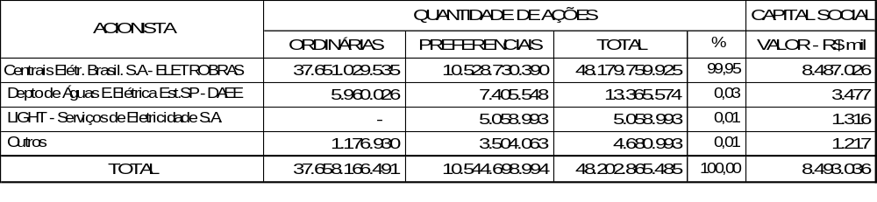

Todas as ações são nominativas e sem valor nominal, sendo as ordinárias com direito a voto.

As ações preferenciais não se podem converter em ações ordinárias e terão as seguintes preferências ou vantagens, de acordo com o Estatuto da Companhia:

- Prioridade no reembolso do capital, sem direito a prêmio;

- Dividendo prioritário, mínimo cumulativo de 10% ao ano, e participação, em igualdade de condições, com as ações ordinárias nos lucros que remanescerem, depois de pago um dividendo de 12% ao ano às ações ordinárias;

- Direito a voto nas deliberações das Assembleias Gerais Extraordinárias sobre a alteração do Estatuto.

Também, de acordo com o Estatuto, é assegurado aos acionistas um dividendo mínimo obrigatório anual, calculado na base de 25% do lucro líquido ajustado, nos termos da legislação vigente.

NOTA 29 – RECEITA OPERACIONAL LÍQUIDA

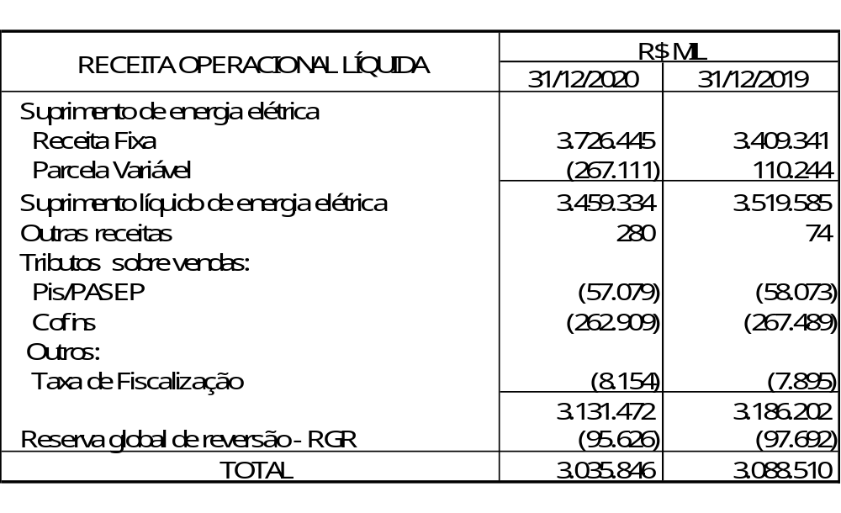

- Suprimento de energia elétrica

O suprimento líquido de energia elétrica das Usinas Nucleares Angra 1 e 2 de 12.866.462 MWh* em dezembro de 2020 (15.206.313 MWh* em dezembro de 2019), corresponde a uma receita de R$ 3.459.334 em 31 de dezembro de 2020 (R$ 3.519.585 em 31 de dezembro de 2019).

A receita fixa do exercício de 2020 no montante de R$ 3.726.445 foi definida pela Resolução Homologatória Aneel nº 2.661 de 17 de dezembro de 2019. E a receita fixa do exercício de 2019 no montante de R$ 3.409.341, pela Resolução Homologatória nº 2.509 de 18 de dezembro de 2018.

*Não revisado pelo auditor independente

a) Modalidade de comercialização

Com a regulamentação da Aneel para o dispositivo do art.11, da Lei 12.111/2009, mediante as edições em 21 de dezembro de 2012, da Resolução Normativa nº 530, da Resolução Homologatória nº 1.405 e da Resolução Homologatória nº 1.407, a partir de 01 de janeiro de 2013 a receita decorrente da geração das Usinas Angra 1 e 2 passa a ser rateada entre todas as concessionárias, permissionárias ou autorizadas de serviço público de distribuição do Sistema Interligado Nacional – SIN.

b) Apuração do Pis/PASEP e da Cofins

A apuração do Programa de Interação Social - Pis/Programa de Formação do Patrimônio do Servidor Público - PASEP e da Contribuição para o Financiamento da Seguridade Social - Cofins é feita com base no método não cumulativo utilizando a alíquota de 9,25%.

NOTA 30 – CUSTO OPERACIONAL

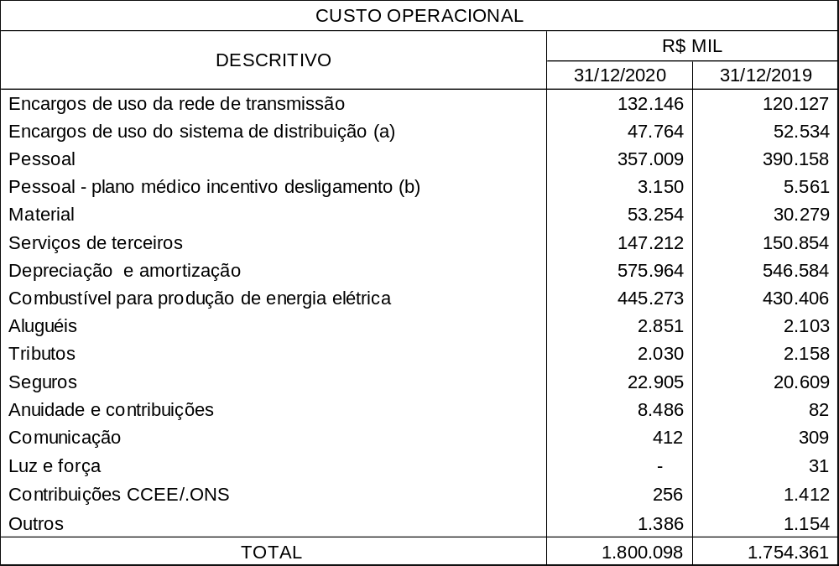

- Redução com custo de pessoal relativo a plano médico e alocação de horas em projetos.

- Aumento em 2020 devido aos materiais e serviços executados durante parada das Usinas Angra 1 e Angra 2.

- Aumento da depreciação em função do incremento da base de ativos.

- Aumento do consumo de combustível nuclear em função da utilização de 80 elementos combustíveis nucleares no último ciclo de Angra 2, quando o normal são 52 (cinquenta e dois) elementos de combustíveis, além da atualização de preço.

NOTA 31 – DESPESAS OPERACIONAIS

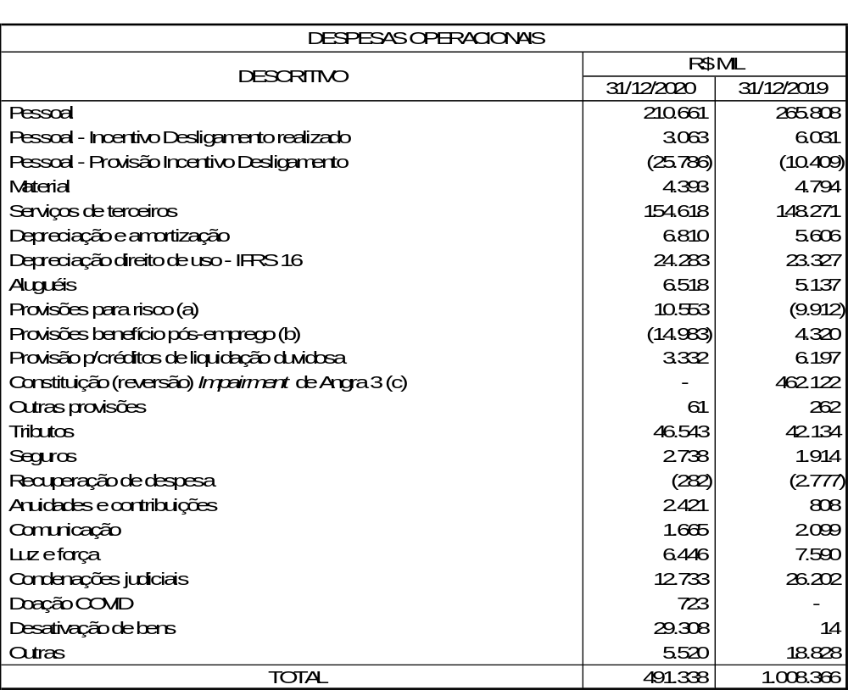

- Reversão de provisão para risco em 2019.

- Reversão de provisão benefícios pós-emprego.

- Constituição de Impairment em 2019.

NOTA 32 – RESULTADO FINANCEIRO

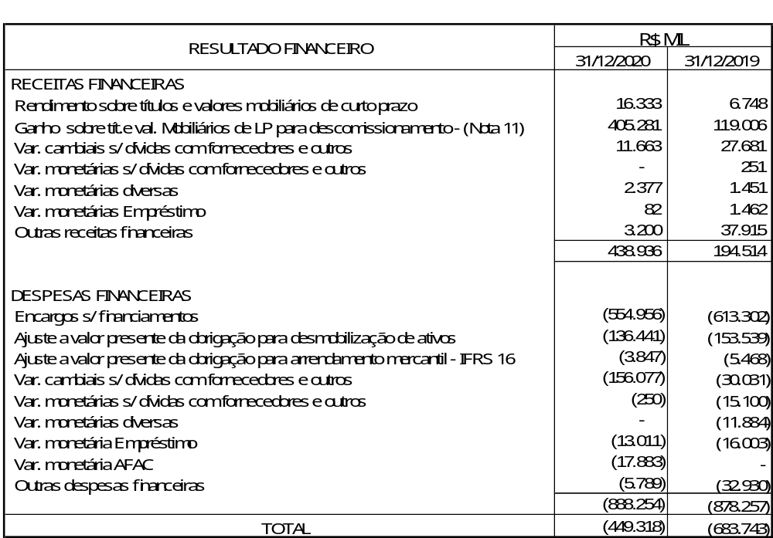

NOTA 33 – IMPOSTO DE RENDA E CONTRIBUIÇÃO SOCIAL NO RESULTADO

A apuração do imposto de renda e da contribuição social sobre o resultado dos períodos findos em 2019 e 2020 segue demonstrada:

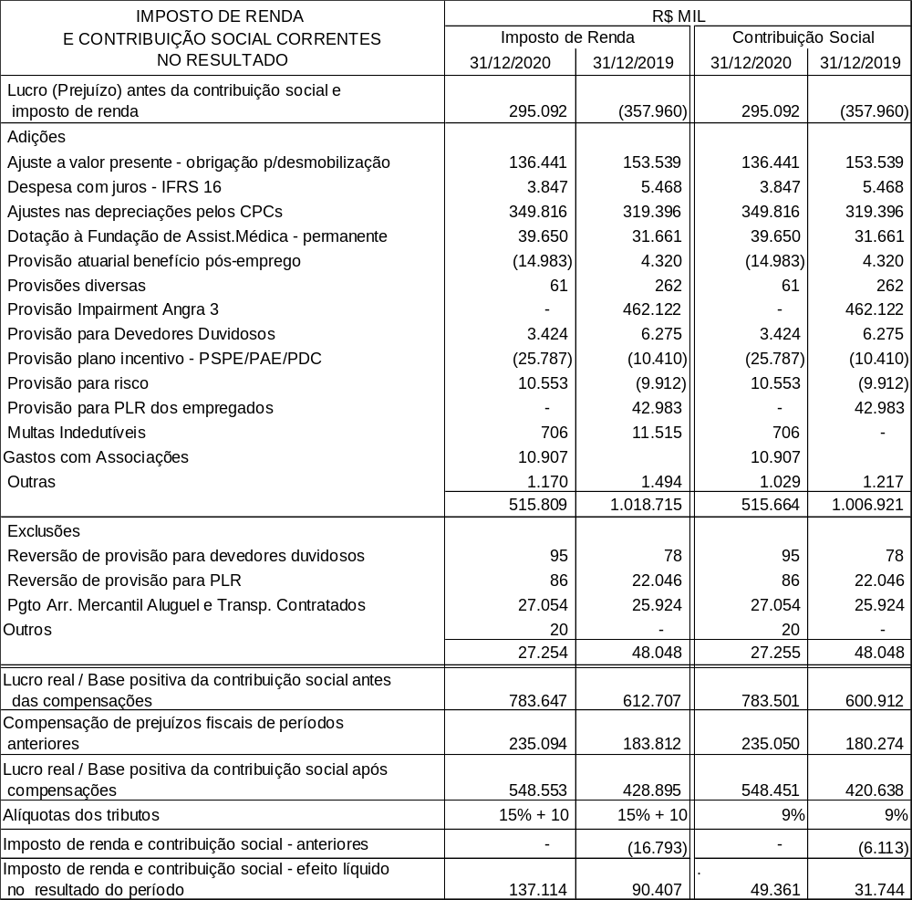

NOTA 34 - SALDO E TRANSAÇÕES COM PARTES RELACIONADAS

De acordo com o Pronunciamento Técnico CPC 5 – Divulgação sobre Partes Relacionadas, enquadram-se nesse conceito a transferência de recursos, serviços ou obrigações entre partes relacionadas, independentemente de haver ou não um valor alocado à transação.

As transações de comercialização de energia com partes relacionadas são realizadas de acordo com os padrões e preços estabelecidos pelo órgão regulador ou baseados em contratos próprios do Setor Elétrico.

Segue abaixo, quadro do saldo e transações com as empresas consideradas partes relacionadas:

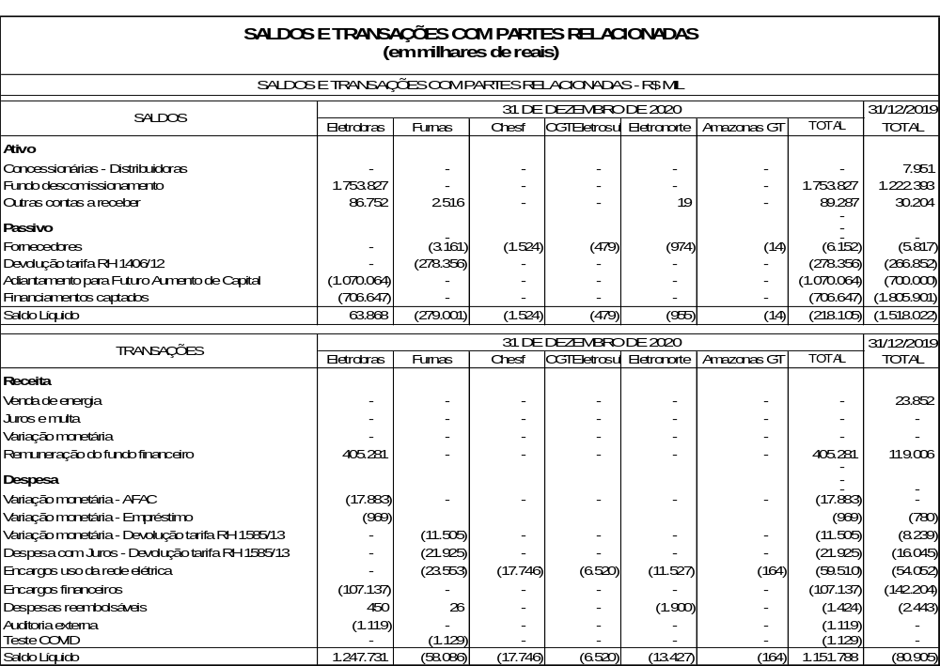

- Concessionárias e Permissionárias: corresponde a valores a receber referentes a faturamento vinculado à receita anual determinada. A tarifa praticada nessas transações entre partes relacionadas é definida em resoluções da Aneel (nota 6).

- Fundo de descomissionamento: o fundo de descomissionamento de usinas nucleares se refere à obrigação para desmobilização dos ativos das usinas nucleares, para fazer face aos custos a serem incorridos ao final da vida útil econômica das mesmas (notas 11 e 24).

- Outras contas a receber: as contas a receber junto a Eletrobras está composto por Imposto de Renda sobre o fundo de descomissionamento no montante de R$ 86.852 e cessão de pessoal no montante de R$ 100. As contas a receber junto a Furnas está composto por Imposto Predial eTerritorial Urbano - IPTU (R$ 1.289), taxa residencial/ocupação (R$ 813) e etc.

- Fornecedores: refere-se a valores a pagar vinculado, principalmente a Uso de Rede de Transmissão.

- Devolução de Tarifa RH 1.406/12: diferencial verificado, entre 2010 e 2012, entre a variação da tarifa faturada pela ELETRONUCLEAR e a tarifa de referência a ser repassado para Furnas. (Parágrafo 4º do art. 12, da Lei 12.111/2009 e no art. 2º da Resolução Homologatória da Aneel nº 1.406, de 21 de dezembro de 2012).

- Financiamentos captados: a Companhia possui contratos de financiamentos e empréstimos firmados com a Eletrobras. O detalhamento das operações e taxas de juros são apresentadas na nota 17.

- Encargos Financeiros: encargos financeiros líquidos apropriados no resultado referentes a financiamentos da Eletrobras.

Como patrocinadora da REAL GRANDEZA – Fundação de Previdência e Assistência Social e do NUCLEOS – Instituto de Seguridade Social, entidades fechadas sem fins lucrativos que têm por finalidade complementar benefícios previdenciários de seus participantes, a ELETRONUCLEAR apresenta os saldos e movimentação de valores que envolvem essas entidades na nota 21.

34.1 – Remuneração dos Administradores e Empregados

A maior e a menor remuneração pagas a empregados, tomando-se por base o mês de dezembro de 2020, foram de R$ 63 e R$ 4 (R$ 63 e R$ 4, em dezembro de 2019), respectivamente, de acordo com a política salarial praticada pela ELETRONUCLEAR. O maior e menor honorário atribuídos a dirigentes, tomando-se por base o mês de dezembro de 2020, corresponde a R$ 40 e R$ 4 (R$ 40 e R$ 4, em dezembro de 2019).

Nos períodos findos em 31 de dezembro de 2020, a Companhia realizou gastos com remuneração, encargos sociais e benefícios da alta administração conforme apresentado a seguir:
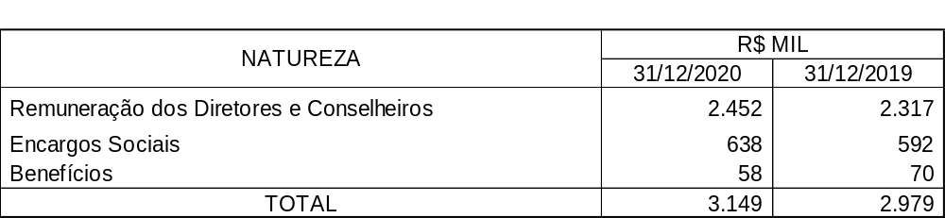

NOTA 35 - TAXAS REGULAMENTARES

A Companhia incorreu, durante o período, nos seguintes encargos do setor elétrico, apropriados ao resultado:

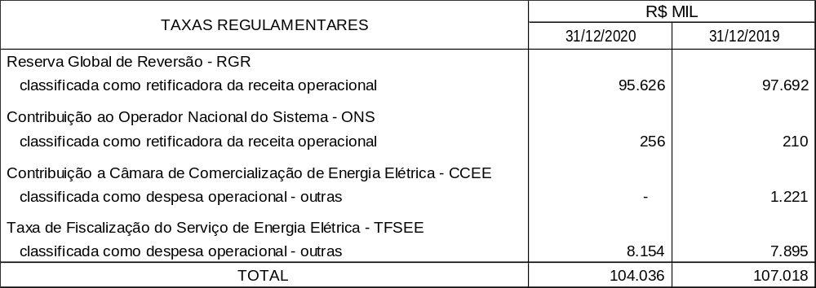

NOTA 36 – SEGUROS

A Companhia mantém uma política de seguros considerada pela administração como suficiente para cobrir eventuais perdas, considerando os principais ativos, bem como a responsabilidade civil inerente a suas atividades.

Os valores segurados referem-se ao total das apólices vigentes para reembolso em caso de sinistro, representados pela quantidade de moeda de origem convertida para reais, pela respectiva cotação na data das demonstrações financeiras.

Como prêmio, estão apresentados os valores pagos e a pagar das apólices, na moeda de origem, atualizados para equivalente em reais pela respectiva cotação na data das demonstrações financeiras.

O montante global segurado, em 31 de dezembro de 2020, é de R$ 30.919.720 e está assim distribuído:
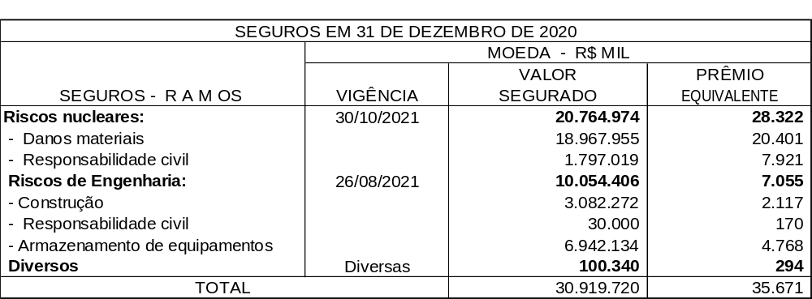

NOTA 37 – COMPROMISSOS

Além das obrigações registradas no presente balanço, a Companhia possui outros compromissos contratados até a data do balanço, mas ainda não incorridos e cujas realizações ocorrerão nos próximos exercícios, portanto sem registros patrimoniais em 31 de dezembro de 2020. Trata-se de contratos e termos de compromissos referentes: à venda de energia elétrica, à aquisição de matéria-prima - combustível nuclear - para produção de energia elétrica, aos compromissos socioambientais vinculados ao empreendimento Angra 3 e à aquisição de bens e serviços para substituições em seu ativo imobilizado, a saber:

37.1 – Venda de energia elétrica

Com a regulamentação da Aneel para o dispositivo do art.11, da Lei 12.111/2009 e mediante a edição da Resolução Normativa nº 530, em 21 de dezembro de 2012, toda a receita decorrente da geração das Usinas Angra 1 e 2 será rateada entre todas as concessionárias, permissionárias ou autorizadas de serviço público de distribuição do Sistema Interligado Nacional – SIN, de acordo com as cotas-partes estabelecidas pela Aneel para o período de 2021 a 2028. A Resolução Homologatória Aneel nº 2.821/2020 estabeleceu a receita fixa de R$ 3.424.500 para o ano de 2021, relativa às Centrais de Geração Angra 1 e 2.

Conforme está previsto nos procedimentos estabelecidos pela Aneel, as atualizações da receita fixa das Usinas Angra 1 e 2 ocorrerão nas seguintes condições:

- Reajustes tarifários anuais, representados pela atualização inflacionária dos valores do período;
- Revisões tarifárias a cada intervalo de três anos;
- Revisões extraordinárias poderão ser realizadas por solicitação da ELETRONUCLEAR ou por iniciativa da Aneel, para cobertura de custos excepcionais, visando restabelecer o equilíbrio econômico-financeiro dos empreendimentos.
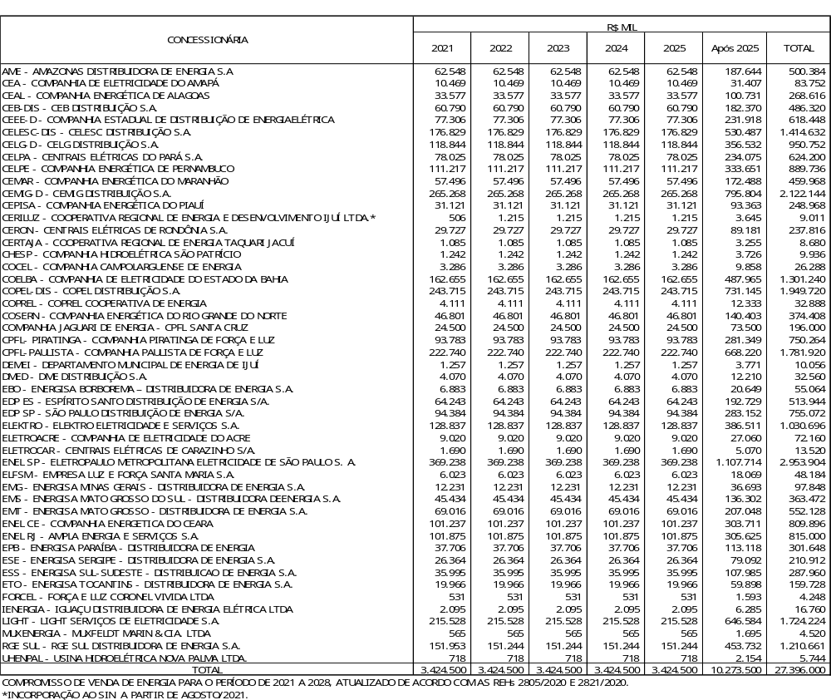

37.2 – Combustível nuclear

Contratos assinados com a Indústrias Nucleares Brasileiras - INB, para aquisição de matéria-prima para produção de energia elétrica e combustível nuclear para as próximas recargas das Usinas Angra 1 e Angra 2, bem como a carga inicial e futuras recargas de Angra 3 conforme quadro demonstrativo a seguir:
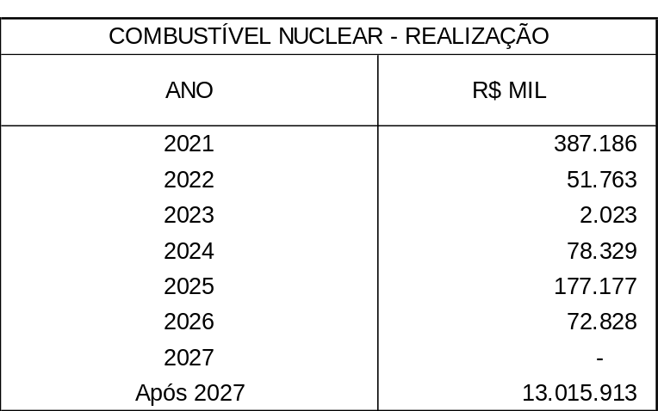

37.3 – Compromissos socioambientais

Termos de compromissos assumidos com os Municípios, nos quais a ELETRONUCLEAR se compromete a celebrar convênios específicos de portes socioambientais, vinculados ao empreendimento Angra 3, visando à execução dos programas e projetos em consonância com as condicionantes estabelecidas pelo Instituto Brasileiro do Meio Ambiente e dos Recursos Naturais Renováveis – Ibama conforme quadro demonstrativo a seguir:

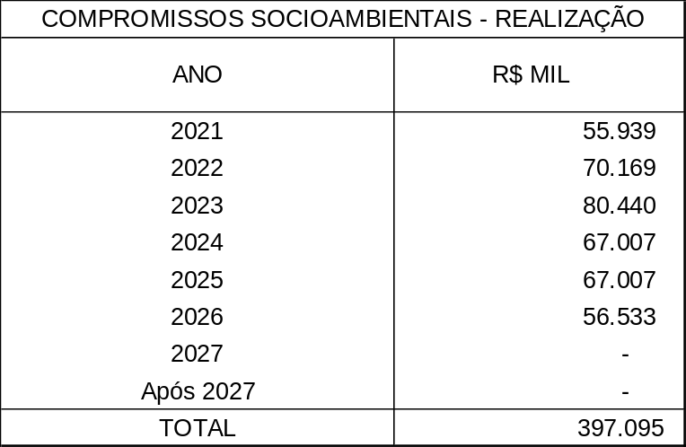

37.4 – Aquisições de bens e serviços

Contratos assinados com fornecedores diversos para aquisição de bens e serviços das Usinas Angra 1, Angra 2 e Angra 3, necessários à garantia de performance operacional desses ativos conforme quadro demonstrativo a seguir:

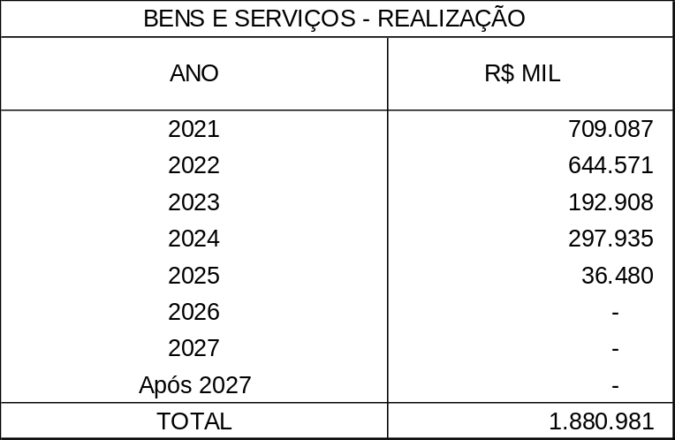

38 – EVENTOS SUBSEQUENTES

Em 13 de janeiro de 2021, foi assinado o Termo Aditivo nº 8 ao contrato de financiamento mediante abertura de crédito nº 10.2.2032.1, firmado entre o BNDES e a ELETRONUCLEAR, tendo a Eletrobras como interveniente, formalizando a prorrogação do prazo limite para o cumprimento da obrigação de preenchimento integral da Conta Reserva conforme previsto nos Parágrafos Primeiro, Terceiro e Quarto, da Cláusula Sétima (Garantia da Operação) para a data de 15 de junho de 2022, com o valor equivalente à soma das últimas três (3) prestações vencidas de amortização, juros e demais acessórios. Em 14 de janeiro de 2021, foi assinado o termo aditivo nº 3 ao contrato de cessão fiduciária, firmado entre ELETRONUCLEAR, BNDES e Banco do Brasil, versando também sobre a prorrogação do prazo para o preenchimento da conta reserva.

